ТҰЖЫРЫМ
Есеп 183 б., 12 сурет., 5 кесте., 87 әдебиеттер көзі, 25 қосымша.
ТУРИЗМ, КИЕЛІ ГЕОГРАФИЯ, МӘДЕНИ-ГЕОГРАФИЯЛЫҚ МҰРА, ТУРИСТІК НАРЫҚ, ТУРИСТІК АҒЫМДАР, ҚОҒАМДЫҚ САНАНЫ ЖАҢҒЫРТУ, ІШКІ ТУРИЗМ
Зерттеу объектісі - сакралды-географиялық кеңістік және туризмді дамытудың тартымдылығы тұрғысынан Қазақстан Республикасының туристік-рекреациялық әлеуетін зерттеу.
Зерттеудің мақсаты: Қазақстанның тарихи-мәдени мұрасын, киелі географиясының туристік нарықтағы тартымдылығы мен олардың ұлттық сананы қалыптастыруға әсерін зерттеу.
Зерттеудің әдіснамасы: ретроспективті, бағдарлау, сипаттама, салыстырмалы, статистикалық, талдау және синтездеу, топтау, картографиялық, топтау, сауалнама жүргізу, сұхбаттасу.
Шетелдік және отандық авторлардың белгілі бір зерттеулерінің болғанына қарамастан, мәдени-географиялық мұра және туризмдегі Қазақстанның сакралды географиясы саласындағы оқу-әдістемелік материалдар жете дамымаған, сондықтан бұл жобаның нәтижелері ішкі және халықаралық туризмді дамыту үшін өзекті болып табылады.
Алынған нәтижелер: 1) әдебиеттер мен электронды ақпарат көздері зерттелді. Библиографияны құрастыруға арналған материалдар жинақталды және оқулық жасауға материалдар өңделді; 2) Қазақстанның киелі жерлерінің географиясы мен тарихи-мәдени мұраларына талдау жасады. Материалдарды жинау және оларға өңдеу жүргізіліп, екінші реттік мәліметтер талданды; 3) Қазақстанның рухани киелі жерлерінің мәдени-географиялық белдеуіне өлкетанулық зерттеулер, далалық зерттеулер, сипаттамалық зерттеулер, кейс материалдары дайындау, видео материалдарды түсіру және өңдеу жүргізілді; 4) әлеуметтік-экономикалық қоғамдағы рухани қасиетті орындардың мәні мен маңызы ашылды, далалық зерттеулер жүргізілді, кейс материалдар жасалды, қасиетті топостың тұжырымдамалық өзегі анықталды; 5) Қазақстанның мәдени-географиялық белдеуін дамыту тұрғысынан туристік қызмет көрсету нарығына талдау жүргізілді, бейнематериалдарды құрастыру мен өңдеу жүргізілді; 6) Қазақстанның рухани киелі орындарының мәдени-географиялық белдеуінің инфрақұрылымына және туризмнің материалдық-техникалық базасына талдау жүргізілді; 7) Мәдени және тарихи құндылықтарды қалыптастыру мақсатында Қазақстанның қасиетті жерлерінің туристік саяхаттарының мотивтері анықталды, тұтынушылардың мінез-құлқы және олардың Қазақстанның рухани киелі орындарына қатынасын зерттелді, сауалнама, сұхбат жүргізілді, алынған нәтижелер талданды және ұсыныстар жасалды; 8) Қазақстанның мәдени-географиялық белдеуі негізінде ішкі және сыртқы мәдени туризмнің дамуына ықпал ететін туристік маршруттар мен ұсыныстар әзірленді. Туристік маршруттар (технологиялық карталар) жасалып, ұсыныстар берілді; 9) Оқулықтың құрылымы қалыптасты, тақырыптар құрылымдалды, проблемалық сұрақтар таңдалып, ситуациялық тапсырмалар жинақталды. 10) Материалдарды жүйелеу жүргізілді, теориялық және практикалық материалдар құрастырылды. Мультимедиялық қолдау материалдарын іріктеу және редакциялау жүргізілді, библиография жүйеленді; 11) Монография, оқулық және мультимедиялық қолдау материалдарына сарапшылардың пікірі және сыртқы мамандардың бағалауы жүргізілді. Ғылыми зерттеулердің нәтижелері шетелдік рецензияланған ғылыми журналдарда жарияланды; 12) «Рухани киелі жерлер. Қазақстанның сакралды географиясы және туризм», «Сакралды туризм» оқу құралы және видео материалдар шығарылды.
Зерттеудің ғылыми жаңалығы туризмдегі туристік-рекреациялық әлеует пен қасиетті географияны үйлестіруде, сондай-ақ олардың қоғамдық сананы қалыптастырудағы рөлін анықтауда жатыр.
Зерттеу нәтижелерінің апробациясы 42 ғылыми еңбекте, яғни Қазақстандық және шетелдік басылымдарда, конференцияларда жарияланды. Зерттеулер мен әдістемелік ғылыми жұмыс нәтижелері «Рухани киелі жерлер. Қазақстанның сакралды географиясы және туризм», «Сакралды туризм» оқулығы және мультимедиялық қолдау монографиясы түрінде ұсынылған.
Зерттеудің маңыздылығы өлкетану жұмыстарын жүргізуде, туристік саяхаттардың мотивтерін анықтауда, туристік нарық пен инфрақұрылымды талдауда, киелі туризмнің әлеуетін бағалауда, киелі туристік бағыт бойынша маршруттарды құруда және зерттеу жұмыстарын дайындаудан тұрады.
Іске асыру бойынша ұсыныстар. Зерттеу нәтижелері оқу процесіне енгізіліп, туристік кәсіпорындардың жұмысында қолданылады.
Қолдану саласы, зерттеу нысанынның дамуы мен болашақ болжамы. Оқулық, ұжымдық монография және мультимедиялық қолдау түрінде алынған нәтижелерді әр түрлі мамандықтардағы ғалымдардың, жоғары оқу орындарының профессорлық-оқытушылық құрамының, магистранттардың, докторанттардың ғылыми жобаларында, түрлі бағдарламаларды құрастыруда, қазақстандық қоғамның рухани жаңғыру тұжырымдамаларын қолдануға болады.
РЕФЕРАТ
Отчет 183 с., 12 рис., 5 табл., 87 источн., 25 прил.
ТУРИЗМ, САКРАЛЬНАЯ ГЕОГРАФИЯ, КУЛЬТУРНО-ГЕОГРАФИЧЕСКОЕ НАСЛЕДИЕ, ТУРИСТСКИЕ РЫНКИ, ТУРИСТСКИЕ ПОТОКИ, МОДЕРНИЗАЦИЯ ОБЩЕСТВЕННОГО СОЗНАНИЯ, ВНУТРЕННИЙ ТУРИЗМ
Объектом исследования является сакрально-географическое пространство и туристско-рекреационный потенциал Казахстана с точки зрения привлекательности для развития туризма.
Цель исследования – исследование современного состояния сакральной географии, культурно-географического наследия Казахстана в аспекте привлекательности на туристском рынке и их влияние на формирование национальной идентичности.
Методология исследования: ретроспективный, наблюдение, сравнительный, статистический, анализа и синтеза, картографический, опросный, интервьюирование.
Несмотря на наличие определенного количества исследований зарубежных и отечественных авторов, недостаточно разработаны учебно-методические материалы в области культурно-географического наследия и сакральной географии Казахстана в туризме, поэтому результаты данного проекта имеет актуальное значение для развития внутреннего и международного туризма.
Полученные результаты: 1) Изучена литература и электронные источники информации. Осуществлен сбор материалов для составления библиографии и обработаны материалы для разработки учебного пособия; 2) Проанализирована география и историко-культурное наследие святых мест Казахстана. Осуществлен сбор и обработка материалов, а также проанализированы вторичные данные; 3) Проведены краеведческие исследования культурно-географического пояса духовных святынь Казахстана, полевые исследования, описательные исследования, разработаны кейс-материалы, съемка и обработка видеоматериалов; 4) Выявлена сущность и значение духовных святынь в социально-экономическом обществе, проведены полевые исследования, разработаны кейс материалы, определено концептуальное ядро сакральных топосов; 5) Проведен анализ рынка туристских услуг в контексте развития культурно-географического пояса Казахстана, осуществлен сбор и обработка видеоматериалов; 6) Проведен анализ инфраструктуры культурно-географического пояса духовных святынь Казахстана и материально-технической базы туризма; 7) Выявлены мотивы путешествий туристского движения святых мест Казахстана в целях формирования культурно-исторических ценностей, изучены поведения потребителей и их отношения к духовным святыням Казахстана, проведено анкетирование, интервью, проанализированы полученные результаты и даны рекомендации; 8) Разработаны туристские маршруты и рекомендации, способствующие развитию внутреннего и внешнего культурного туризма с опорой на культурно-географический пояс Казахстана. Разработаны туристские маршруты (технологические карты) и даны рекомендации; 9) Сформирована структура учебного пособия, структурированы тематики, осуществлен подбор проблемных вопросов и составлены ситуационные задачи. 10) Проведена систематизация материалов, разработаны теоретические и практические материалы. Осуществлен подбор мультимедийных материалов и редактирование, систематизирована библиография; 11) Проведена экспертная оценка монографии, учебного пособия и мультимедийного сопровождения и внешняя оценка специалистов. Опубликованы результаты научных исследований в зарубежных рецензируемых научных журналах; 9) Осуществлен выпуск монографии «Духовные святыни. Сакральная география Казахстана и туризм», учебное пособие «Сакральный туризм» и видеоматериалы.
Научная новизна исследования заключается в объединении туристско-рекреационного потенциала и сакральной географии в туризме, а также в выявлении их роли в формировании общественного сознания.
Результаты исследования отражены в 42 научных трудах, опубликованных в казахстанских и зарубежных изданиях и апробированные на конференциях. Исследовательские и методические научные труды представлены в виде монографии «Духовные святыни. Сакральная география Казахстана и туризм», учебного пособия «Сакральный туризм» и мультимедийного сопровождения.
Значимость исследования заключается в проведении краеведческих исследований, выявлении мотивов путешествий туристского движения, анализе туристского рынка и инфраструктуры, оценке потенциала сакрального туризма, разработке туристских маршрутов сакрального направления и подготовке научно-исследовательских трудов.
Внедрение. Результаты исследований внедрены в учебный процесс и используются в работе туристских предприятий.
Область применения и прогнозные предположения о развитии объекта исследования. Полученные результаты в виде учебного пособия, коллективной монографии и мультимедийного сопровождения могут быть использованы в научно-исследовательских разработках ученых различной специализации, ППС вузов, магистрантов, докторантов, разработке различных программ, концепций духовной модернизации казахстанского общества.
СОДЕРЖАНИЕ
ТЕРМИНЫ И ОПРЕДЕЛЕНИЯ…………….…………………………………………………… |  | 9
ВВЕДЕНИЕ……………………………………………………………………............................... |  | 10
ОСНОВНАЯ ЧАСТЬ……………………………………………………………............................ |  | 13
1 | Основные направления исследования …………………………………………………. | 13
1.1 | Изучение литературы и электронных источников информации.……………………... | 13
1.2 | Проведение краеведческих исследований……………………………………………… | 14
2 | Содержание, методы и результаты исследования…….……………………………… | 16
2.1 | Анализ географии и историко-культурного наследия духовных святых мест Казахстана……………………………………………………………………………… | 16
2.2 | Выявление сущности и значения духовных святынь в социально-экономическом обществе………………………………………………………………………………….. | 18
2.3 | Выявление мотивов путешествий туристского движения сакральных мест  и изучение поведения потребителей по отношению к духовным святыням Казахстана………………………………………………………………………………... | 19
2.4 | Методологические основы оценки потенциала сакрального туризма………………. | 27
2.5 | Анализ развития инфраструктуры и оценка потенциала сакрального туризма Казахстана на основе статистических данных………………………………………… | 30
2.6 | Оценка потенциала сакрального туризма Казахстана на основе экспертного опроса | 35
3 | Предложения по дальнейшим направлениям исследования…….……………………. | 43
3.1 | Проблемы и перспективы развития сакрального туризма …………………………… | 43
3.2 | Разработка туристских маршрутов, способствующих развитию сакрального туризма…………………………………………………………………………………… | 46
ЗАКЛЮЧЕНИЕ……………………………………………………………………………………. |  | 47
СПИСОК ИСПОЛЬЗОВАННЫХ ИСТОЧНИКОВ…………………………………………… |  | 50
ПРИЛОЖЕНИЕ А Техническая спецификация и календарный план работ.............................. |  | 57
ПРИЛОЖЕНИЕ Б Экспертная оценка монографии, учебного пособия и мультимедийного сопровождения..................................................................................................... |  | 61
ПРИЛОЖЕНИЕ В Оттиски монографии и учебного пособия.................................................... |  | 65
ПРИЛОЖЕНИЕ Г Эксперное закключение учебно-методического объединения группы управления проектами по направлениям подготовки кадров ОП «Туризм»............................................................................................................... |  | 76
ПРИЛОЖЕНИЕ Д Дополнительные соглашения по корректировке календарного плана...................................................................................................................... |  | 77
ПРИЛОЖЕНИЕ Е Сходства и отличия сакрального туризма от паломничества...................... |  | 83
ПРИЛОЖЕНИЕ Ж Классификация сакрального туризма........................................................... |  | 84
ПРИЛОЖЕНИЕ И Маршруты краеведческих исследований...................................................... |  | 85
ПРИЛОЖЕНИЕ К Мультимедийное сопровождение................................................................. |  | 89
ПРИЛОЖЕНИЕ Л Карта расположения сакральных объектов Казахстана............................... |  | 90
ПРИЛОЖЕНИЕ М Список сакральных объектов Казахстана....................................... |  | 103
ПРИЛОЖЕНИЕ Н Карта плотности расположения сакральных объектов на территории Казахстана....................................................................................................... |  | 119
ПРИЛОЖЕНИЕ П Радиус влияния сакральных объектов в разрезе административных областей Казахстана......................................................................... |  | 120
ПРИЛОЖЕНИЕ Р Анкета туриста.................................................................................... |  | 121
ПРИЛОЖЕНИЕ С Исходные данные по показателям в разрезе административных областей Казахстана........................................................................................................... |  | 125
ПРИЛОЖЕНИЕ Т Форма опроса листа эксперта............................................................ |  | 128
ПРИЛОЖЕНИЕ У Определение коэффициента весомости критериев оценки по статистическим данным и значения коэффициента конкордации................. |  | 130
ПРИЛОЖЕНИЕ Ф Критерии и показатели оценки потенциала сакрального туризма на основе статистических данных..................................................................... |  | 133
ПРИЛОЖЕНИЕ Х Фрагмент расчета нормализованных данных показателей природно-экологических факторов.................................................................................. |  | 135
ПРИЛОЖЕНИЕ Ц Форма опроса листа эксперта........................................................... |  | 138
ПРИЛОЖЕНИЕ Ш Определение коэффициента весомости критериев оценки и значения коэффициента конкордации.............................................................................. |  | 140
ПРИЛОЖЕНИЕ Щ Критерии и показатели оценки потенциала сакрального туризма на основе экспертных данных............................................................................ |  | 143
ПРИЛОЖЕНИЕ Э Пояснение к методике расчетов потенциала сакрального туризма на примере особо почитаемых памятников природного наследия............... |  | 145
ПРИЛОЖЕНИЕ Ю Карта туристских маршрутов сакрального направления по территории Казахстана....................................................................................................... |  | 154
ПРИЛОЖЕНИЕ Я Список опубликованных научных и методических трудов за 2018-2020гг.................................................................................................................... |  | 178

ТЕРМИНЫ И ОПРЕДЕЛЕНИЯ
В настоящем отчете о научно-исследовательской работе применяются нижеследующие термины с соответствующими определениями
Внутренний туризм | – путешествие в пределах какого-либо государства лиц, постоянно в нем проживающих
Природное наследие | – выдающиеся культурные и природные ценности, составляющие достояние всего человечества
Сакральная география | – система историко-географических знаний об особо почитаемых и священных объектах природного, культурного и исторического наследия
Сакральный туризм | – перемещение людей за пределы их постоянного места проживания, мотивированное полностью или частично интересами посещения сакральных объектов, включая особо почитаемые памятники природного наследия (культурный ландшафт), археологические и архитектурные памятники, исторические центры, религиозные и культовые объекты, сакральные места, связанные с историческими личностями и с историческими и политическими событиями, отражающие природное и историко-культурное наследие, ценности, историческую и эстетическую информацию, виды деятельности и повседневный стиль жизни резидентов с целью получения новой информации, опыта и впечатлений для удовлетворения их потребностей в сакральных знаниях
Туризм | – временное перемещение людей с места своего постоянного проживания в другую страну или в местность в пределах своей страны в свободное время в целях получения удовольствия, отдыха, оздоровительных, гостевых, познавательных или в профессионально-деловых целях, но без занятия оплачиваемой работой в посещаемом месте.
Туристский рынок | – социально-экономические условия реализации услуг туризма (туров, туристского продукта)

ВВЕДЕНИЕ
В программной статье «Взгляд в будущее: модернизация общественного сознания» Первый Президент Казахстана Н.А.Назарбаев выступил с инициативой создания проекта «Духовные святыни Казахстана» или «Сакральная география Казахстана», подразумевая под этим систему знаний о соотнесении тех или иных объектов на территории Казахстана с категорией сакрального. Готовность современного общественного сознания глубоко осмыслить богатейшее духовное наследие прошлых эпох, потребность людей в духовном измерении своей жизни, стремление гармонизировать ее с сакральным смыслом, желание узнать культурные и национальные ценности страны обусловили развитие сакрального туризма в Казахстане, основанного на реализации ряда государственных программ, направленных на изучение и охрану особо почитаемых памятников природного наследия, археологических и архитектурных памятников, крупных средневековых центров, религиозных и культовых объектов — мест поклонения и сакральных мест, связанных с историческими личностями, историческими и политическими событиями [1], [2].
Вместе с тем сакральный туризм является на сегодняшний день одним из слаборазвитых направлений туристской индустрии Казахстана, которое определяется как недостаточностью исследований по вопросам определения потенциальных возможностей развития сакрального туризма, так и неумелым использованием имеющегося потенциала. В этой связи представляется актуальным изучение проблем современного состояния сакральной географии и культурно-географического наследия Казахстана, а также рассмотрение перспектив их развития на туристском рынке Республики Казахстан на основе изучения сакрального туристского потенциала территории.
Цель исследования – исследование современного состояния сакральной географии, культурно-географического наследия Казахстана в аспекте привлекательности на туристском рынке и их влияние на формирование национальной идентичности.
Исследование представляет попытку объединить туристско-рекреационный потенциал и культурно-географическое наследие сакральной географии Казахстана.
Исследования, связанные с сакральной географией Казахстана и культурно-географическим наследием РК, рассмотрены в трудах ученых: Байпакова К.М. [3], [4], [5], [6], [7]; Байтанаева Б.А. [8], [9], [10], [11]; Ажигали С.Е.[12]; Маргулана А.Х. [13], [14], [15], [16]; Акишева К.А. [17, [18, [19]; Артыкбаева Ж.О. [20]; Кабульдинова З.Е. [21]; Биляловой Г.Н. [22]; Медеуовой К.А. [23]; Абдулиной А.Т. [24] и др. авторов. Ведущие ученые Казахстана в сфере туризма Ердавлетов С.Р. [25], [26], [27], [28]; Мазбаев О.Б. [29], [30], [31]; Квартальнов В.А. [32]; Никитинский С. [33]; Вуколов В.Н. [34], [35] и др. рассматривали культурное наследие Казахстана как достопримечательности для создания туристской дестинации. Теоретико-методологические основы культурного наследия и сакральной географии разработаны в научных исследованиях Атамана Л.В. [36], Божук Т.В. [37], Мезенцева К. [38], Гудковских М.В. [39], Афанасьева О.Е. [40], Окладниковой Е.А. [41], Дульяникова А. Г. [42] и др.
Несмотря на наличие определенного количества исследований зарубежных и отечественных авторов, недостаточно разработаны учебно-методические материалы в области культурно-географического наследия и сакральной географии Казахстана в туризме. Поэтому результаты данного проекта имеет актуальное значение для развития внутреннего и международного туризма.
Основные поставленные задачи: 2018г. - сбор и обработка материалов, полевые и описательные исследования; 2019г. - сбор и обработка материалов для монографии, учебного пособия, мультимедийного сопровождения, статей и публикаций; 2020г. - выпуск монографии, учебного пособия и мультимедийных материалов (Приложение А).
Основные результаты работ за 2018г. Изучена литература и электронные источники информации. Осуществлен сбор материалов для составления библиографии и обработаны материалы для разработки учебного пособия. Проанализирована география и историко-культурное наследие святых мест Казахстана. Проведены краеведческие исследования культурно-географического пояса духовных святынь Казахстана, разработаны кейс-материалы, съемка и обработка видеоматериалов. Выявлена сущность и значение духовных святынь в социально-экономическом обществе, проведены полевые исследования, разработаны кейс материалы.
Основные результаты работ за 2019г. Выявлена сущность и значение духовных святынь в социально-экономическом обществе, проведены полевые исследования, разработаны кейс материалы, определено концептуальное ядро сакральных топосов. Проведен анализ рынка туристских услуг в контексте развития культурно-географического пояса Казахстана. Осуществлен сбор и обработка видеоматериалов. Проведен анализ инфраструктуры культурно-географического пояса духовных святынь Казахстана и материально-технической базы туризма. Выявлены мотивы путешествий туристского движения святых мест Казахстана в целях формирования культурно-исторических ценностей, изучены поведения потребителей и их отношения к духовным святыням Казахстана, проведено анкетирование, интервью, проанализированы полученные результаты и даны рекомендации. Разработаны туристские маршруты и рекомендации, способствующие развитию внутреннего и внешнего культурного туризма с опорой на культурно-географический пояс Казахстана.
Основные результаты работ за 2020г. Сформирована структура учебного пособия, структурированы тематики, осуществлен подбор проблемных вопросов и составлены ситуационные задачи. Проведена систематизация материалов, разработаны теоретические и практические материалы. Осуществлен подбор мультимедийных материалов и редактирование, систематизирована библиография. Проведена экспертная оценка монографии, учебного пособия и мультимедийного сопровождения (Приложение Б). Опубликованы результаты научных исследований в зарубежных рецензируемых научных журналах с ненулевым импакт фактором. Осуществлен выпуск коллективной монографии на тему «Духовные святыни. Сакральная география Казахстана и туризм», учебного пособия на тему «Сакральный туризм» и мультимедийного сопровождения (Приложение В). Учебное пособие рассмотрено на заседании учебно-методического объединения группы управления проектами по направлениям подготовки кадров образовательной программы «Туризм» Министерства образования и науки Республики Казахстан, выписка из протокола № 1 от 24.08.2020г. (Приложение Г). Полученные результаты могут быть использованы в научно-исследовательских разработках ученых различной специализации, ППС вузов, магистрантов, докторантов, разработке различных программ, концепций духовной модернизации казахстанского общества.
Настоящая работа выполнялась по бюджетной программе: 217 «Развитие науки», подпрограмме: «Грантовое финансирование научных исследований», по приоритету: Научные основы «Мәңгілік ел» (образование XXI века, фундаментальные и прикладные исследования в области гуманитарных наук). Плановое задание по теме проекта выполнено полностью, корректировки были осуществлены по следующим пунктам: пункт 8 (доп.согл. №4); пункт 13 (доп.согл. №5); пункт 14 календарного плана (доп.согл.№ 6) (Приложение Д).
За отчетный период были подготовлены промежуточные отчеты: за 2018 г. (№ госрегистрации 0118РК00466, Инв. номер 0218РК00868); за 2019г. (№ госрегистрации 0118РК00466, инв.номер 0219РК00424). Фактическая договорная цена денежных средств за выполненную научную работу за 3 отчетных года составляет в соответствии со сметной стоимостью 18 948, 3 тыс.тенге. Сумма фактических расходов, произведенных «Исполнителем» составляет 18 948,3 тыс.тенге.
Сроки реализации: 01.02.2018г – 31.12.2020г.

Основная часть

1 Основные направления исследования

1.1 Изучение литературы и электронных источников информации
Группа провела обзор литературы и электронных источников информации на казахском, английском и русском языках с целью составления библиографии, по предыдущим исследованиям, проведенным на мировом уровне и в Казахстане. Обзор был завершен в несколько стадий. Сначала был проведен обзор понятийно-терминологического аппарата по сакральной географии и сакральному туризму. Эта часть обзора не ограничивалась Казахстаном и бывшим Советским Союзом. Поиск производился по базе данных этого и всех других этапов обзора литературы среди: ARHEOLOGY, E-HISTORY, IIE, вебсайт по науке, Архив CGA, LIBRARY, GLOSSARY. Поиск велся по терминам, включавшим (в английском и русском вариантах): «сакральность», «сакральная география», «сакральный туризм», «сакральные объекты» [43,44,45,46,47,48,49,50].
Второй этап был посвящен обзору литературы, опубликованной в странах бывшего СССР, ближнего и дальнего зарубежья. В этой фазе рассматривались вопросы изучения сакральной географии и сакрального туризма. По указанной выше базе данных велся поиск с использованием терминов: «культурно-географическое наследие», «сакральный ландшафт», «сакральное пространство», «культурный туризм», «сакральный туризм», «паломничество», «мифология», «сакральная археология» «сакральная история», «этнография», «модернизация общественного сознания», «туристские рынки», «внутренний туризм», «туристские потоки».
Для большей тщательности все поиски (сакральная география, сакральный туризм, сакральные объекты) были затем повторены с добавлением к каждой фразе имени отдельной страны (региона). Например: "Сакральные объекты И Казахстан" Все страны бывшего Советского Союза были включены в индивидуальную поисковую фразу.
За отчетный период был подготовлен научно-библиографический список литературы с разделением на следующие классы: 1) учебники, учебные пособия и монографии; 2) научные статьи; 3) журналы; 4) нормативная база; 5) электронные ресурсы; 6) диссертации и авторефераты; 7) доклады и отчеты; 8) энциклопедии и словари.
Исследованы сходства и различия понятий «сакральный туризм» и «паломничество», представленные в Приложении Е.
Замечено, что в проанализированных источниках мало внимания уделяется классификационным признакам сакрального туризма, что способствовало разработке членами рабочей группы классификации сакрального туризма, в рамках которой охарактеризованы отдельные его направления (Приложение Ж).
Таким образом, работа с литературой и электронными источниками информации позволило группе исследовать концептуальную основу и охарактеризовать различные точки зрения ученых на предмет исследования.

1.2 Проведение краеведческих исследований
По графику экспедиционных выездов были проведены полевые краеведческие исследования в целях изучения культурно-географического пояса духовных святынь Казахстана. В ходе исследования проведены встречи с представителями туристских организаций в данном регионе и с представителями Акимата с целью запроса необходимой для исследования информации. Было проведено анкетирование среди туристов и паломников с целью выявления мотивов путешествий туристского движения и изучения поведения потребителей.
Краеведческие исследования осуществлены по следующим маршрутам:
- Маршрут №1. Пункт назначения: Алматинская область, Панфиловский район. Количество сотрудников: 3 (2 сотрудника и 1 докторант). Расстояние: Алматы – Жаркент - 302км. Схема маршрута: Алматы → поселок Киели Ағаш → Жаркент → Алматы. Задачи поставленные по маршруту №1 выполнены, цели достигнуты.
- Маршрут №2. Пункт назначения: Южно-Казахстанская область, окрестности г.Шымкент и Туркестан. Количество сотрудников: 3 (2 сотрудника и докторант). Расстояние: Алматы – Шымкент - 706км. Схема маршрута: Алматы → Шымкент → Туркестан → Шымкент. Задачи, поставленные по маршруту №2 выполнены, цели достигнуты.
- Маршрут №3. Пункт назначения: Жамбылская область, окрестности г.Тараз. Количество сотрудников: 3 (2 сотрудника и докторант). Расстояние: Шымкент - Тараз – 180 км. Схема маршрута: Шымкент → Тараз → Алматы. Задачи, поставленные по маршруту № 3 выполнены, цели достигнуты.
- Маршрут №4. Пункт назначения: Кызылординская область г.Кызылорда. Количество сотрудников: 2 (2 докторанта). Расстояние: Алматы - Кызылорда – 1155 км. Схема маршрута: Алматы → Кызылорда → Алматы. Задачи, поставленные по маршруту №4 выполнены, цели достигнуты.
- Маршрут № 5. Пункт назначения: Алматинская область, окрестности г.Иссык. Количество сотрудников: 4 (3 сотрудника и докторант). Расстояние: Алматы - Иссык – 65 км. Схема маршрута: Алматы → Иссык → Алматы. Задачи, поставленные по маршруту №5 выполнены, цели достигнуты.
- Маршрут №6. Пункт назначения: Алматинская область, окрестности г.Узынагаш. Количество сотрудников: 4 (3 сотрудника и докторант). Расстояние: Алматы - Узынагаш – 51 км. Схема маршрута: Алматы → Узынагаш → Алматы. Задачи, поставленные по маршруту № 6 выполнены, цели достигнуты.
- Маршрут №7. Пункт назначения: Мангистауская область, г.Актау. Количество сотрудников: 3 сотрудника. Расстояние: Алматы – Актау - 2073км. Схема маршрута: Алматы → Актау → Алматы. Задачи, поставленные по маршруту №7 выполнены, цели достигнуты.
- Маршруты №8,9. Пункт назначения: Восточно-Казахстанская область, окрестности г.Усть-Каменогорск и г.Семей. Количество сотрудников: 2 сотрудника. Расстояние: Алматы - Усть-Каменогорск - 1087км, Алматы – Семей – 1121 км. Схема маршрута: Алматы → Усть-Каменогорск → Алматы→ Семей→Алматы. Задачи, поставленные по маршрутам №8 и №9 выполнены, цели достигнуты.
- Маршрут №10. Пункт назначения: Акмолинская область, окрестности г.Кокшетау. Количество сотрудников: 2 сотрудника. Расстояние: Алматы – Кокшетау – 1517 км. Схема маршрута: Алматы → Кокшетау → Алматы. Задачи, поставленные по маршруту №10 выполнены, цели достигнуты.
- Маршрут №11. Пункт назначения: Карагандинская область г.Караганда. Количество сотрудников: 2 сотрудника. Расстояние: Алматы-Караганда – 1155 км. Схема маршрута: Алматы → Караганда → Алматы. Задачи, поставленные по маршруту №11 выполнены, цели достигнуты.
Маршруты краеведческих исследований представлены в Приложении И. По итогам проведенных экспедиционных исследований, в рамках научных разработок, членами рабочей группы разработаны обучающие кейс-материалы (включено в учебное пособие), произведена видеосъемка сакральных объектов в отдельных регионах Казахстана и осуществлена обработка видеоматериалов в целях применения их в процессе обучения студентов (мультимедийное сопровождение (Приложение К).

2 Содержание, методы и результаты исследования

2.1 Анализ географии и историко-культурного наследия духовных святых мест Казахстана
Сакральные объекты в данном исследовании разделены на следующие пять блоков в соответствии с общенациональным классификатором сакральных объектов РК: особо почитаемые памятники природного наследия; археологические и архитектурные памятники; религиозные и культовые объекты — места поклонения; сакральные места, связанные с историческими личностями; сакральные места, связанные с историческими и политическими событиями [51], [52], [53], [54],
В рамках работы над проектом, рабочей группой было изучено 731 сакральных объекта на территории Казахстана, из которых 216 общенационального и 515 регионального значения (данные без учета сакральных объектов местного значения). Сакральные объекты по выше отмеченным блокам были нанесены на карту «Карта расположения сакральных объектов Казахстана», представленные в Приложении Л.
Ниже на рисунке 1 показаны количественные данные о сакральных объектах Казахстана в разрезе вышеназванных блоков. В Приложении М представлен перечень сакральных объектов Казахстана в разрезе административных областей Казахстана.

Рисунок 1 − Количество сакральных объектов Казахстана по отдельным блокам, согласно классификатору сакральных объектов Казахстана [54]

Наибольшее число сакральных объектов в Казахстане, представлено по категории «Религиозные и культовые» – 340 сакральных объекта. С большим отрывом идет количественный состав по археологическим сакральным объектам и средневековым городским центрам. Третье место занимают сакральные места, связанные с историческими личностями. 81 сакральных объекта относятся к особо почитаемым памятникам природного наследия и замыкают ряд сакральные объекты, связанные с историческими и политическими событиями.
Определение географических координат расположения сакральных объектов дало возможность определить плотность расположения сакральных объектов, представленной в Приложении Н. На карте наибольшей плотностью расположения сакральных объектов на территории Казахстана характеризуется Туркестанская область, окрестности г.Шымкент, Мангыстауская, Карагандинская, Павлодарская и Алматинская области. Карта также наглядно показывает, что по мере удаления от административного центра области происходит закономерное и относительно постепенное повышение их количества.
Учитывая влияние расстояния между сакральными объектами на их посещаемость, в силу того, что разное впечатление может оставить у туриста одинокий объект на природе их комплекс взаимосвязанных, посчитали необходимым провести дополнительное исследование еще по одному показателю − радиусу влияния сакральных объектов.
Результаты проведенного исследования также подтвердили, что географической особенностью сакральных объектов Казахстана является их расположение в относительной удаленности друг друга.
Радиус влияния сакральных объектов Казахстана рассчитывался по методу В. Патийчук [36].
Средний радиус влияния рассчитывался по формуле:
$Rs=\sqrt{S/N}$ (1)
где Rs – средний радиус влияния особо почитаемых памятников природного наследия, км; S – общая площадь территории области территории в км.кв.; N – количество объектов данного вида.
Результаты исследования радиуса влияния сакральных объектов в административных областях Казахстана, представлены в карте Приложения П.
В силу достаточной удаленности сакральных объектов друг от друга наибольший радиус влияния по отдельным видам сакральных объектов представлен в Северном, Восточном и Западном регионах страны, Наименьшим радиусом влияния характеризуется в основном Южный регион страны – Туркестанская, Жамбылская. Алматинская области, а также Павлодарская и Акмолинская области. Наибольший радиус влияния обнаружен в отношении сакральных мест, связанных с историческими и политическими событиями (Актюбинская область); наименьший – в религиозных и культовых объектах, являющихся местами поклонения (Туркестанская область), что объясняется наибольшей насыщенностью сакральными объектами.
Как известно, для туризма территориальная удаленность сакральных объектов друг от друга создает дополнительные сложности в проведении туров. При учете расстояния между сакральными объектами возникает необходимость в решении проблем по способам передвижения и продумывании информационной составляющей туров по причине того, что единичное расположение, низкие возможности комбинирования с другими объектами затрудняет процесс комбинирования тура [55].

2.2 Выявление сущности и значения духовных святынь в социально-экономическом обществе
Выявлено, что развитие сакрального туризма оказывает комплексное влияние на ключевые стороны социально-экономического развития, прямо влияя на экономическую и косвенно на социальную. Сущность духовных святынь проявляется в укладе жизни местного населения, динамике социальных институтов, традициях, развитии массовых коммуникаций, появлении туристских инфраструктур и изменении местного рынка услуг и на основе коммуникативной общности туристов с местными жителями.
С точки зрения положительного экономического воздействия, выявлено, что сакральный туризм способствует привлечению инвестиций, генерирует доходы в местный и региональный бюджет, растут доходы предприятий индустрии туризма и сопряженных секторов экономики, растут личные доходы граждан, занятых в обслуживании туристов, привлекаются поступления в иностранной валюте, что имеет особое значение для развивающихся дестинаций, совершенствуется материально-техническая база туризма и улучшается инфраструктура туризма, создаются рабочие места в туриндустрии и смежных секторах экономики, оптимизируется процесс экономической диверсификации и пр.
Сакральные объекты могут использоваться как для туристов, так и для местного населения. Так называемое двойное использование категориями потребителей. Это, к примеру, местный транспорт, автодороги, места общественного пользования. Такой подход к использованию туристской инфраструктуры позволяет привлечь местных жителей к вложению их доходов в экономику, максимизировать прибыль местных предприятий туризма, усилить привлекательность сакральных объектов и создать условия для улучшенного взаимодействия туристов и местного населения.
Отрицательное воздействие экономического характера вызывается коммерциализацией сакральных объектов, утечкой доходов от туризма в связи с привлечением иностранных компаний и зависимостью от поступлений от туристской деятельности. Повышенный спрос на сакральные объекты вызывает столпотворения, ухудшение дорожной ситуации, неудобства местному населению. Нарушение сакрального равновесия в угоду экономической целесообразности или в силу других причин может вызвать множество обстоятельств, вплоть до разрушения сакрального объекта.
Значение и сущность духовных святынь в социальном аспекте положительного характера выражено в признании и принятии мер по сохранению историко-культурного наследия, поддержании традиционных культур, повышении степени осознания самими народами ценности их культурного наследия, стимулировании развития сакральной географии, стимулировании образования, развитии межкультурного пониманияразвитии коммуникационной, мировотворческой составляющей, усилении имиджа туристской дестинации, образовании новых социо-культурных форм и пр. [56].
Отрицательной стороной социального проявления является то, что происходит вытеснение аутентичной культуры мест расположения сакральных объектов имитацией и симуляцией; привносятся отрицательные стили поведения; появляются псевдоценности; утрачивается чувство гордости за свою культуру и принадлежность к ней у отдельных лиц, в том случае если культура будет рассматривается ими как развлечение, проводящее к лишению национально-культурной идентичности. Продиктованная социально-экономическим составляющим, определенный отпечаток в воспитании и нравственно-духовном развитии молодого поколения накладывает распространение псевдоценностей.
Важно отметить, что в отличие от массового туризма, основное социально-экономическое преимущество сакрального туризма является не в получении прямой экономической выгоды, а в социально-психологической и педагогической синергии сакральных программ для проживающего в регионе населения.

2.3 Выявление мотивов путешествий туристского движения сакральных мест и изучение поведения потребителей по отношению к духовным святыням Казахстана
В целях выявления мотивов путешествий туристского движения святых мест Казахстана и изучения поведения потребителей и их отношения к духовным святыням Казахстана было проведено анкетирование паломников и туристов, посещающих сакральные объекты Казахстана. В целом опрос основывался на установлении социально-психологических и экономических мотивов паломничества к духовным святыням, критериях определения при выборе мест паломничества, выявлении частоты посещаемости сакральных объектов, возможности экономических затрат в целях совершения паломничества, отношения к качеству и доступности инфраструктуры сакральных объектов и др.
Метод исследования был важен тем, что исходя из субъективных мнений, позволил получить данные в исследовании об отношении паломников к духовным святыням и отразил проблемы социального и экономического характера в обществе.
Анкетирование было анонимным. Проводилось путем распространения анкет среди посетителей сакральных объектов по время проведения полевых экспедиций. В данном исследовании применялся метод простой случайной выборки. Типичные единицы были определены сочетанием трех параметров: пространственной локализацией, т.е. респонденты находились на территории либо вблизи сакрального объекта, были паломниками и были доступны для предоставления информации. Таким образом, объем выборки составил 257 респондентов. Бланк анкеты состоял из 15 вопросов открытого и полузакрытого типов (Приложение Р). Опрашиваемые иногда выбирали несколько вариантов ответов, поэтому суммарный результат не всегда составлял 100%. Также были обнаружены пропуски в ответах на некоторые вопросы. Обработка данных проводилась с помощью пакета программы SPSS.
Этапы исследования: апрель-июль 2019г. – сбор эмпирического материала; август – сентябрь 2019г. – анализ эмпирического материала, описание результатов исследования.
В основном в процессе анкетирования принимали участие только лица с высшим и средним образованием. Опрошенные оказались представителями разного рода деятельности. В основном представители домохозяйств и сфер служебной занятости: работники, сельская интеллигенция (учителя, медицинские работники), а также работники администрации. Большую часть информантов все же составляли люди из категории «безработных».
Из 257 опрошенных респондентов, 21% составили мужчины и 71% женщины, 8% анкетируемых не указали свой пол. В ходе анкетирования установлено, что наиболее активной возрастной категорией оказались лица в возрасте 36-45 лет. После 60 лет отмечается снижение количество путешествующих. Большинство информантов представляли лица женского пола. Такая гендерная и возрастная картина обусловлена, во-первых, особенностями туристов, посещающих сакральные объекты (молодежи заметно меньше, чем людей старшего возраста). Во-вторых, женщины, как правило, более охотно идут на контакт, в особенности, если разговор ведется о духовной сфере жизни. От пожилых людей при проведении интервью можно было услышать более полные рассказы о сакральных местах, их истории и связанных с ними поверьях, поскольку пожилые люди в большей степени наследуют традицию почитания объектов народной религии.
Считаем, что меньшая включенность более молодых поколений в духовную традицию обусловлена идеологическими, административными и образовательными реалиями современности. Именно старшая группа населения как старожилы, являются основными хранителями представлений о местных духовных святынях. В ходе исследования данная группа информантов объясняли свою вовлеченность в систему сакрально значимых практик тем, что они достаточно «зрелые» и могут поделиться своими размышлениями и опытом
На момент исследования многие люди, посещающие священные места исследуемой территории отметили, что посещают сакральные места менее чем два раза в год – 43% опрошенных, 31% отметили, что посещают в первый раз. Снижено количество тех, которые посещают более чем два раза в год (10%). Остальные 16% респондентов отметили, что раз в 2-3 года. Это обстоятельство показывает определенное влияние специфичности сакральных туров. В зависимости от целей сакральных поездок и фактора сезонности, их количество чаще всего не может быть более два раза в год. Также многие посещают сакральные объекты в первый раз скорее по причине того, что на сегодняшний день идет популяризация сакральных объектов Казахстана, что является показателем результативности реализации государственной программы «Рухани жаңғыру» в масштабах всей страны. Среди наших информантов большинство составляли люди, родившиеся в Казахстане, а также приезжие из соседних областей Казахстана. Реже нашими респондентами были люди, приехавшие из ближнего и дальнего зарубежья.
В ходе следующего анкетирования (рисунок 2) установлено, что преобладающее количество респондентов, отправляющихся в паломническую поездку, руководствуются мотивами в получении от духовных святынь помощи в решении своих личных и семейных проблем (27%). Далее идут респонденты, которые руководствуются мотивами в получении благословения в положительном исходе от предстоящих мероприятий – 22%. К этой категории относятся люди, которые начинают бизнес, устраиваются на работу или выпускники, сдающие итоговый экзамен. За благословением «бата» обращаются к покровителям (аруахам), делают жертвоприношения. Здесь неотрывно прослеживается взаимосвязь духовных святынь с возможностью повышения экономического и социального населения. С отрывом идут лица, которыми двигают рациональные мотивы – оздоровиться (14%).
Примерно одинаковые позиции заняли сугубо духовные мотивы – поклонение духовным святыням (12%) и духовное совершенствование (11%). Замечено, что эти паломники строго подходят к соблюдению канонов паломничества. Ознакомление с культурным наследием страны занимает 8% от общего количества опрошенных. Также небольшая часть (4%) имеют целью общение с местным населением и хранителями святынь. Среди опрошенных присутствовала категория респондентов, которые имеют намерение в поездке отключиться от обычных служебных и домашних целей – 1% . Остальные 1% респондентов в графе «другое» смысл поездки объяснили познавательными мотивами.
Рисунок 2 – Данные о мотивах паломничества к духовным святыням в Казахстане, %

Выбор места паломничества корреспондирует с ответами на вопросы о готовности понести экономические затраты на паломнические нужды. При выборе сакральных объектов респонденты в основном руководствуются близостью к месту жительства (34%) и транспортной доступностью (23%). Из этого можно сделать вывод о повышенной значимости фактора пространственного размещения объекта и инфраструктурных возможностей сакрального объекта. Значимость духовной святыни (20%) и важность цели паломничества (16%) занимают вторую позицию, подчеркивая то, что потребность в них реально важна, но в силу особых причин они отодвинуты.
Несколько неожиданным оказался тот факт, что экономические затраты не являются главенствующими при выборе мест паломничества. 7% респондентов выбрали данный ответ. Это является доказательством того, что для потребителей сакрального туризма является главенствующим все же близость объекта и социально-психологический императив, которые основывается на уникальности и ценностно-смысловом характере сакрального объекта (рисунок 3).

Рисунок 3 – Данные о критериях определения выбора мест паломничества в Казахстане, %

Паломники совершают туристические поездки самостоятельно и через других верующих (49% опрошенных). Через туристские агентства (19%), только самостоятельно (17%), только через других паломников (15%). Тем самым показывается социальная независимость и устойчивая социальная сеть, основанная на коммуникативной общности паломников (рисунок 4).

Рисунок 4 – Данные об организации паломнических туров в сакральные объекты, %

46% опрошенных готовы потратить на паломнические нужды от 5 до 20% от своего дохода, 38% респондентов полагают, что до 5% от дохода. 9% респондентов намереваются потратить свыше 20% от своего дохода на паломнические нужды и 7% участников анкетирования ушли от прямого ответа на вопрос, выбрав вариант «затрудняюсь ответить». Из чего можно заключить, что большую часть потребителей сакрального туризма представляют люди среднего уровня дохода, однако это не свидетельствует о том, что получающие достаточный заработок люди редко посещают сакральные объекты (рисунок 5).

Рисунок 5 – Данные о возможности паломников понести экономические затраты во время паломничества в зависимости от получаемого дохода, %

Вопрос о коммерциализации сакральных объектов вызвал не особо положительную реакцию респондентов. Результаты опроса показали, что в сакральных объектах коммерциализированность присутствует иногда – 59% опрашиваемых, 18% выбрали ответ «затрудняюсь ответить», 15% подтвердили, что практически во всех сакральных объектах присутствуют нотки коммерциализации и незначительная часть опровергли осуществление коммерческой деятельности в сакральных объектах (8%). Несмотря на разброс мнений по предыдущему вопросу о коммерциализации, практически все опрошенные выразили готовность приобретать сувениры в память о паломнической поездке по сакральным местам (рисунок 6).

Рисунок 6 – Данные о частоте присутствии коммерциализированности в сакральных объектах Казахстана, %

Выявлено, что желающие отправиться в паломническую поездку используют различные каналы получения информации. Информации через знакомых и социальные сети паломнического направления заняли одинаковую позицию по 33%. На втором месте оказались туристские агентства, способствующие распространению данного рода информации - 17% опрошенных. Другая категория респондентов узнавали о планируемых паломнических турах через другие паломнические объекты (14%), через общественные издания (печатные средства массовой коммуникации) - 3 % (рисунок 7).

Рисунок 7 – Данные о каналах получения информации по планируемым паломническим поездкам в Казахстане, %

Важность и возможность подбора гида экскурсовода в сакральных турах одобрили всего 11% респондентов. В основном опрашиваемые были склонны путешествовать без сопровождения гида (49%). 23% респондента остановили свой выбор на ответе «гид должен быть верующим человеком» и 17% респондента отметили отсутствие важности в паломнической поездке подбора гида-экскурсовода. Причиной неоднородности ответов является то, что, во-первых паломники, часто посещающие сакральные места достаточно осведомлены о потенциале и направленности сакрального объекта, во-вторых местное население может на безвозмездной основе дать информацию об объекте и в третьих, услуги гида в экономическом плане несколько затруднительны для большей части паломников (рисунок 8).

Рисунок 8 – Данные о важности в паломнической поездке подбора гида-экскурсовода в Казахстане, %

Выявлено, что опрошенные в большинстве своем приветствуют семейное паломничество - 89%, против семейного паломничества - 7%, остальные 4% респондентов выбрали вариант «затрудняюсь ответить» (
Паломникам приходилось проживать во время поездок на съемных квартирах (32%), паломнических гостиницах (29%), в местах проживания при сакральных объектах (19%), у родственников или у знакомых (9%), в обычной гостинице (11%). Наиболее подходящим местом для своего проживания во время сакрального путешествия считают в основном гостиницы (рисунок 9).

Рисунок 9 – Данные о местах проживания во время сакральных поездок в Казахстане, %
Выявлено, что респонденты чаще всего выбирают летнее время года для совершения паломнического тура (34%). Также дополнительно выбрали вариант «когда появится настоятельная потребность» (75%).
Разброс мнений был получен по поводу оптимальной продолжительности паломнической поездки. За непродолжительные поездки (2-5 дней) высказались 37% опрошенных, за суточные и двухсуточные путешествия – 34%. За недельные (от 5 до 7 дней) – 16%, за продолжительные поездки более чем в неделю – 4%. Остальные 9% не смогли определиться с продолжительностью паломнического тура (рисунок 10).Самое существенное, что именно группы с небольшой продолжительностью путешествий от 1 до 5 дней задают шкалу популярности в сакральном туризме. Будучи особо не интересной в экономическом плане, эти группы крайне важны в качестве носителя определенного социального статуса. Благодаря им расширяется пространство сакрального туризма. Руководствуясь паломническим мотивом, они делают этот объект «туристическим». То обстоятельство, что данное сакральное место дало возможность духовно измениться (излечиться, решить проблемы и пр.), существенно повышает его туристскую привлекательность.

Рисунок 10 – Данные респондентов о продолжительности паломнических туров, %

На основе исследования анкетных данных туристов, посещающих сакральные объекты Казахстана, можно сделать следующие выводы. Большая часть туристов была представлена женщинами зрелого возраста, имеющих высшее и среднее образование. В целом основным мотивом и духовным смыслом поездки является получение помощи в решении личных и семейных проблем, а также получение благословения в положительном исходе предстоящих мероприятий. Большинство совершали паломнические поездки самостоятельно и через других верующих, узнавая информацию от знакомых и через социальные сети, при этом обходясь без гида экскурсовода, руководствуясь близостью сакрального объекта к месту жительства и транспортной доступностью. Также основная часть респондентов посещали сакральные объекты от 1 до 2 раз в год, в основном в теплое время года или по причине появления настоятельной потребности. Вопрос о коммерциализации сакральных объектов вызвал не особо положительную реакцию респондентов. Результаты опроса засвидетельствовали о неоднородности проявления данного явления. Большую часть потребителей сакрального туризма представили люди среднего уровня дохода, однако это не свидетельствует о том, что получающие достаточный заработок люди редко посещают сакральные объекты. Многие респонденты во время поездок проживали на съемных квартирах, хотя предпочли бы гостиницы.
Сопоставление данных анкетирования вкупе с осмотром сакральных объектов, наблюдением за взаимосвязью духовных святынь, экономики и социума, позволило понять, какое место имеет сакральный туризм как перспективное направление в целях развития экономики и социального роста общества. В особенности следует подчеркнуть значимость сакрализации для социальной системы, которое выражается через признание и принятие мер по сохранению историко-культурного наследия, повышении осознания самими народами ценности их культурного наследия, развитии коммуникационной, мировотворческой составляющей, усилении имиджа туристской дестинации, образовании новых социо-культурных форм и пр.

2.4 Методологические основы оценки потенциала сакрального туризма
В целях анализа инфраструктуры сакрального туризма, а также определения проблем и перспектив развития сакрального туризма Казахстана появилась необходимость в оценке потенциала сакрального туризма, что дало возможность представить реальную картину развития сакрального туризма и выделить особенности территорий расположения сакральных объектов.
Анализируя методологию оценки туристских ресурсов, нами было выявлено, что разными авторами предлагаются разные методы, типы и подходы оценок туристских ресурсов, но именно оценке потенциала сакральных туристских ресурсов на сегодняшний день уделяется мало внимания. Проблемам оценки ресурсного потенциала территории для развития сферы туризма в разные периоды развития посвящены научные разработки Д.Л. Арманда[57], М.В.Гудковских [39], Ю.А.Худеньких [58] Д.Г., Мамраева и др. [59], А.В.Дроздова [60], А.С.Кускова [61], Ю.А.Веденина [62], Д.А.Дирина [63], Е.А. Ушаковой [64], Е.И.Богданова [65], Е.Ю. Колбовского [66], Е.Н.Карчевской [67], О.Е.Афанасьева [40], А.А.Сафаряна [68], Котляровой Е.А. [69], П.С. Ширинкина и др. [70], М.А. Саранча[71] и др. Анализ подходов к оценке сакрального потенциала территорий рассматривается в трудах ученых Т.И. Божук [37], О. Е.Афанасьева [40], Л.В. Атамана [36] и др.
В настоящем исследовании оценка ресурсов сакрального туризма проведено в рамках административных границ в целях применения результатов исследований для обоснования организационно-управленческих решений на административном уровне. Объект исследования в виде административных областей выбран на основании административного деления Казахстана.
В работе использованы методические подходы оценки туристского потенциала Е.Н.Карчевской [67], Е.О. Ушаковой [64], М.В. Гудковских [39], Д.А. Дирина [63], для которых характерна логическая последовательность процесса проведения оценки туристского потенциала территории, а также принцип группировки критериев и показателей.
Использованный в данной исследовательской работе методический подход оценки потенциала сакрального туризма был основан на проведении покомпонентного анализа и оценки критериев оценки туристского потенциала с поправочными коэффициентами, а также на расчете частных и интегральных показателей, что позволило детально проанализировать ресурсную базу потенциала сакрального туризма, выявить имеющиеся возможности, провести сравнительный анализ туристских возможностей территорий и определить приоритетные направления развития сакрального туризма.
Для формирования алгоритма комплексной оценки в исследовании использован подход П.А.Штрека, который предложил проводить оценку туристско-рекреационного потенциала территории в несколько этапов: выбор объекта оценки; отбор ключевых критериев; определение весовых поправочных коэффициентов; нормирование результатов; ранжирование оценочных шкал; оценка блочная и интегральная; разделение территории по степени потенциала сакрального туризма; разработка карты [72].
В целях получения достоверных результатов, исследование в разрезе административных областей проводилось двумя способами: 1 – оценка потенциала сакрального туризма на основе данных официальной статистики (2); 2 – оценка потенциала сакрального туризма на основе экспертного опроса (3).
Итоговая оценка потенциала сакрального туризма проведена методом баланса, который способен количественно выразить динамическую специфику территориальной туристской системы», на эффективность которого указывал в своей работе Д.Л.Арманд [57].
Формула расчета потенциала сакрального туризма с использованием статистических данных имеет следующий вид:
ПСТ = (|ПЭФ| + |РСТ| + |ТИ|), (2)
где ПСТ − потенциал сакрального туризма; ПЭФ – природно-климатические ресурсы; РСТ – ресурсы сакрального туризма; ТИ – туристская инфраструктура.
Формула расчета потенциала сакрального туризма с использованием экспертного опроса представлена следующим образом:
ПСТ = (|СР| + |ПКР| + |ИСТ|), (3)
где ПСТ − потенциал сакрального туризма; СР – возможности использования сакральных ресурсов в туристских целях; ПКР – возможности использования природно-климатических ресурсов в целях развития сакрального туризма; ИСТ – возможности использования инфраструктуры в целях развития сакрального туризма.
Каждый из блоков рассчитывается по формуле Гудковских М.В. [39]

$B\text{i}=\sum{k_{i}}*a_{j}$ (4)
где $B\text{i}$ – блоки оценки потенциала сакрального туризма;
$a_{i}$– компоненты блока;
$i$ – число компонентов блока оценки;
$k_{i}$ – коэффициент значимости определенного компонента в структуре оценки блока;
Компонент оценки рассчитывается по формуле:
$a_{j}$ = ($f_{1}+ f_{2 }+ f_{3 }+...+f_{3 })$ (5)
$f_{n}$ – значение критериев в компонентах блока;
n – число критериев в компоненте оценки.
Каждый из блоков включает взаимосвязанные компоненты оценки. Сумма баллов по каждой группе параметров оценки состояла из результатов количества баллов компонента.
На завершающем этапе была проведена рейтинговая оценка административных областей по уровням потенциала сакральных ресурсов для развития сферы сакрального туризма, позволяющая выделить наиболее привлекательные для развития сферы сакрального туризма территории. «Коридор» оценок уровня развития сакрального туризма определялся значениями «потенциал очень высокий», потенциал высокий», «потенциал выше среднего», «потенциал средний», «потенциал ниже среднего», «потенциал низкий», «потенциал отсутствует».

2.5 Анализ развития инфраструктуры и оценка потенциала сакрального туризма на основе статистических данных
Проведенные исследования показали, что специфика предоставления туристских услуг в сфере сакрального туризма характеризуется минимальными затратами на размещение, питание, а также на транспорт и услуги. Выявлено, что для большинства регионов, являющихся носителями сакральной ценности, инфраструктурные проблемы служат основной причиной снижения конкурентных преимуществ территории на рынке туристических услуг.
Проведенные исследования показали, что к инфраструктурным проблемам материально-технической базы развития сакрального туризма следует отнести:
- недостаточное развитие объектов гостиничной инфраструктуры (отсутствие или недостаточность сервисного обслуживания в гостевых домах для паломников, несоблюдение гигиенических требований и пр.);
- износ и/или отсутствие материально-технической базы объектов инфраструктуры сферы услуг (отсутствие качественных дорог, парковок, освещения, озеленения территорий сакральных объектов и др. придорожной инфраструктуры);
- слабая информационная насыщенность территории (отсутствие крупных указателей месторасположения (билбордов) и визит центров, невозможность определения GPS координатов расположения сакральных объектов ввиду отсутствия мобильной связи в труднодоступных местах расположения сакральных объектов, недостаток картографической продукции, отсутствие отдельных сайтов сакральных объектов и интерактивных зон для посетителей, недостаточность и недоступность программных обеспечений для онлайн туров, отсутствие на многих объектах громкоговорящей связи и пр.);
- неравномерность в развитии туристской инфраструктуры сакрального туризма регионов Казахстана.
Следующая группа представлена в виде административно-правовых проблем, сдерживающих развитие инфраструктуры сакрального туризма в Казахстане:
- проблемы нормативно-правового обеспечения инфраструктуры сакрального туризма;
- низкая инвестиционная активность в индустрии сакрального туризма, отсутствие эффективных механизмов государственного стимулирования инвестиций в ее развитие;
- недостаток высококвалифицированных профессиональных кадров для продвижения сакрального туризма.
Анализ показал, что Казахстан, обладая значительным потенциалом для развития сакрального туризма, имеет на сегодняшний день недостаточный уровень туристской привлекательности сакральных объектов, основанный на несформированности туристской инфраструктуры.
Дальнейшее исследование инфраструктурного обеспечения сакрального туризма было проведено в ходе оценки потенциала сакрального туризма Казахстана.
Для расчета потенциала сакрального туризма по статистическим данным в качестве наиболее оптимальной методики использована методика Д.А. Дирина [63]. В работе данная методика интерпретируется дополнением следующих параметров: природно-климатическими факторами, показателями развития сакрального туризма и туристской инфраструктуры, а также применением инструмента нормализации данных по методике Т.В.Усковой и А.В.Величкиной [73].
Во избежание дублирования и искажения полученных результатов и по причине того, что отдельные объекты можно отнести, к примеру, как к инфраструктуре туризма, так и к ресурсам сакрального туризма потребовалось разработать систему критериев и показателей комплексной оценки потенциала сакрального туризма. При выборе критериев оценки учитывалась степень статистической обеспеченности показателей оценки, а также возможность сочетать методы количественной и качественной оценки потенциала сакрального туризма. Группировка ресурсов территории для развития сферы сакрального туризма сопровождалось уточнением состава элементов, характеризующих потенциал развития сакрального туризма.
При анализе природно-экологических факторов учитывались следующие параметры оценки потенциала сакрального туризма: комфортность климатических условий, комфортность географических условий и особо охраняемые территории.
Комфортность географических условий основана на следующих показателях: абсолютная высота рельефа местности, м; число озер (крупные, более 100 км²), ед.; число рек (крупные, свыше 500 км), ед.; обеспеченность ресурсами питьевых и технических подземных вод, млн.м.куб/сут. Параметр «Особо охраняемые природные территории» включил следующие показатели: площадь особо охраняемых земель, тыс.га; количество охраняемых видов растений, ед.; количество охраняемых видов животных, ед. [74], [75], [76], [77], [78].
Показатель «Экологичность территории» позволил оценить экологический потенциал ресурсов территорий расположения сакральных объектов, основанных на показателях индекса качества воздуха и качества поверхностных вод. Применительно к показателям «индекс качества воздуха» и «индекс качества поверхностных вод» разработана индивидуальная оценочная шкала, которая дала возможность определить степень экологического благополучия в разрезе данных показателей для развития сакрального туризма [79], [80], [81].
В работе один из главных акцентов сделан на блок «Ресурсы сакрального туризма», критерии оценивания которых отобраны по результатам проведенных исследований в соответствии с итоговой методической классификацией сакральных объектов Казахстана. В настоящем исследовании было оценено всего 731 объекта, из которых 216 сакральных объекта − общенационального значения и 515 объектов − регионального значения [54].
Третий блок «Туристская инфраструктура» определен показателем «Обеспеченность туристской инфраструктуры», куда вошли следующие показатели: количество мест размещения, ед.; средняя стоимость койко-суток, тенге; количество работников, чел; среднемесячная заработная плата работников турагентств, тенге; количество посетителей по религиозным и паломническим целям; протяженность автодорог с твердым покрытием республиканского значения, км. [82], [83], [84], [85].
Исходные данные по показателям развития сакрального туризма и туристской инфраструктуры в разрезе административных областей составлены на основе официальных источников и представлены в Приложении С.
В качестве экспертов были привлечены специалисты туристских компаний, специалисты департамента туризма и научные исследователи в сфере сакрального туризма. Опросный лист включил наиболее значимые критерии оценки и шкалу важности каждого параметра по 10-балльной шкале. (Приложение Т). Обработка информации осуществлялась при использовании программы SPSS Statistics. Результаты оценки позволили провести ранжирование критериев по степени значимости, а также расчет коэффициентов их весомости. По итогам расчета, коэффициент конкордации, определяющий степень согласованности мнений экспертов составил 0,85. Полученный результат засвидетельствовал о том, что показатель является не случайной величиной и отражает в целом общность суждения экспертов с высокой степенью достаточной согласованности (Приложение У).
Высокий коэффициент значимости, по результатам расчета, получили такие критерии оценки, как количество посетителей по религиозным и паломническим целям; протяженность автодорог с твердым покрытием республиканского значения, км; количество религиозных и культовых объектов, являющихся местами поклонения; количество археологических памятников и средневековых городских центров; количество мест размещения, ед. и др. Более низкие баллы получили такие критерии, как: средняя температура января, С⁰; абсолютная высота рельефа местности, м; продолжительность периода залегания устойчивого снежного покрова, дней и др. Таким образом, полный перечень факторов включил 24 показателя. Коэффициенты значимости критериев оценки представлены в Приложении Ф.
При помощи соотнесения фактических значений с наилучшими в выборке были получены нормализованные данные по каждой группе параметров в отдельности, представленные в Приложении Х.
На следующем этапе осуществлено приведение результатов расчетов потенциала сакрального туризма к единой системе измерения. Расчет частных показателей оценки отдельных групп ресурсов для интегральной оценки потенциала сакральных ресурсов территории с использованием статистических данных произведен на основе использования формулы (2), представленной в разделе 2.4
Результаты данных по блокам «Природно-экологические факторы», «Ресурсы сакрального туризма», «Туристская инфраструктура» административных областей Казахстана позволили рассчитать интегральный показатель потенциала сакрального туризма административных областей Казахстана.
В целях интерпретации результатов исследования, разработан «коридор» оценок в разрезе каждого из блоков, а также рассчитан диапазон оценок для каждого блока, отраженный в таблице 1.
Далее с учетом диапазонов по каждому из блоков была составлена матрица, отражающая уровень развития потенциала сакрального туризма в административных областях Казахстана, как в разрезе отдельных блоков, так и в рамках общей оценки (таблица 2).
Таблица 1 – Диапазоны интегральной оценки потенциала сакрального туризма по блокам параметров на основе статистической оценки
№ | Уровень потенциала | Шаги оценок по блокам
№ | Уровень потенциала | шаг – 2,13  1 − ПЭФ | шаг – 5,08  2 − РСТ | шаг – 3,57  3 − ТИ | шаг – 9,79  Итоговая оценка
1 | Потенциал отсутствует (ПО) | менее 10,87 | менее 6,52 | менее 12,61 | менее 36,0
2 | Потенциал низкий (ПН) | 10,88−13,01 | 6,53−11,60 | 12,62−16,18 | 36,01−45,79
3 | Потенциал ниже среднего (ПНС) | 13,02−15,15 | 11,61−16,69 | 16,19−19,76 | 45,80−55,59
4 | Потенциал средний (ПС) | 15,16−17,29 | 16,70−21,78 | 19,77−23,34 | 55,60−65,39
5 | Потенциал выше среднего (ПВС) | 17,30−19,43 | 21,79−26,87 | 23,35−26,92 | 65,40−75,19
6 | Потенциал высокий (ПВ) | 19,44−21,57 | 26,88−31,96 | 26,93−30,50 | 75,20−84,99
7 | Потенциал очень высокий (ПОВ) | более 21,58 | более 31,97 | более 30,51 | выше 85,0
Примечания: 1– расчеты выполнены авторами; 2 – смотрите формулу (2) в разделе 2.4

Таблица 2 − Матрица интегральной оценки потенциала сакрального туризма с точки зрения величины блоков
№ | Административная область | Блоки |  |  | Итоговая оценка
№ | Административная область | ПЭФ | РСТ | ТИ | Итоговая оценка
1 | Акмолинская область | ПНС | ПВС | ПС | ПС
2 | Костанайская область | ПС | ПНС | ПН | ПН
3 | Павлодарская область | ПВС | ПВС | ПНС | ПС
4 | Северо-Казахстанская область | ПНС | ПО | ПН | ПО
5 | Восточно-Казахстанская область | ПОВ | ПВС | ПВ | ПВ
6 | Карагандинская область | ПС | ПОВ | ПВС | ПВ
7 | Атырауская область | ПН | ПН | ПНС | ПН
8 | Западно-Казахстанская область | ПНС | ПВС | ПО | ПНС
9 | Актюбинская область | ПВС | ПС | ПН | ПНС
10 | Мангыстауская область | ПО | ПС | ПНС | ПНС
11 | Алматинская область | ПОВ | ПОВ | ПОВ | ПОВ
12 | Жамбылская область | ПНС | ПНС | ПН | ПН
13 | Туркестанская область | ПС | ПОВ | ПВС | ПВС
14 | Кызылординская область | ПНС | ПНС | ПС | ПНС
Примечания: 1– расчеты выполнены авторами; 2 – смотрите формулу (2) в разделе 2.4

По итогам проведенных расчетов на основе ранжирования анализируемых параметров и полученных поправочных коэффициентов весомости параметров, анализ статистических данных показал неравномерность распределения потенциала по территории Казахстана. Практически по всем параметрам Алматинская область получила высокие баллы. Располагая на своей территории 10,8% от общего количества сакральных объектов общенационального и регионального значения, область характеризуется более высоким уровнем инфраструктурной обеспеченности, о чем свидетельствуют статистические данные и природно-рекреационные возможности территории, благоприятствующие туристскому освоению. Далее лидируют Восточно-Казахстанская и Карагандинская области. Это объясняется тем, что Восточно-Казахстанская область достаточно богата природными условиями и на ее территории расположено более 48 сакральных объектов (6,6%), а Карагандинская область по численности сакральных объектов занимает второе место. На третьем месте расположилась Туркестанская область, знаменитая расположением на ней множества близко расположенных сакральных объектов - 103 (14,1%). При высоких показателях по количеству сакральных объектов, область отстает по позиции инфраструктурной обеспеченности от вышеназванных областей. Следующую строчку занимают северные области – Акмолинская – 55 (7,5%) и Павлодарская – 44 (6%), оценка показателей которых показали усредненные баллы в силу также недостаточной инфраструктурной обеспеченности и за счет малого количества сакральных объектов. Показатели ниже среднего наблюдаются в Западно-Казахстанской – 48 (6,6%), Актюбинской – 53 (7,25%) , Мангыстауской – 50 (6,84%) и Кызылординской областях – 47 (6,43%). Причина кроется в неблагополучии природно-климатических условий, что не позволяет в течение года направлять туристские потоки в сакральные места этих областей, хотя их количественная характеристика соответствует нормативному показателю. Низкий показатель потенциала развития сакрального туризма обозначен в Жамбылской – 42 (5,75%) и Атырауской областях – 28 (3,83%). Обнаружен минимум потенциала в Северо-Казахстанской области, что объясняется, во-первых, тем, что на ее территории расположено всего 14 сакральных объектов (1,92%), и во-вторых северные части страны в силу суровости климата не имеют возможность задействовать в полную силу организацию развития сакрального туризма.
Результаты данного исследования показали, что не осуществлен более детальный расчет потенциала сакрального туризма в силу недостаточности показателей, отраженных в официальной статистике. В соответствии с этим потребовалось произвести дополнительные расчеты по определению потенциала сакрального туризма с применением метода экспертного интервьюирования, чтобы получить реальную картину потенциала развития сакрального туризма на основе сравнения результатов статистических данных с видением экспертов в анализируемых объектах исследования.

2.6 Оценка потенциала сакрального туризма Казахстана на основе экспертного опроса
Учитывая недостаток статистических данных при использовании предыдущего метода исследования, была предпринята на основании вновь отобранных критериев и показателей и с учетом общепринятого метода баланса и экспертного интервьюирования, проанализировать туристскую инфраструктуру и оценить потенциал сакрального туризма в разрезе административных областей Казахстана и сравнить полученные результаты с предыдущим исследованием.
Также, как и в предыдущем исследовании, основой исследования явился метод баланса. Сторонники метода баланса допускают применение оценки потенциала путем экспертного интервьюирования при ситуациях, связанных с факторами, не дающими возможность провести масштабную оценку потенциала, тогда как экспертный опрос является более оптимальным вариантом в этом плане, так как позволяет формировать набор параметров для оценки гибче.
Во избежание дублирования и искажения полученных результатов была также разработана система критериев и показателей оценки потенциала сакрального туризма. В качестве экспертов были привлечены специалисты туристских компаний, специалисты департамента туризма и научные исследователи в сфере сакрального туризма. Привлечение широкого круга специалистов в сфере сакрального туризма и междисциплинарность исследования позволило обеспечить объективность полученных результатов и их полноту.
Опросный лист включил наиболее значимые критерии оценки и шкалу важности каждого параметра по 10-балльной шкале (Приложение Ц). Экспертная анкета включила 3 блока вопросов с 24 факторами оценки, каждый из которых был оценен экспертами. Обработка информации осуществлялась при использовании программы SPSS Statistics. Результаты оценки позволили провести ранжирование критериев по степени значимости, а также расчет коэффициентов их весомости. По итогам расчета, коэффициент конкордации, определяющий степень согласованности мнений экспертов составил 0,72 (Приложение Ш). Полученный результат засвидетельствовал о том, что он является не случайной величиной и отражает в целом общность суждения экспертов с высокой степенью достаточной согласованности.
Более высокие значения, по результатам опроса, получили такие критерии оценки сакральных объектов, как мемориальная значимость; количество туристских маршрутов сакрального значения; современное использование в сети экскурсионных маршрутов; связь с практикой посещаемости; уникальность объекта, историографическая значимость и др. Более низкие баллы получили такие критерии, как: контрастность (пейзажность); комфортность экологических условий; количество работников и др. Коэффициенты весомости критериев оценки представлены в Приложении Щ.
На основе отобранных критериев разработана оценочная шкала в баллах, которая дала возможность определить степень благоприятности ресурсов для развития сакрального туризма. Исследование представлено в виде пояснения к методике расчетов потенциала сакрального туризма в Приложении Э. Выставленные баллы с поправочным коэффициентами по выявляемым параметрам в разрезе административных областей Казахстана представлены в таблице 3.
Согласно предлагаемому в исследовательской работе подходу, интегральный показатель рассчитан путем суммирования величин потенциала трех блоков, формирующих структуру сакрального туризма.
Таблица 3 − Оценка сакрального туризма 14 административных областей Казахстана на основе экспертной оценки, балл
№ | Административная область | Интегральный показатель потенциала сакрального туризма |  |  | Итоговая оценка
№ | Административная область | СР | ПКР | ТИ | Итоговая оценка
1 | Акмолинская область | 2094,95 | 193,42 | 125,6 | 2413,97
2 | Костанайская область | 1335,75 | 124,83 | 70,88 | 1531,46
3 | Павлодарская область | 1643,85 | 168,15 | 83,2 | 1895,2
4 | Северо-Казахстанская область | 557,05 | 57,38 | 34,72 | 649,15
5 | Восточно-Казахстанская обл. | 1868,1 | 196,08 | 103,68 | 2167,86
6 | Карагандинская область | 3058,25 | 300,01 | 166,24 | 3524,5
7 | Атырауская область | 1008,15 | 96,9 | 60,64 | 1165,69
8 | Западно-Казахстанская область | 1718,6 | 161,69 | 96,96 | 1977,25
9 | Актюбинская область | 1840,8 | 163,21 | 109,6 | 2113,61
10 | Мангыстауская область | 1856,4 | 173,85 | 102,24 | 2132,49
11 | Алматинская область | 2998,45 | 299,82 | 173,76 | 3472,03
12 | Жамбылская область | 1609,4 | 171,95 | 95,68 | 1877,03
13 | Туркестанская область | 4201,6 | 413,63 | 251,04 | 4866,27
14 | Кызылординская область | 1647,75 | 127,11 | 90,56 | 1865,42
Примечания: 1– расчеты выполнены авторами; 2 – смотрите формулу (3) в разделе 2.4
В целях интерпретации результатов, разработан «коридор» оценок в разрезе каждого из блоков, а также рассчитан диапазон оценок для каждого блока (таблица 4).
Таблица 4 – Диапазоны интегральной оценки потенциала сакрального туризма по блокам параметров на основе экспертной оценки
Уровень потенциала | Диапазоны оценки по блокам
Уровень потенциала | шаг – 607,43  1 − СР | шаг – 59,38  2 − ПКР | шаг – 36,05  3 − ТИ | шаг – 702,85  Итоговая оценка
Потенциал отсутствует (ПО) | < 557,05 | < 57,38 | < 34,72 | < 649,15
Потенциал низкий (ПН) | 557,0−1164,4 | 57,3−116,7 | 34,7−70,7 | 649,16−1352,0
Потенциал ниже среднего (ПНС) | 1164,5−1771,9 | 116,7−176,1 | 70,8−106,8 | 1352,0 −2054,8
Потенциал средний (ПС) | 1771,9−2379,3 | 176,1−235,5 | 106,8−142,9 | 2054,8−2757,7
Потенциал выше среднего (ПВС) | 2379,3−2986,8 | 235,5−294,9 | 142,9−178,9 | 2757,7−3460,5
Потенциал высокий (ПВ) | 2986,8−3594,2 | 294,9−354,2 | 178,9−215,0 | 360,6−4163,4
Потенциал очень высокий (ПОВ) | более 3594,2 | более 354,3 | более 215,0 | выше 4163,5
Примечания: 1– расчеты выполнены авторами; 2 – смотрите формулу (3) в разделе 2.4
С учетом диапазонов по каждому из блоков была составлена матрица, отражающая уровень развития потенциала сакрального туризма в административных областях Казахстана, как в разрезе отдельных блоков, так и в рамках общей оценки (таблица 5).
Таблица 5 − Матрица интегральной оценки с точки зрения величины потенциала сакрального туризма по блокам
№ | Административная область | Блоки |  |  | Итоговая оценка
№ | Административная область | 1 − СР | 2 − ПКР | 3 − ТИ | Итоговая оценка
1 | Акмолинская область | ПС | ПС | ПС | ПС
2 | Костанайская область | ПНС | ПНС | ПНС | ПНС
3 | Павлодарская область | ПНС | ПНС | ПНС | ПНС
4 | Северо-Казахстанская область | ПО | ПО | ПО | ПО
5 | Восточно-Казахстанская область | ПС | ПС | ПНС | ПС
6 | Карагандинская область | ПВ | ПВ | ПВС | ПВ
7 | Атырауская область | ПН | ПН | ПН | ПН
8 | Западно-Казахстанская область | ПНС | ПНС | ПНС | ПНС
9 | Актюбинская область | ПС | ПНС | ПС | ПС
10 | Мангыстауская область | ПС | ПНС | ПНС | ПС
11 | Алматинская область | ПВ | ПВ | ПВС | ПВ
12 | Жамбылская область | ПНС | ПНС | ПНС | ПНС
13 | Туркестанская область | ПОВ | ПОВ | ПОВ | ПОВ
14 | Кызылординская область | ПНС | ПНС | ПНС | ПНС
Примечания: 1– расчеты выполнены авторами; 2 – смотрите формулу (2) в разделе 2.4

Расчет потенциала по вышеприведенным показателям на основе экспертного опроса с применением метода баланса показал неравномерность распределения потенциала по территории страны (рисунок 11).

Рисунок 11 − Потенциал сакрального туризма административных областей Казахстана на основе экспертной оценки, баллы
По данным исследования, Туркестанская область по всем оцениваемым параметрам показала высокие баллы, так как имеет самую высокую концентрацию сакральных ресурсов по Казахстану. Здесь сакральный туризм имеет приоритет среди других видов туризма. Выделяется объект исследования не столько значительным количеством сакральных объектов (в области расположено 103 сакральных объекта) и плотностью их расположения, сколько их уникальностью. Всемирно известные сакральные объекты, такие как мавзолей Ходжа Ахмета Ясави, мавзолей Арыстан баб и др. Инфраструктурная обеспеченность территорий расположения сакральных объектов улучшается из года в год, в соответствии с запланированными мероприятиями в рамках государственной программы «Рухани жаңғыру», в ходе реализации Концепции развития туристской отрасли до 2025 г., а также реализации программы развития территорий регионов [86]. Более 10% из общего количества сакральных объектов представляют объекты природного наследия, что подтверждает природное и экологическое благополучие территории исследования. Область, обладающая богатейшими сакральными ресурсами, является потенциальным лидером генерации ресурсов сакрального туризма. Будущее инвестирование в сакральным туризм будет здесь достаточно приоритетным.
Проведенное исследование показало, что практически на одинаковой строке расположились Карагандинская и Алматинская области. Уступая только по показателям туристской инфраструктуры, Карагандинская область выделяется своими сакральными объектами и благоприятными природно-климатическими условиями. Эксперты дали высокую оценку области по следующим показателям: емкость, аттрактивность, безопасность. Позиция Алматинской области немного уступает по возможностям использования сакральных ресурсов и природно-климатических ресурсов в туристских целях. В области имеются инфраструктурные предпосылки для развития сакрального туризма. Комфортные климатические, географические и экологические условия, пейзажность и аттрактивность сакральных объектов, а также наличие памятников природного наследия и сакральных мест, связанных с историческими и политическими событиями дают возможность им позиционировать области в числе передовых.
Акмолинская, Восточно-Казахстанская, Актюбинская, Мангыстауская области занимают третью строку. В Акмолинской области выигрышными моментами являются инфраструктурная обеспеченность, сохранность, природно-географические условия, транспортная доступность сакральных объектов. Здесь достаточно минимален радиус влияния сакральных объектов, что отражается на доступности объектов потребителям сакрального туризма. В Восточно-Казахстанской и Актюбинской областях низкая инфраструктурная, информационная и транспортная обеспеченность, отсутствие возможности использования сакральных объектов в сети экскурсионных маршрутов и меньший радиус влияния сакральных объектов не дают возможности предположить о хороших перспективах развития сакрального туризма в этих областях. Мангыстауская область, расположенная на западе страны, имеет все возможности привлечь туристов (Бекет-ата, Шакпак-ата, Султан-эпе и др., куда ежедневно приезжают на паломничество многие верующие и также туристы), но в силу низких показателей обеспеченности природно-климатическими ресурсами, скудном разнообразии природных ландшафтов и низкой плотности населения область имеет средний потенциал развития сакрального туризма.
Оценку ниже среднего потенциала получили области: Костанайская, Павлодарская, Западно-Казахстанская, Жамбылская и Кызылординская. В Костанайской области отсутствуют сакральные объекты, связанные с историческими и политическими событиями, в Кызылординской и Жамбылской областях отсутствуют особо почитаемые сакральные объекты природного наследия, Западно-Казахстанская – помимо незначительного количества сакральных объектов, характеризуется неблагоприятными природными условиями. По другим показателям также эти административные области характеризуются незначительными показателями, такими как: инфраструктурная обеспеченность, транспортная доступность, информационная обеспеченность, связь с практикой посещаемости, малым радиусом влияния сакральных объектов, недостаточно благоприятными условиями технического освоения территории, низким качеством сервиса и т.п.
В Атырауской и Северо-Казахстанской областях потенциал достаточно низкий в силу отсутствия в первую очередь ресурсов и возможностей для развития на этих территориях сакрального туризма, о чем свидетельствуют показатели и результаты исследования.
Комплексный анализ потенциала сакрального туризма показал, что наибольшей возможностью принять и обеспечить потенциальных туристов с имеющими ресурсами (природно-климатическими, сакральными и инфраструктурной обеспеченностью) обладают области, расположенные на юге и в центральной части страны. Перспективы развития сакрального туризма в Туркестанской, Карагандинской и Алматинской областях, согласно проведенным расчетам интегрального потенциала – очевидны. Нельзя опровергнуть тот факт, что наибольшие баллы эти области получили не только по количеству сакральных объектов, расположенных на их территориях, но и по высокой плотности расположения и инфраструктурной обеспеченности. Хотя присутствуют те же проблемы, как и в других административных областях, получивших меньшую оценку: слабо развитая сеть экскурсионных маршрутов, отсутствие информации на известных мировых сайтах, недостаточная вовлеченность в туристскую деятельность определенных объектов, минимум легендирования, малая аттрактивность, низкое качество сервиса и пр. Поэтому в административных областях с наиболее улучшенными показателями интегрального туристского потенциала рекомендуется дальнейшее совершенствование инфраструктурной обеспеченности.
Последующие исследования были посвящены оценке потенциала развития сакрального туризма в разрезе регионов Казахстана. Наибольшие баллы практически по всем показателям оценки потенциала получил Южный Казахстан, включающий Алматинскую, Туркестанскую, Жамбылскую и Кызылординскую области. Всего в регионе сконцентрировано более 271 сакральных объектов общенационального и регионального значения (37%). Основная ветка Великого Шелкового пути пролегает по данной территории, которая характеризуется специфическими природными условиями и многочисленными ресурсами для развития сакрального туризма. Немаловажную роль для данного региона играют следующие факторы: развитая инфраструктура вдоль трассы Западный Китая - Западная Европа; наличие природных, историко-культурных рекреационных ресурсов; популярные разработанные туристские маршруты с Алматы и Шымкента; государственная поддержка развития туризма; сравнительно высокая степень узнаваемости; сформированный образ дестинации как место паломнического туризма в тюркском мире; доступная цена туристского продукта; наличие мест проживания разного уровня; стратегическое географическое положение; наличие координационного и информационно-маркетингового центра.
Примерно аналогичную позицию заняли регионы – Западный Казахстан 179 (24,4%) и Северный Казахстан 151 (20,6). Характеризуясь наличием примерно одинакового количества сакральных объектов, в силу природных особенностей мест расположения и недостаточной инфраструктурной обеспеченности, эти регионы определяются средним потенциалом развития сакрального туризма. Данные регионы также характеризуются следующими чертами: достаточно большой потенциал ресурсов для развития таких видов туризма, как делового, культурно-познавательного, паломнического, экологического и пляжного; выгодное географическое положение: приграничное положение с Россией и наличие морской границы; наличие подземных мечетей, в Западном Казахстане расположена самая низкая точка Казахстана – впадина Каракие; сформированный образ дестинации как место паломнического туризма; наличие мест размещения; нестандартность подхода к организации туристских поездок; уникальность каждого, отдельно взятого сакрального турпродукта; наличие туристских маршрутов и информационного сопровождения.
К регионам с более низким потенциалом развития сакрального туризма отнесены – Восточный Казахстан 48 (6,56%) и Центральный Казахстан 82 (11,22%).
Различие потенциальных возможностей сакрального туризма в регионах Казахстана характеризуется тем, что главными факторами являются площадь территории, наличие постоянного населения (именно оно и делает объект или местность сакральным), разнообразие природных комплексов, антропогенная преобразованность природной среды и изученность самих сакральных объектов. Восточный Казахстан самый маленький по площади регион Казахстана. Северный Казахстан характеризуется самой высокой в стране нарушенностью природных комплексов. Западный Казахстан характеризуется низкой плотностью населения и именно с этим фактором связано сходное состояние по наличию сакральных объектов и местностей с Северным Казахстаном.
По результатам интегральной оценки туристского потенциала сакрального туризма на основе экспертной оценки проведено районирование Казахстана (рисунок 12).
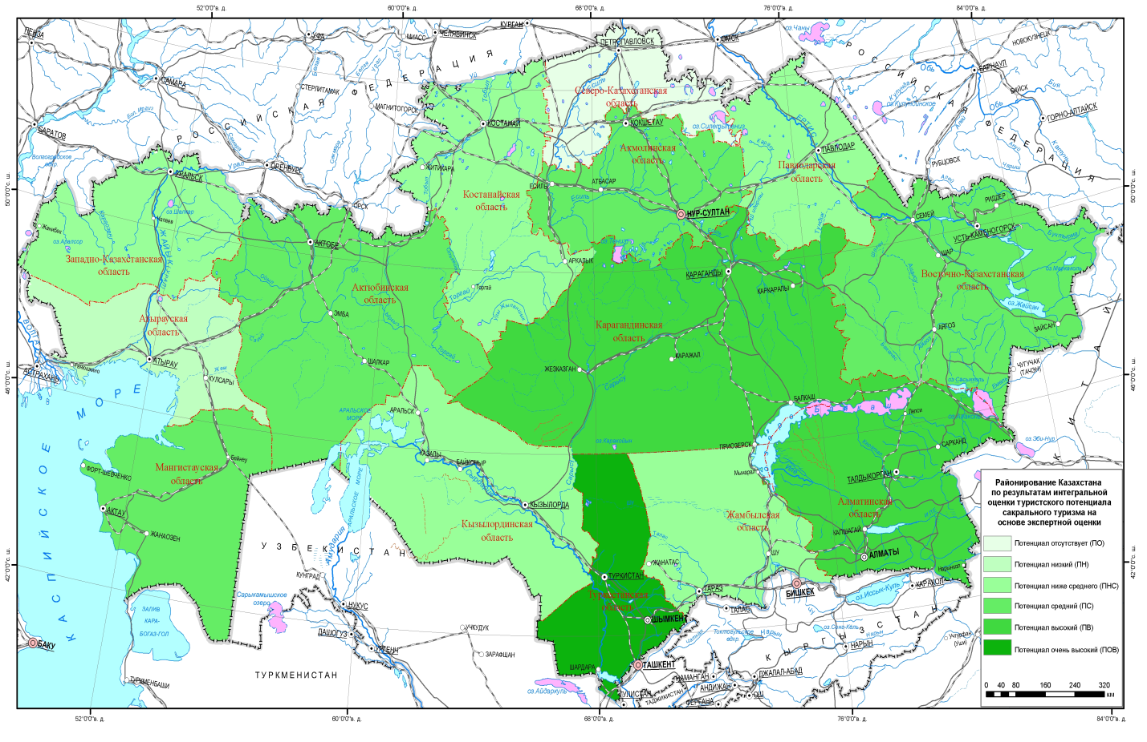
Рисунок 12 − Карта районирования Казахстана по результатам интегральной оценки туристского потенциала сакрального туризма

3 Предложения по дальнейшим направлениям исследования

3.1 Проблемы и перспективы развития сакрального туризма
Выявлено, что к основным проблемам, препятствующим развитию сакрального туризма в Казахстане относятся: отсутствие четкого понимания специалистами специфических особенностей сакрального туризма, хотя в мире сакральные объекты издавна используются в туризме и приносят немалый доход; отсутствие специалистов, способных проводить экскурсии по сакральной тематике; отсутствие туристского событийного календаря, сопряженного с паломническим; отсутствие опыта организации совмещенных туров в религиозные и культовые сакральные объекты, включающие как культовые мероприятия с поклонениями, так и ознакомительно-познавательные экскурсии сакральной направленности; периферийность, удаленность и труднодоступность сакральных объектов по отношению к административному центру, а также территориальная удаленность сакральных объектов друг от друга создает дополнительные сложности в проведении туров; в научной литературе не уделяется внимания вопросам вовлечения объектов сакрального назначения в туризм и ограничениям при их эксплуатации, оценке и параметризации; в действующей практике не учитывается международный опыт успешных практик развития сакрального туризма; определенная часть сакральных объектов не сохранилась до настоящего времени, что снижает их туристскую привлекательность, что требует проведения реставрационных и реконструкционных работ; наплыв туристов на сакральные объекты ведет к ухудшению экологического и эстетического их состояния, что развивает овертуризм.
Исследование показало, что для большинства регионов Казахстана, являющимися носителями сакральной ценности, инфраструктурные проблемы служат основной причиной снижения конкурентных преимуществ территории на рынке туристических услуг. Известно, что туристская инфраструктура либо выступает фактором, сдерживающим развитие отрасли, либо определяет положительную динамику развития туристской сферы.
Исходя из результатов исследования по выявлению сущности духовных святынь в социально-экономическом обществе, изучению мотивов путешествий и поведения потребителей туристского движения, а также анализа туристского рынка и инфраструктуры авторы разработали рекомендации, способствующие развитию сакрального туризма: создание зон приоритетного развития сакрального туризма с режимом наибольшего благоприятствования для социально-экономического общества; формирование агентств по развитию сакральных объектов, занимающиеся реализацией проектов в сфере туристской инфраструктуры; при организации социокультурных мероприятий на государственном и региональном уровнях учитывать фактор вытеснения аутентичной культуры имитацией и симуляцией мест расположения сакральных объектов и возможного привнесения отрицательных стилей поведения и потребления под влиянием массового туризма; оптимизация нормативно-правового и административного управления на объектах сакрального туризма; применение современных информационных технологий (указатели месторасположения и визит центры, определение GPS координатов расположения сакральных объектов, картографическая продукция, программные обеспечения для онлайн туров, громкоговорящая связь и пр.); создание в общественных местах и массового посещения туристов информационных стендов и стоек с бесплатными брошюрами о сакральных объектах Казахстана; размещать объекты придорожного сервиса равномерно вдоль всей дороги (бытовые, медицинские и санитарно-гигиенические услуги, услуги связи, пункты отдыха, парковки); развивать транспортную сеть и средства, регулирующие движение на основных туристических маршрутах (повышение качества дорожного покрытия, переходов и пр); повысить качество обслуживания и создание комфортных условий для потребителей сакрального туризма (обустройство санитарно-гигиенических комнат при сакральных объектах, повысить гигиенические требования в местах общественного питания, улучшить сервисное обслуживание в гостевых домах и пр); улучшить информационную обеспеченность на основных туристских маршрутах (указатели, дорожные знаки и пр.); организовать походы по сакральным объектам, развивать детско-юношеский туризм; разрабатывать мероприятия по подготовке, переподготовке и повышению квалификации кадров в сфере сакрального туризма; формирование системы партнерских отношений учебных заведений с предприятиями в сфере сакрального туризма и управленческими организациями.
Для эффективной координации развития сакрального туризма рекомендуется создание Ассоциации сакрального туризма, в задачу которой будет входить: выявление потребностей и предпочтений туристов – потребителей сакрального туризма; анализ динамики развития сакрального туризма; формирование климата для посетителей и туристов, исключая недопонимание, как со стороны паломников, так и со стороны туристов; исключение нежелательного поведения туристов, которые невольно могут оскорбить чувства верующих несоблюдением правил нахождения в пределах сакрального объекта путем удобных способов донесения информации.
Для ряда социальных групп, особенно детей, рекомендуется на государственном уровне принятие мер через обучение и пропаганду понимания значимости сакрального значения собственной «малой Родины», гордости от ее известности в стране и мире.
Необходимо повышение квалификации работников экскурсоводов.
Необходима разработка и проведение на базе сакральных объектов историко-культурных мероприятий (фестивалей, национальных праздников, театрализованных постановок и т.п.), где территориальная легенда станет идеологическим стержнем мероприятия и главным туристским мотивом для посетителей и расширение возможностей комбинированного туризма, так как сакральный туризм может включать не только экскурсионные программы к наиболее известным, хорошо сохранившимся объектам, но и знакомить туристов с соседствующими объектами, имеющими историко-культурную ценность, включать их в программы событийного, экологического характера.
Требуется особенное участие государства в продвижении целостного образа страны и повышения узнаваемости на внешних туристских рынках, а также координации маркетинговых усилий всех участников рынка: издание и распространение некоммерческой рекламно-информационно-познавательной продукции (в печатной и электронной формах - соцсети Facebook, Instagram, Telegram и др.), отражающие привлекательные стороны сакральных объектов.
Рекомендуется продвижение сакральных турпродуктов через проведение других мероприятий национального, регионального и местного характера; организация инфо-туров для зарубежных и отечественных средств массовой информации; проведение крупных международных конференций, симпозиумов, выставок, ярмарок, фестивалей; сотрудничество с крупнейшими туристскими организациями; сотрудничество с духовенством; сотрудничество с учебными заведениями по вопросам организации туристских походов и краеведческих экспедиций на сакральные объекты, привлечение к охране природного наследия подрастающего поколения, организация научно-исследовательских кружков и театрализованных представлений по истории и культуре родного края и т.п.
Исследование показало, что практически в каждом регионе есть сакральные объекты, и если их изучать, совершенствовать и популяризировать, то рейтинг данного региона в туристском плане возрастет.

3.2 Разработка туристских маршрутов, способствующих развитию сакрального туризма
Низкие темпы развития туристической сферы не позволяют использовать природный и культурно-исторический потенциал Казахстана в полную меру. Это обуславливает необходимость осуществления активных, целенаправленных действий по развитию сферы сакрального туризма, обеспечения качества и доступности услуг в этой сфере, повышение конкурентоспособности. В связи с этим, важно полагать, что развитие сакрального туризма является одним из приоритетов стратегической политики государства. Реализация данной проблемы предполагает расширение ареала туристских зон, привлечение большего числа туристов на сакральные объекты за счет организации и разработки новых туристических маршрутов.
Представленные в исследовании туристские маршруты по приоритетным объектам сакрального значения регионов Казахстана могут стать формированием образа страны с высоким потенциалом сакрального туризма для различных потребительских групп.
Туристские маршруты в данном исследовании были сформированы по принципу «мозаики» и системности, где каждый элемент, отличаясь чем-то от остальных, способствует созданию нового привлекательного туристского продукта и вкупе с другими, создает единую картину духовного богатства страны.
На основе исследования потенциала сакрального туризма в Казахстане с учетом применения технологии проектирования и организации туристской тропы [87], была разработана карта однодневных и многодневных туристских маршрутов сакрального направления на территории Казахстана и технологические карты маршрутов (Приложение Ю).
Технологические карты маршрутов, составленные рабочей группой, в рамках работы над проектом, апробированы на основе проведенных выездных экскурсионных туров со студентами и магистрантами образовательной программы «Туризм» и центром «Рухани жаңғыру» Казахского университета международных отношений и мировых языков им. Абылай хана с мая по октябрь 2019г.
Формирование познавательного сакрального туристского продукта было адресовано туристам и путешественникам, которые заинтересованы в посещении сакральных объектов Казахстана.

ЗАКЛЮЧЕНИЕ
За отчетный период проведение исследований по выявлению проблем современного состояния сакрального географии, культурно-географического наследия Казахстана и перспектив их развития на туристском рынке Казахстана в контексте модернизации современного сознания общества позволило сделать ряд существенных выводов:
Изучение литературы и систематизация библиографических данных по теме исследования дало возможность определить специфичность сакральной географии, сакрального туризма и паломничества. Обозначены классификационные признаки и тренды сакрального туризма, подтвержденные расширением его границ и сформированной нишевой дифференциацией.
Определена плотность расположения сакральных объектов. Наибольшей плотностью расположения сакральных объектов на территории Казахстана характеризуется Туркестанская область, окрестности г.Шымкент, Мангыстауская, Карагандинская, Павлодарская и Алматинская области. Карта также наглядно показала, что по мере удаления от административного центра области происходит закономерное и относительно постепенное повышение их количества.
Расчеты радиуса влияния сакральных объектов подтвердили, что географической особенностью сакральных объектов Казахстана является их расположение в относительной удаленности друг друга в Северном, Восточном и Западном регионах страны. Наименьшим радиусом влияния характеризуется в основном Южный регион страны – Туркестанская, Жамбылская. Алматинская области, а также Павлодарская и Акмолинская области. Территориальная удаленность сакральных объектов друг от друга создает дополнительные сложности в проведении туров. При учете расстояния между сакральными объектами возникает необходимость в решении проблем по способам передвижения и продумывании информационной составляющей туров по причине того, что единичное расположение и низкие возможности комбинирования с другими объектами затрудняет процесс комбинирования тура.
Выявлено, что развитие сакрального туризма оказывает комплексное влияние на ключевые стороны социально-экономического развития, прямо влияя на экономическую и косвенно на социальную. В отличие от массового туризма, основное социально-экономическое преимущество сакрального туризма является не в получении прямой экономической выгоды, а в социально-психологической и педагогической синергии сакральных программ для проживающего в регионе населения.
Проведено анкетирование паломников, являющихся посетителями сакральных объектов Казахстана. Выявлены мотивы путешествий туристского движения святых мест Казахстана. Изучено поведение потребителей по отношению к духовным святыням Казахстана. По итогам проведенного исследования выявлено, что значение и сущность духовных святынь в социально-экономическом обществе имеет достаточно оснований для развития сакрального туризма. Вследствие духовного обогащения нации, повышения грамотности в отношении ценностей подтвержден рост индивидуализации потребительского поведения, что находит отражение в социально-экономическом укладе жизни потребителей сакрального туризма.
По итогам проведенных экспедиционных исследований, в рамках научных разработок, членами рабочей группы разработаны обучающие кейс-материалы, представленные в учебном пособии «Сакральный туризм»; произведена видеосъемка сакральных объектов регионов Казахстана и обработаны видеоматериалы в целях применения их в процессе обучения студентов. Собраны и проанализированы данные по турпредприятиям, официально задействованных в реализации сакрального туризма.
Проведен анализ рынка туристских услуг в контексте развития культурно-географического пояса Казахстана. В частности, проведен анализ инфраструктуры сакральных объектов Казахстана. Выявлено, что Казахстан обладает значительным потенциалом для развития сакрального туризма и основным отрицательным фактором на сегодняшний день является недостаточный уровень ее туристской привлекательности, основанный на несформированности туристской инфраструктуры.
На основе применения статистических данных проведенный анализ инфраструктурной обеспеченности и оценка потенциала сакрального туризма показали неравномерность распределения потенциала по территории Казахстана, где лидерами представлены Алматинская, Восточно-Казахстанская и Карагандинская области.
На основе экспертного опроса с применением перечня критериев оценки и весовых поправок стало возможным провести более объективную оценку потенциала сакрального туризма в разрезе административных областей и регионов Казахстана, результаты которой можно использовать для решения организационно-управленческих задач в целях развития сакрального туризма на региональном и локальном уровнях. Результаты исследования показали перспективные административные области, где целесообразно развивать сакральный туризм на основе ресурсных возможностей. По результатам интегральной оценки туристского потенциала сакрального туризма проведено районирование территории Казахстана. Наибольшей возможностью принять и обеспечить потенциальных туристов с имеющими ресурсами (природно-климатическими, сакральными и инфраструктурной обеспеченностью) обладают области, расположенные на юге и в центральной части страны. В разрезе административных областей перспективы развития сакрального туризма обозначены в Туркестанской, Карагандинской и Алматинской областях. В разрезе регионов наибольшие баллы практически по всем показателям оценки потенциала получил Южный Казахстан. Примерно аналогичную позицию заняли регионы – Западный и Северный Казахстан. К регионам с более низким потенциалом развития сакрального туризма отнесены – Восточный Казахстан и Центральный Казахстан.
Выявлено, что, сакральный туризм со своей специфичностью является на сегодняшний день одним из слаборазвитых направлений туристской индустрии Казахстана, которое определяется не только недостаточностью ресурсов, а неумелым использованием имеющегося потенциала. Рассмотрены основные проблемы, препятствующие развитию сакрального туризма и перспективы развития сакрального туризма на территории Казахстана.
Исследуя историко-культурный и туристический потенциал Казахстана, на основе применения технологии проектирования и организации туристской тропы, были разработаны
На основе проведенных исследований был осуществлен выпуск учебного пособия «Сакральный туризм», коллективной монографии «Духовные святыни. Сакральная география Казахстана и туризм» и мультимедийное сопровождение (видеоматериалы). Результаты исследований отражены в 42 научных трудах.
Выявлено, что сакральные объекты занимают важное место в структуре туристского комплекса Казахстана, так как обладают высоким туристским потенциалом и возможностями для формирования новых туристских продуктов. Необходимо дальнейшее исследование повышения туристской привлекательности сакральных объектов Казахстана, в частности для сферы сакрального туризма, по причине того, что для научного и общественного мира это является особой потребностью. Положительное решение выявленных проблем в рамках данных направлений позволить успешно развивать сакральный туризм. Эти меры будут способствовать увеличению туристского потока в регионы и, как следствие, обеспечат рост поступления в бюджет, будут способствовать возрождению духовных ценностей и общенационального патриотизма, ориентированных на модернизацию современного создания общества.
Поставленные задачи в соответствии с календарным планом работы за отчетный период полностью выполнены.
Список использованных источников
- Взгляд в будущее: модернизация общественного сознания //[Электронный режим доступа] URL: https://www.akorda.kz/ (дата обращения: 12.04.2020)
- Научно-обоснованные критерии отбора объектов для включения в проект «Сакральная география Казахстана». Коллективная монография./ Под общей редакцией З.Е.Кабульдинова. – Алматы: «Атамұра», 2017. – 260с.
- Байпаков К.В. Средневековые города на Великом Шелковом пути. – Алматы, 1998. – С.37
- Байпаков К.М. Исламская археологическая архитектура и археология Казахстана. Алматы, 2012. – 284 с.
- Байпаков К.М., Капекова Г.А.,.Воякин Д.А, Марьяшев А.Н.. Сокровища древнего и средневекового Тараза и Жамбылской области. Тараз, 2011. – 620 с.
- Байпаков К.М., Марьяшев А.Н. Новые данные по изучению поселений эпохи раннего железного века в Жетысу // Известия МОН-НАН РК. Сер.общ.наук. – Алматы: Ғылым, 2001. – №1. – С. 53-66
- Байпаков К.М., Таймагамбетов Ж.К. Археология Казахстана // Учебное пособие для студентов высших учебных заведений. – Алматы: Қазақ университеті, 2006 – 296с.
- Байтанаев Б.А. Памятники археологии Южного Казахстана в трудах А.А.Диваева //Маргулановские чтения; Байтанаев Б.А., Елгин Ю.А. Культовая архитектура Южного Казахстана. – Алматы, 2013. –302с.
- Байтанаев Б.А., Елгин Ю.А. Культовая архитектура Южного Казахстана. – Алматы, 2013. – 303с.
- Байтанаев Б.А. История Шымкента: 2200 лет по археологическим источникам. – Алматы, 2012. – 251с.
- Байтанаев Б.А., Касымбеков Б.А., Ахатов Г.А., Смагулов Т.Н. Археологические исследования Бердыкожа батыра //http://repository.enu.kz/handle/123456789/2931
- Ажигали С.Е. Архитектура кочевников – феномен истории и культуры Евразии (памятники Арало-Каспийского региона – Алматы, 2002. – 654с.
- Маргулан А.Х., Акишев К.А., Кадырбаев М.К., Оразбаев А.М. Древняя культура Центрального Казахстана. – Алма-Ата, 1966. – С.303-433
- Маргулан А.Х., Мендикулов М.М., Басенов Т.К. Архитектура Казахстана. – Алмат –Ата, 1959
- Маргулан А.Х. Бегазы-дандыбаевская культура Центрального Казахстана – Алмат-Ата, 1979. – 360с.
- Маргулан А.Х. Козы-Корпеш – Баянсулу кешени // Жулдыз. – №2, 1983
- Акишев К.А., Байпаков К.М., Ерзакович Л.Б. Древний Отрар (топография, стратиграфия, перспективы). – Алмат-Ата, 1972. – 256с.
- Акишев К.А. Искусство и мифология саков. – Алмат-Ата, 1984. – 176с.
- Акишев К. А., Байпаков К. М., Ерзакович Л. Б. Отрар в XIII—XV веках. —Алма-Ата: Наука, 1987. —256 с.
- Артыкбаев Ж.О. Материалы к истории правящего дома казахов / Ж.О.Артыкбаев. – Ғылым, 2001. – 204с.
- Кабульдинов З.Е. История Астаны. – Астана, 2017. – 200с.
- Билялова Г.Н.. Ивлева Н.В. Сакральные места Алматинской агломерации (на примере духовно-оздоровительного комплекса Унгуртас) / Информац.брошюра /Алматф: ОО «OST – XXI век», 2007. – 28с.
- Медуова К.А., Сандыбаева У.М. Сакральная география Казахстана: коммеморативная политика государства и локальные практики в публичных пространствах//Мир Большого Алтая. – 2018. - № 4 (3). 436-445с
- Абдулина А.Т. Роль лидера нации в формировании исторического сознания молодежи через призму новой статьи «Семь граней Великой степи» // Материалы Международной научно-практической конференции «Инновационно-предпринимательское образование в контексте повышения качества жизни», 12 декабря 2018 года. – Алматы: Университет «Туран», 2019. – С. 267-274.
- Ердавлетов С.Р. Краеведение в Казахстане. Алма-Ата, 1989
- Ердавлетов С.Р. География туризма: история, теория, методы, практика. – Алматы, 2000. – 336 с.
- Ердавлетов С.Р. Повалов А.Ю., Титова М.А. Туристский кластер и проблемы формирования индустрии туризма Республики Казахстан // Матер.III междунар. Науч.-практ.конф. «География туризма: акутальные вопросы теории и практики». – Алматы, 2007. – С.5-10
- Ердавлетов С.Р., Алиева Ж., Жумадилов А. Туризм географиясы. – Алматы, 2012
- Мазбаев О.С., Б.Қ. Асубаев, Е.А. Тоқпанов. Туризм және өлкетану негіздері. Оқу құралы. – Астана: Фолиант, – 2013. 153с.
- Мазбаев О.Б. Туризм Казахстана. Состояние. Проблемы. Пути развития. // Материалы научно-практической конференции в РК: настоящее и будущее», 2013. – 439с.
- Мазбаев О.Б. Колыбель этноса. Священные утесы казахстанской земли. – Алматы, 2012.
- Квартальнов В.А. История и организация туризм в СССР и зарубежных странах. Минск. 1986.
- Никитинский С. Вуколов В.Н. Формирование индустрии туризма в Казахстане за годы государственной независимости // Агентство Республики Казахстан по туризму и спорту, Казахская академия спорта и туризма. Материалы междуанродной научно-парктической конференции. – Астана, 2006. – С.215-220
- Вуколов В.Н. Исследование туристско-рекреационных ресурсов Алматинской области. Прикладной аспект. Алматы, 2015 – 192с.
- Вуколов В.Н. История и теория международного туризма. Алматы, 2002
- Атаман Л.В. Исследование сакрального пространства региона: методология и принципы // Псковский регионологический журнал. 2015. – №123. – С.107-117
- Божук Т.И. Методические аспекты определения оценки сакральных объектов для нужд туризма // Вестник Львовского государственного университета новейших технологий и управления имени Вячеслава Чорновила. Серия «Экономические науки»., 2008. -Вып 3. -С. 260-272.
- Мезенцев К., Когатько Ю. Методы исследования географии религии // Вестник Киевского национального университета им.Т.Шевченко. М.: Изд.центр «Киевский университет», 2009. -Вып.56. -С.30-36.
- Гудковских М. В. Методика комплексной оценки туристско-рекреационного потенциала // Географический вестник. — 2017. — № 1 (40). — С. 102–116.
- Афанасьев О.Е., Афанасьева А.В. Религиозный туризм как тренд мировой и российской туриндустрии: концептуальная сущность и модели развития // Современные проблемы сервиса и туризма. 2019. Т.13. №13. С.7–27
- Окладникова Е.А. Историко-культурный феномен «сакральный ландшафт: два подходы к изучению // Время ландшафт, культура. СПб.:Астерион, 2011. – 256с.
- Дульянинов А.Г. Феномен сакрального в контексте туристического нарратива//Наука. 2015. №34(5). С.156-174
- Даль В.И. Толковый словарь великого русского языка, 1880. – 900с.
- Шаблий О. Общественная география: теория, история, страноведческие студии. –Москва: Комета, 2009. – 324с
- Элиаде М. Мифы, сновидения, мистерии. – М.: REFL-book. – К.: Ваклер, 1996. – 288с.
- Воловик В.Н. Категории сакрального ландшафта // Журнал Географический вестник [электронный ресурс]. URL: http://press.psu.ru/index.php/geogr/article/view/1017 (дата обращения: 12.03.2018)
- Громов Д. Сакральная география. Энциклопедия мест силы / Д. Громов. – М., 2005. – 648 с.
- Завгородний Ю. Сакральная география и феномен паломничества: тайное или явное? // Философия и религиозность [электронный ресурс]. URL: http://tureligious.com.ua. (дата обращения: 18.07.2018)
- Ключко Л.В. Общественно-географические исследования религиозной сферы // Журнал социально-экономической географии: сб.научн.работ. Харьков: ХНУ им.В.Н.Каразина, 2008. – №5. -С.216-221.
- Каган М.С. О духовном: (Опыт категориального анализа) // Вопросы философии, 2001, – № 9. – С. 91-102.
- Сакральные объекты Казахстана общенационального значения. – Астана: Фолиант, 2017. – 496с.
- Региональные сакральные объекты Казахстана. – Астана: Фолиант, 2017. – 504с. – Астана: Фолиант, 2017. – 496с.
- Сакральная география Казахстана: Реестр объектов природы, археологии, этнографии и культовой архитектуры / Под общей редакцией какдемика НАН РК Байтанаева Б.А. – Алматы: Институт археологии им.А.Х.Маргулана, 2017. – Вып.1 – 904с.
- Научно-обоснованные критерии отбора объектов для включения в проект «Сакральная география Казахстана». Коллективная монография./ Под общей редакцией З.Е.Кабульдинова. – Алматы: «Атамұра», 2017. – 260с.
- Гировка Н.Н. Методические аспекты оценки историко-культурного потенциала как ресурса туристского комплекс территории (на примере территории Нижегородской области// Материалы журнала Культура и цивилизация, Том 8. 2014. №4 С. 6-8
- Покровский Н.Е., Черняева Т.И. Туризм от социальной теории к практике управления: Учебное пособие для студ. Высш. Учеб. Заведений. М.: Изд.центр «Кнорус», 2005. – 420с.
- Арманд Д. Л. Наука о ландшафте. Основы теории и логико-математические методы. — М. : Мысль, 1975.
- Худеньких Ю. А. Подходы к оценке туристского потенциала территории на примере районов Пермского края // География и туризм: сб. науч. тр. — Пермь: ПГУ, 2006. — С. 217–230.
- Мамраева Д.Г., Ташенова Л. Методический инструментарий оценки туристско-рекреационного потенциала// Экономика региона. –2020. – Т.16, вып.1. –С.127-140
- Дроздов А. В. Выявление, оценка и использование туристских ресурсов России. Современная ситуация, проблемы и пути их решения // Актуальные проблемы туризма: сб. науч. тр. Российской международной академии туризма. — Вып. 1. — М. : Меркурий, 2007. — С. 228–250.
- Кусков А. С. Туристское ресурсоведение. — М.: Издательский центр «Академия», 2008. — 208 с.
- Веденин Ю. А. Динамика территориальных рекреационных систем. — М.: Наука, 1982. — 190
- Дирин Д. А., Крупочкин Е. П., Голядкина Е. И. Методика комплексной оценки туристско-рекреационного потенциала региона // География и природопользование Сибири. — 2014. — № 18. — С. 64–78.
- Ушакова Е. О., Золотарев И. И., Вдовин С. А. Методологические основы оценки ресурсов развития туризма региона. — Новосибирск: СГГА, 2014. — 194 с.
- Богданов Е.И., Кострюкова О.Н. Планирование на предприятии туризма: учебн. пособие для вузов. СПб.: Изд.дом Бизнес-пресса 2, 2003. 288с.
- Колбовский Е.Ю. Экологический туризм и экология туризма: учебн. пособие для студ. Высш.учеб.заведений. М.: Академия, 2006. 256с.
- Карчевская, Е. Н. Методическое обеспечение регионального развития и пространственной дифференциации туризма (на примере Гомельской области) Текст: автореф. дис. на соиск. учен. степ. канд. географич. наук. / Елена Николаевна Карчевская. – Калининград: Гомельский гос. техн. ун-т им. П. О. Сухого, 2008. – 22 с.
- Сафарян, А. А. Подходы к оценке туристского потенциала территории Текст / А. А. Сафарян // Географический вестник. – 2015. № 1 (32). С. 89-102.
- Котляров, Е. А. География отдыха и туризма. Формирование и развитие территориальных рекреационных комплексов Текст / Е. А. Котляров. – М. : Мысль, 1978. – 238 с.
- Ширинкин П.С., Пахомова А.С. Определение приоритетных территорий Пермского края для развития туризма: теория , методология , практика // Вестник Пермского института искусства и культуры, 2007. №5. С. 99-113.
- Саранча М.А. Рекреационный потенциал Удмуртской Республики: географический анализ и оценка: дис. ... канд. геогр. наук. Ижевск, 2006. 187 с.
- Штрек, П. А. Экологизация управления в сфере туристско- рекреационных услуг Текст : автореф. дис. на соиск. учен. степ. канд. экон. Наук / Павел Александрович Штрек. – СПб., 2010.
- Ускова Т.В., Величкина А.В. Туристская инфраструктура в регионе: оценка и перспективы – Вологда: ИСЭРТ РАН, 2014. – 60с.
- Гидрология // РГП ≪Казгидромет≫ [Электронный ресурс]. URL: https:// kazhydromet.kz/ru (дата обращения: 21.07.2020)
- Агроклиматические ресурсы Акмолинской области Науч.приклад. справ. Астана : ТОО ≪Институт географии≫, 2017.133 с.
- Агроклиматические ресурсы Костанайской области. Науч.-приклад. справ. Астана : ТОО ≪Институт географии≫, 2017. 139 с.
- Агроклиматические ресурсы Павлодарской области. Науч.-приклад. справ. Астана : ТОО ≪Институт географии≫, 2017. 127 с.
- Агроклиматические ресурсы Северо-Казахстанской области. Науч.-приклад. справ. Астана : ТОО ≪Институт географии≫, 2017. 125 с.
- Загрязнение поверхностных вод [электронный ресурс]. URL:http://apps.kazhydromet.kz:3838/app_dem_water_visual/ (дата обращения: 21.07.2020)
- Климат и строительство вод [электронный ресурс]. URL: https://igis.kz/images/snip/stroitelnye-normativy/sp-rk-2.04-01-2017-stroitelnaya-klimatologiya.pdf (дата обращения: 02.07.2020)
- Изменение климата. [электронный ресурс]. URL: http://www.cawater-info.net/bk/monogr_07.htm (дата обращения: 02.08.2020)
- Культура в Республике Казахстан. 2012–2016 гг. Стат. сб. / Комитет по статистике МНЭ РК. Астана, 2017. 110 с.
- Транспорт в Республике Казахстан. 2012–2016 гг. Стат. сб. / Комитет по статистике МНЭ РК. Астана, 2017. 105 с.
- Регионы Казахстана в 2018 году. Стат. сб. / Комитет по статистике МНЭ РК. Астана, 2018. 425 с.
- Туризм Казахстана. 2012–2016 гг.: Стат. сб. / Комитет по статистике МНЭ РК. Астана, 2017. 86 с.; Туризм Казахстана. 2013–2017 гг. Стат. сб. / Комитет по статистике МНЭ РК. Астана, 2018. 62 с.;
- Каркас национальной идентичности. [электронный ресурс]. URL: http://www.archaeolog.kz (дата обращения: 24.12.2019)
- Куприна Л.Е. Технология разработки туристских маршрутов. – Саратов, 2019. – 155 с.

ПРИЛОЖЕНИЕ А
Техническая спецификация и календарный план работ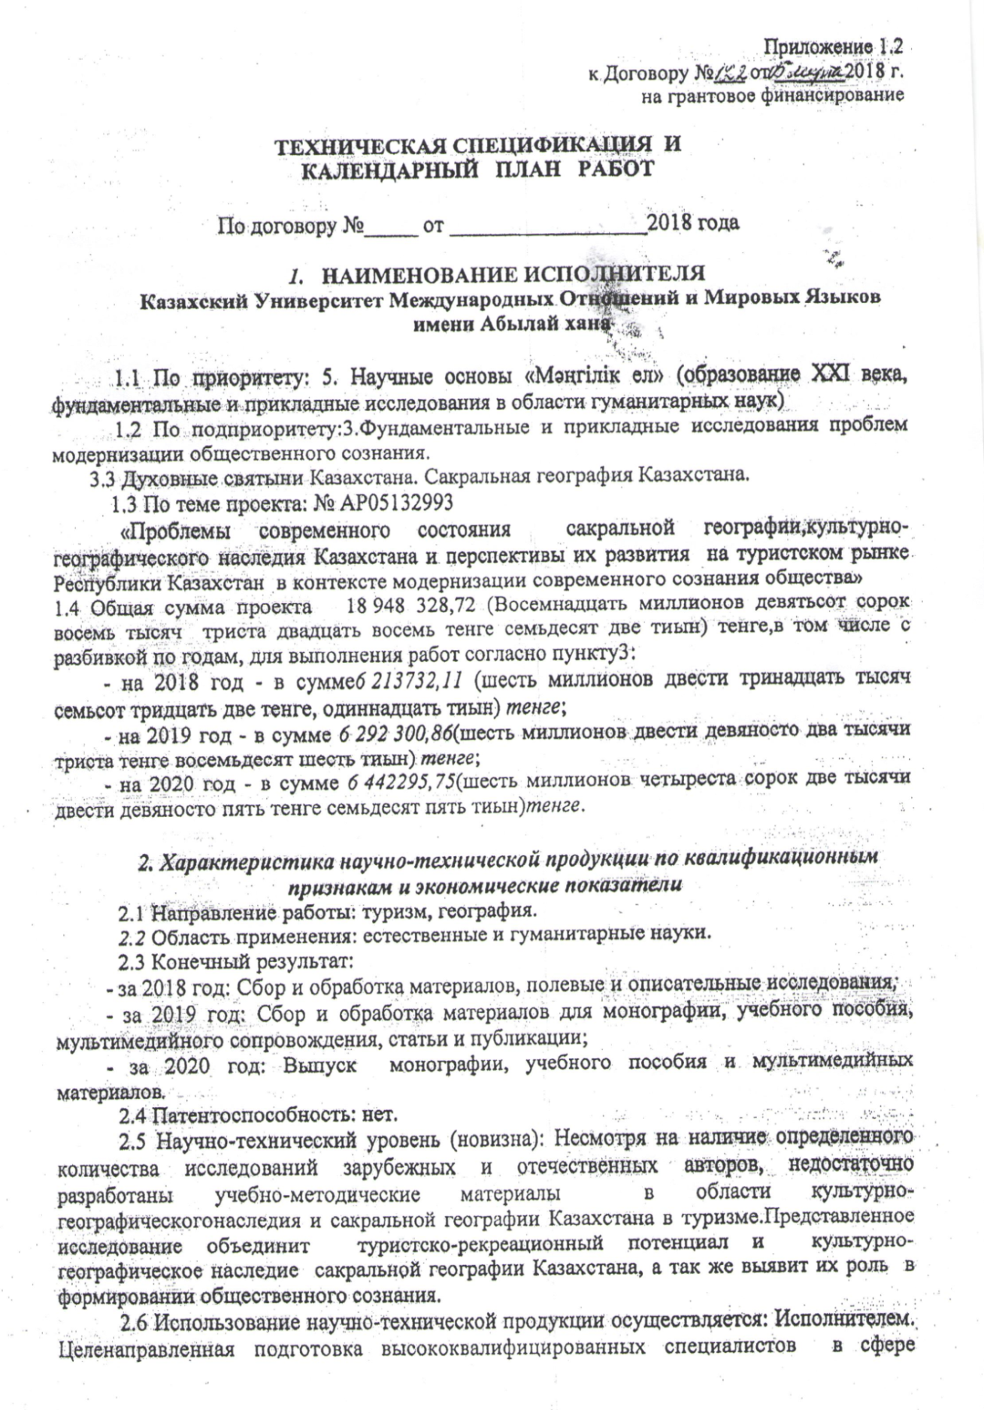
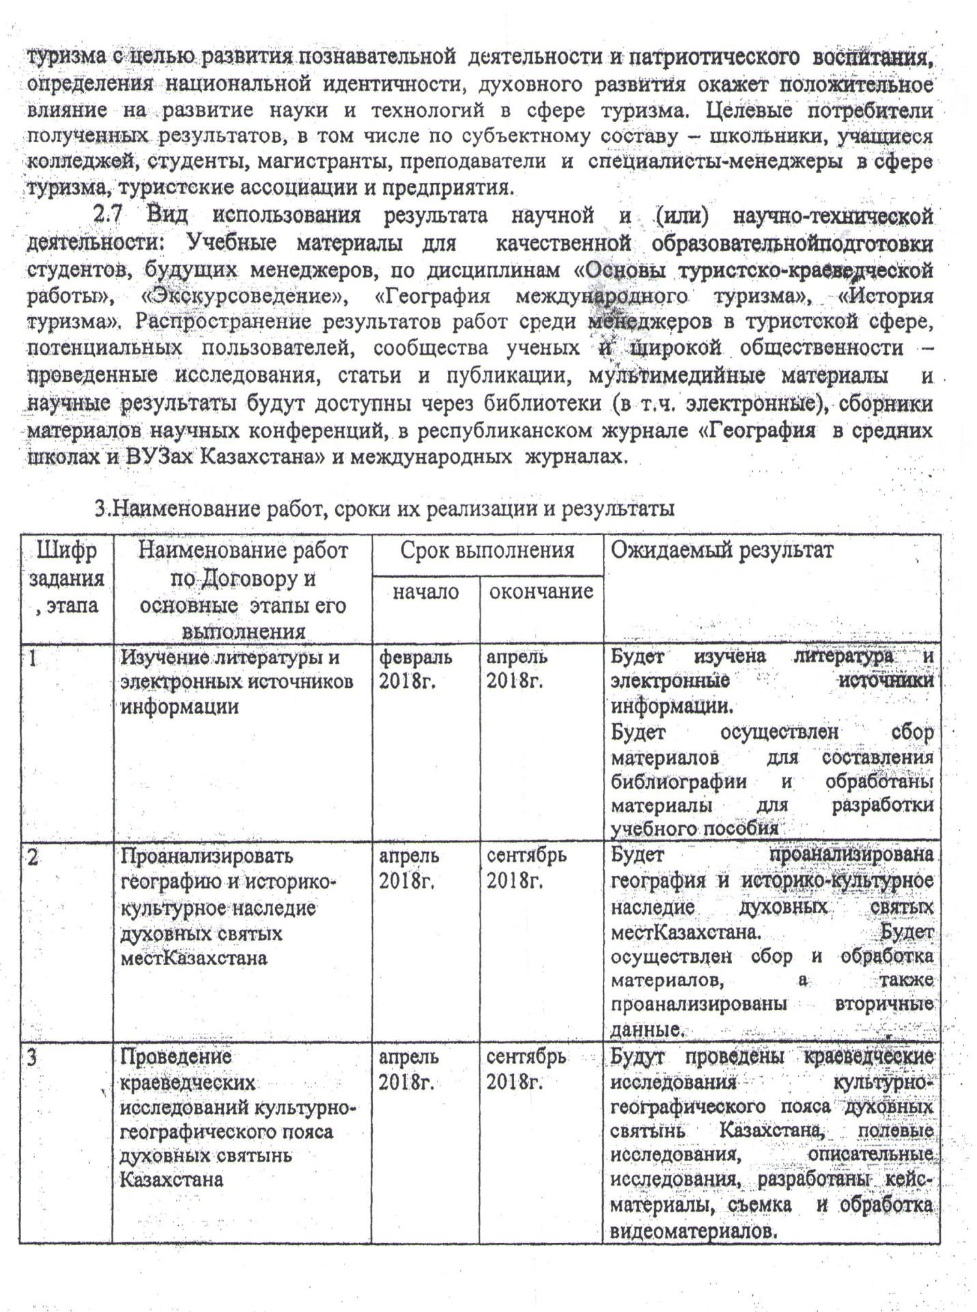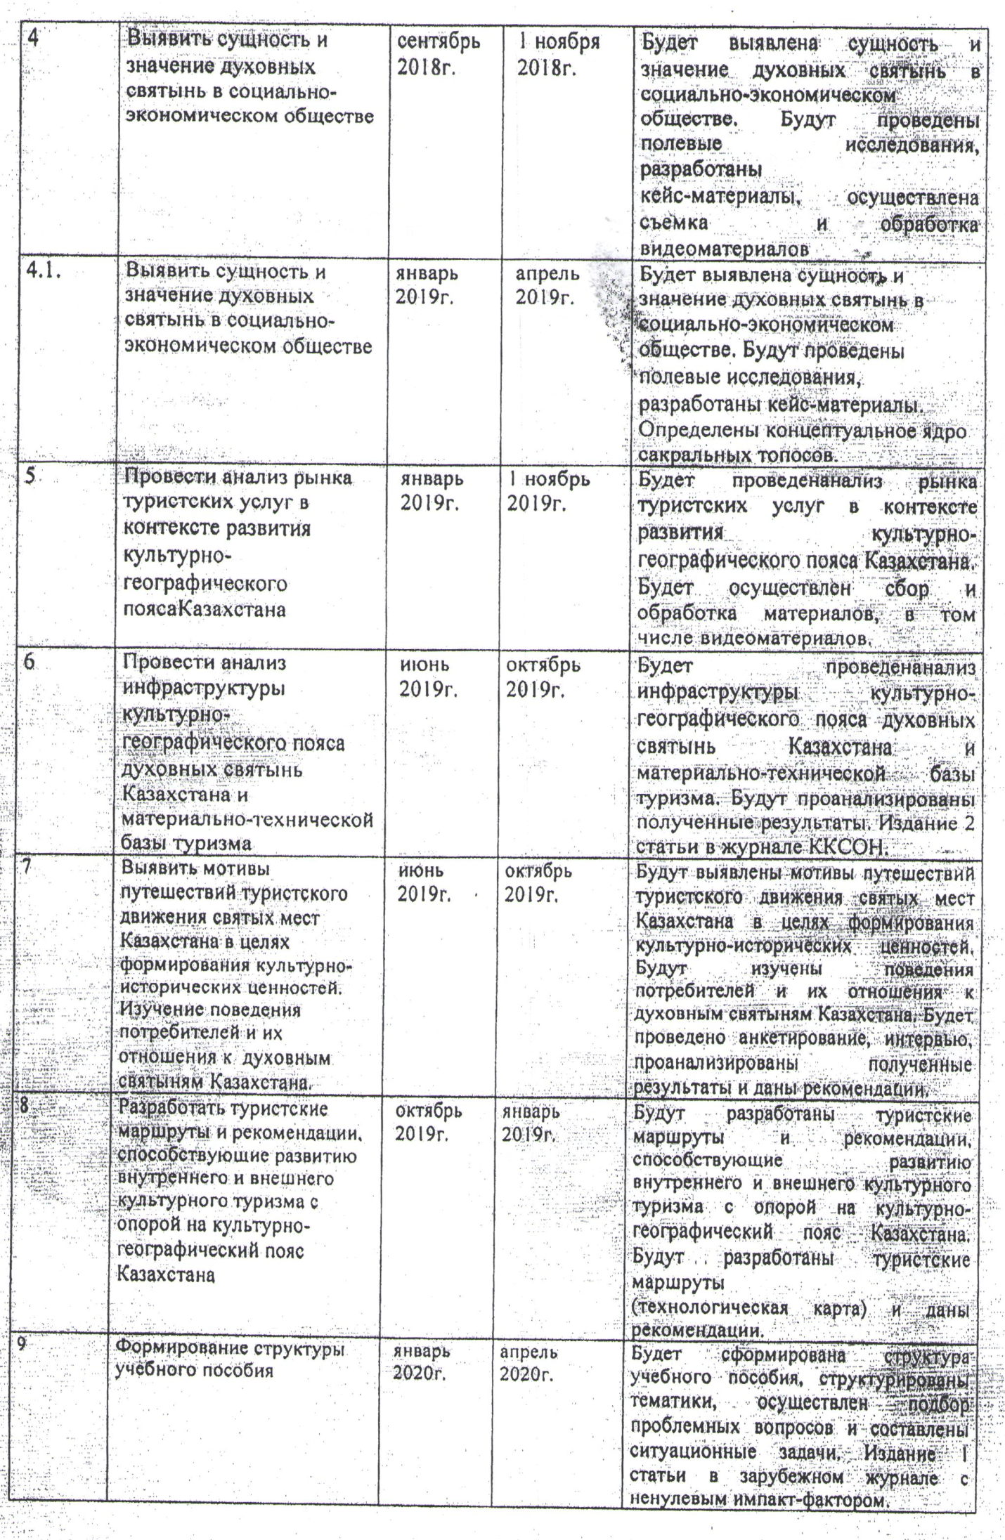
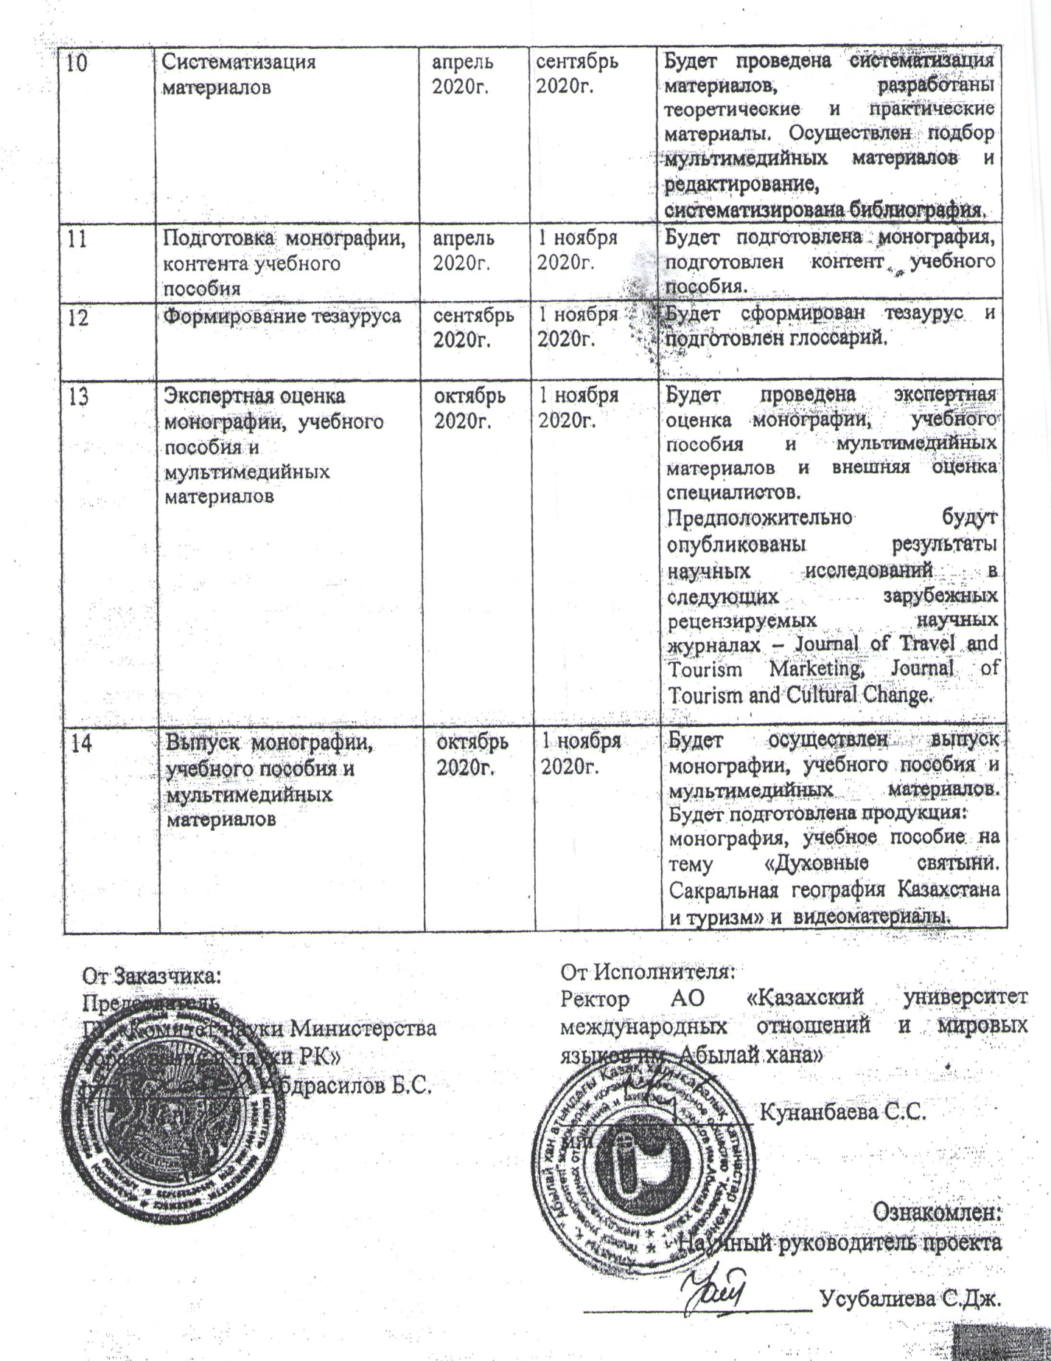

ПРИЛОЖЕНИЕ Б
Экспертная оценка монографии, учебного пособия и мультимедийного сопровождения

ПРИЛОЖЕНИЕ В
Оттиски монографии и учебного пособия

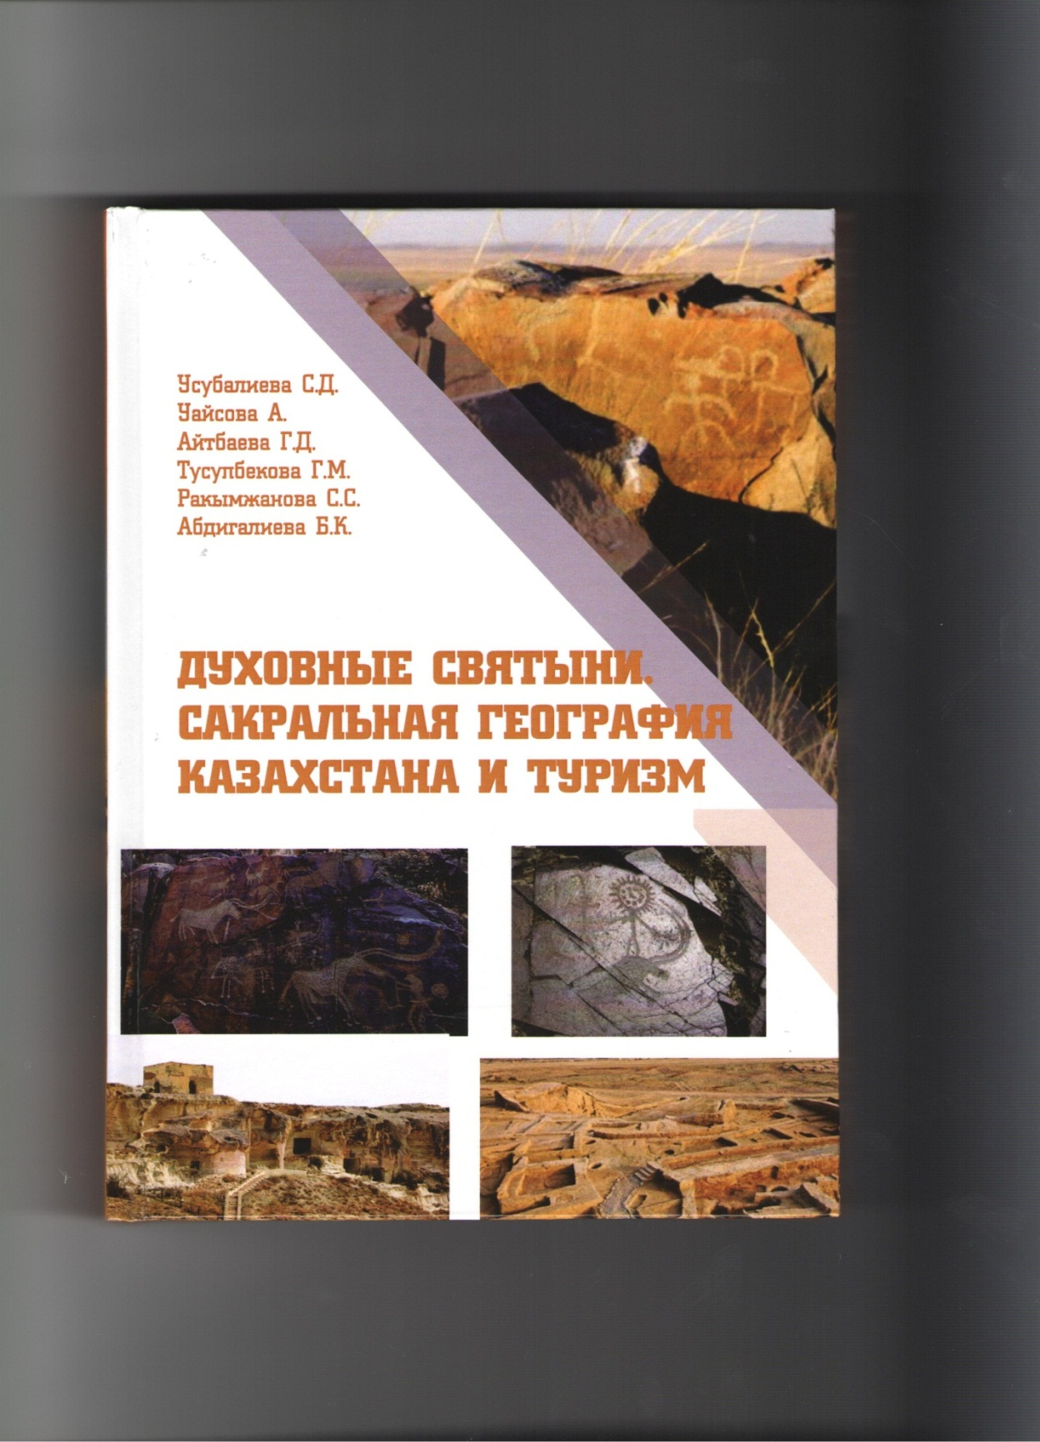

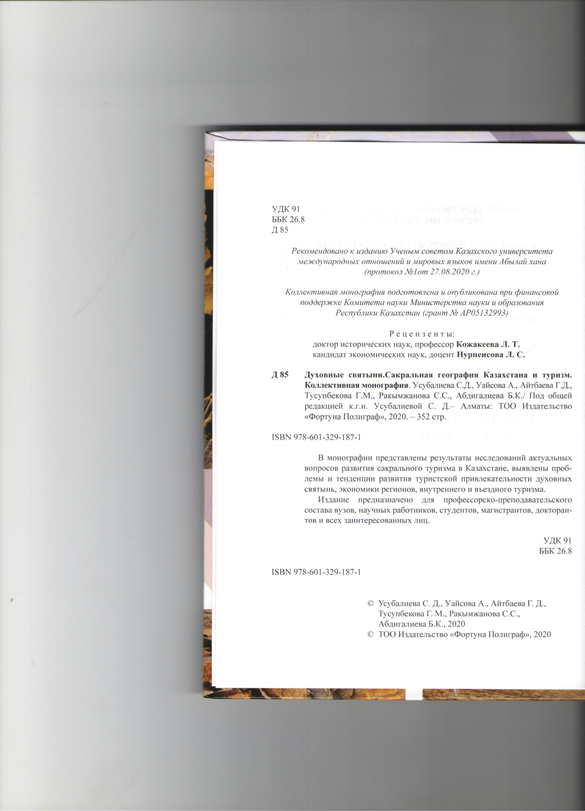
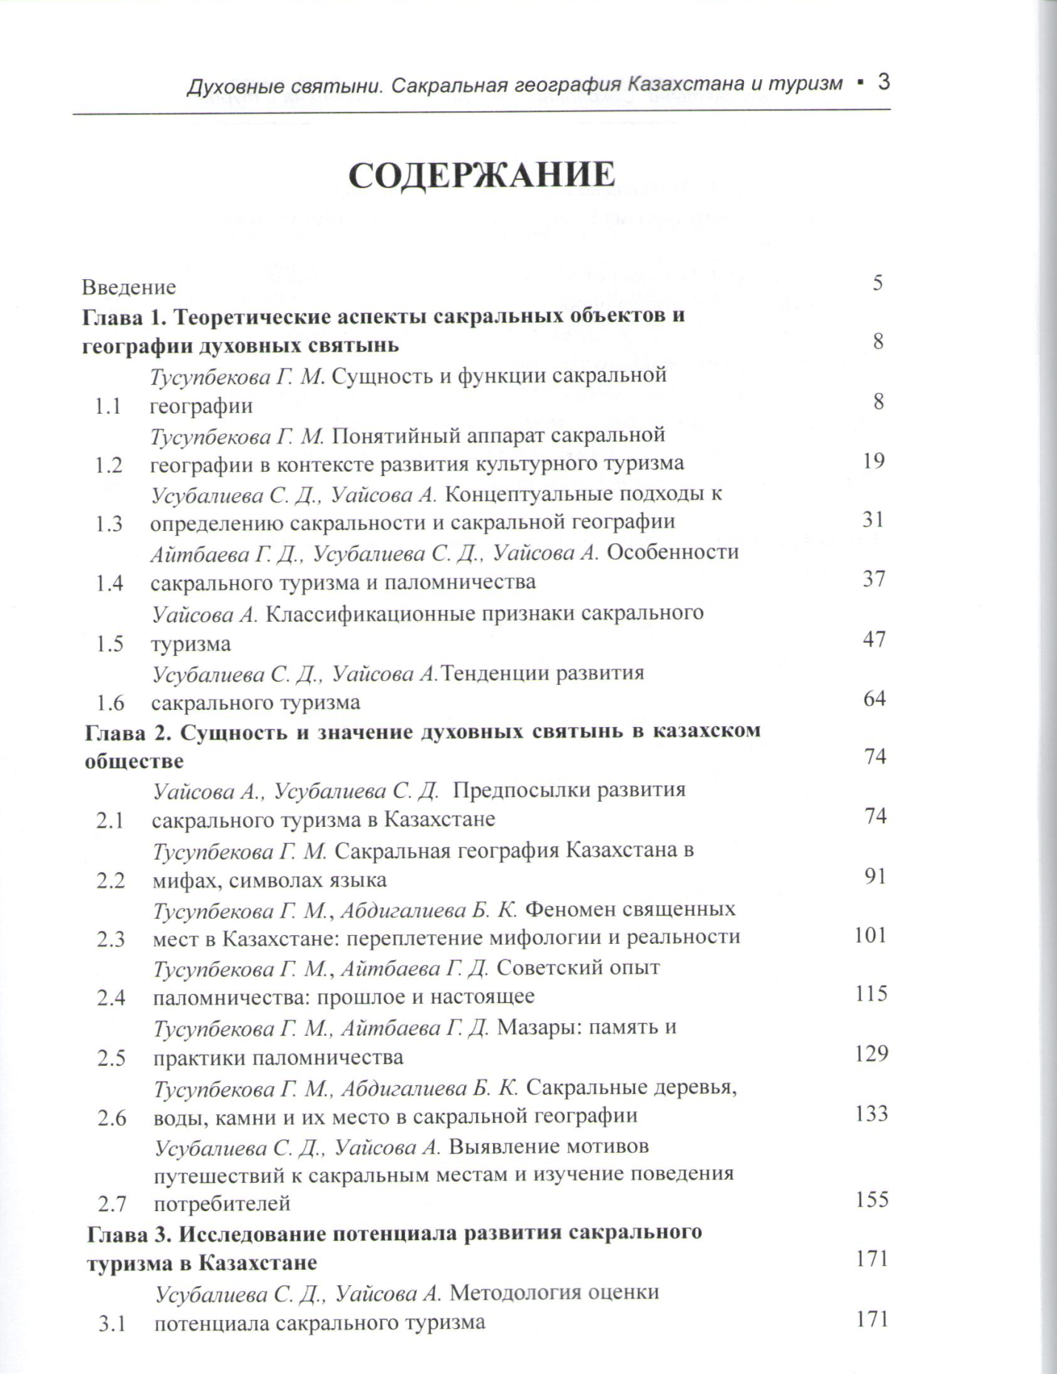
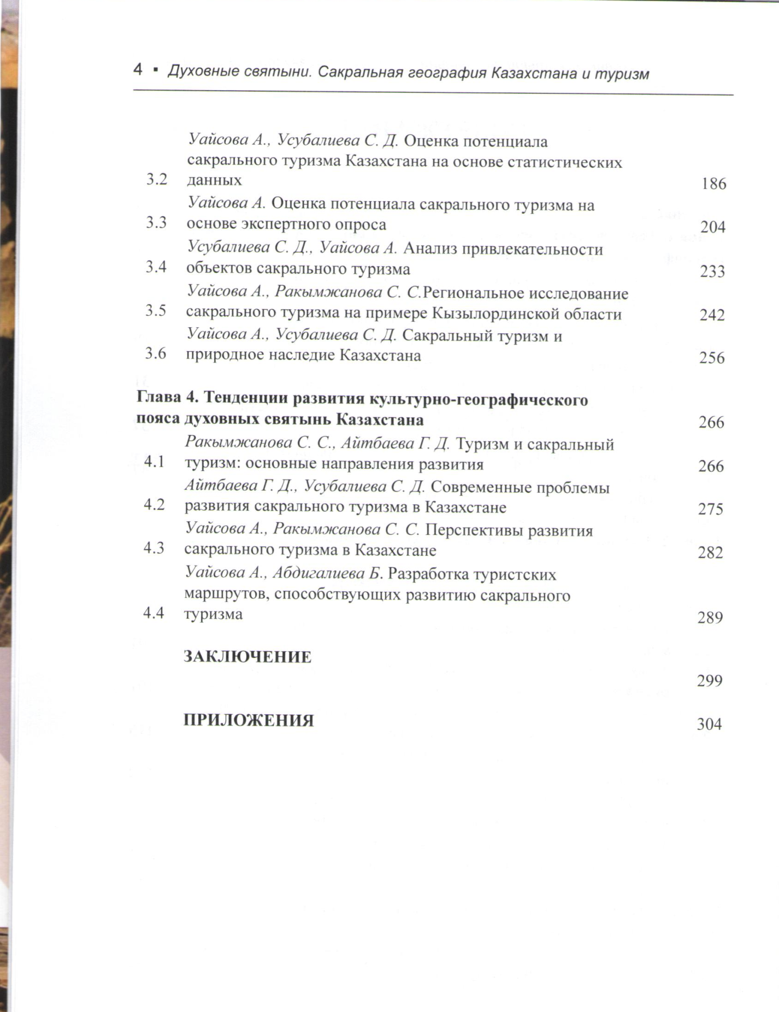
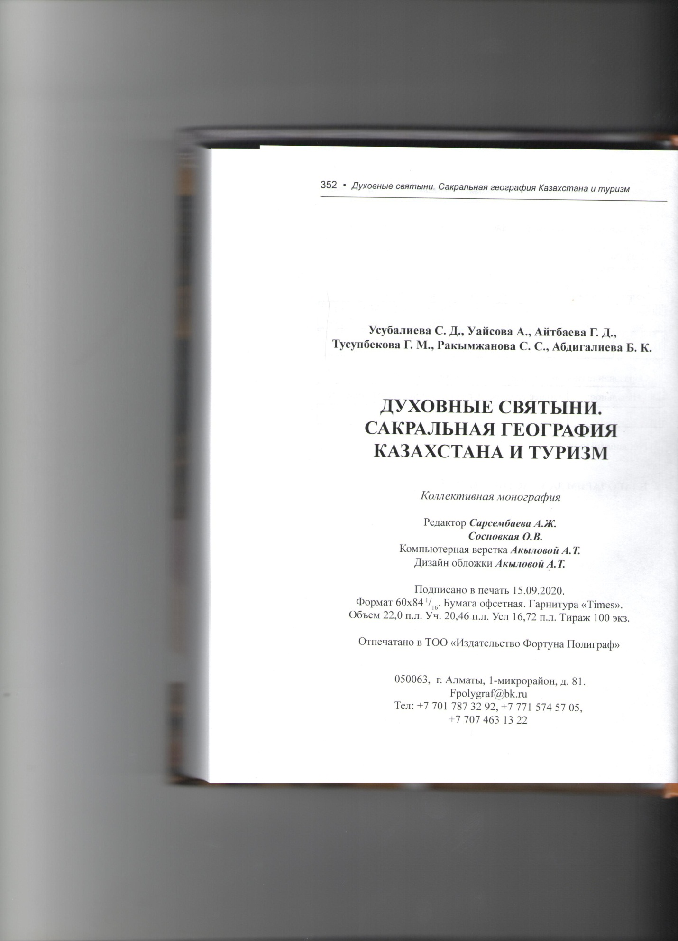
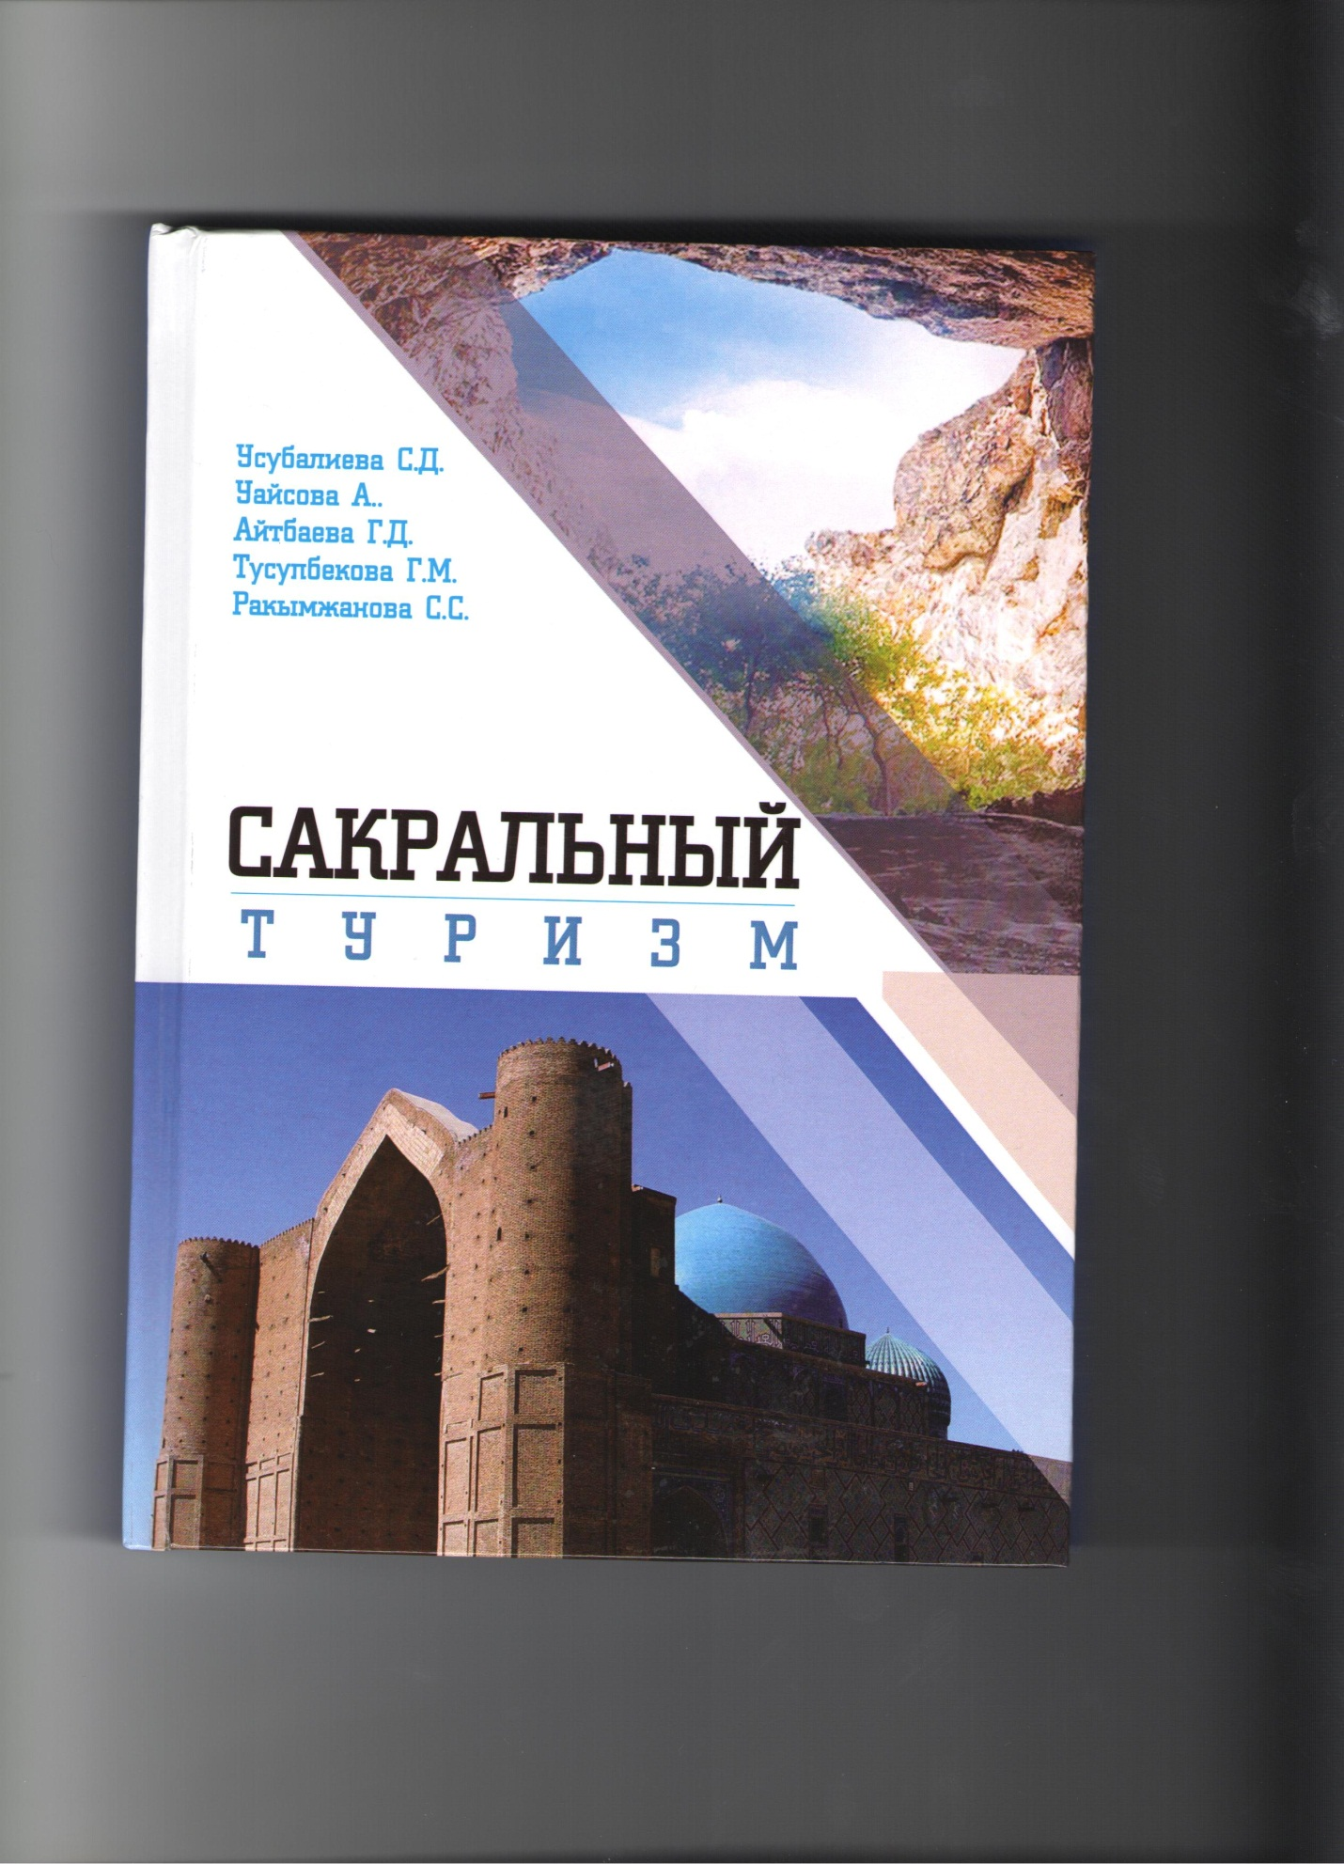

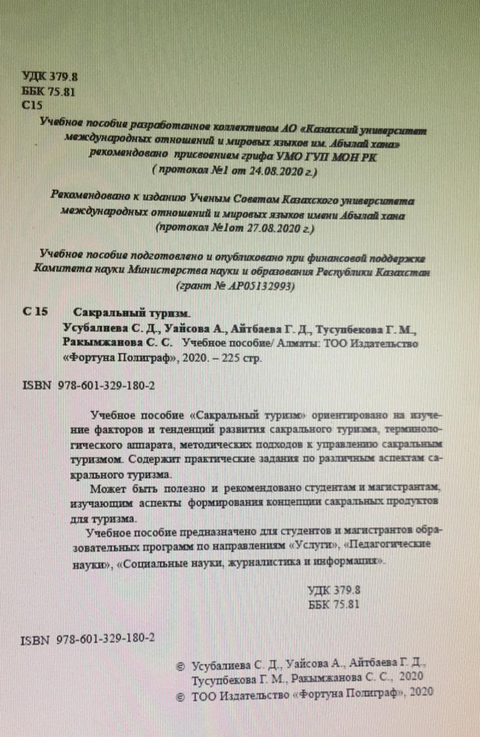
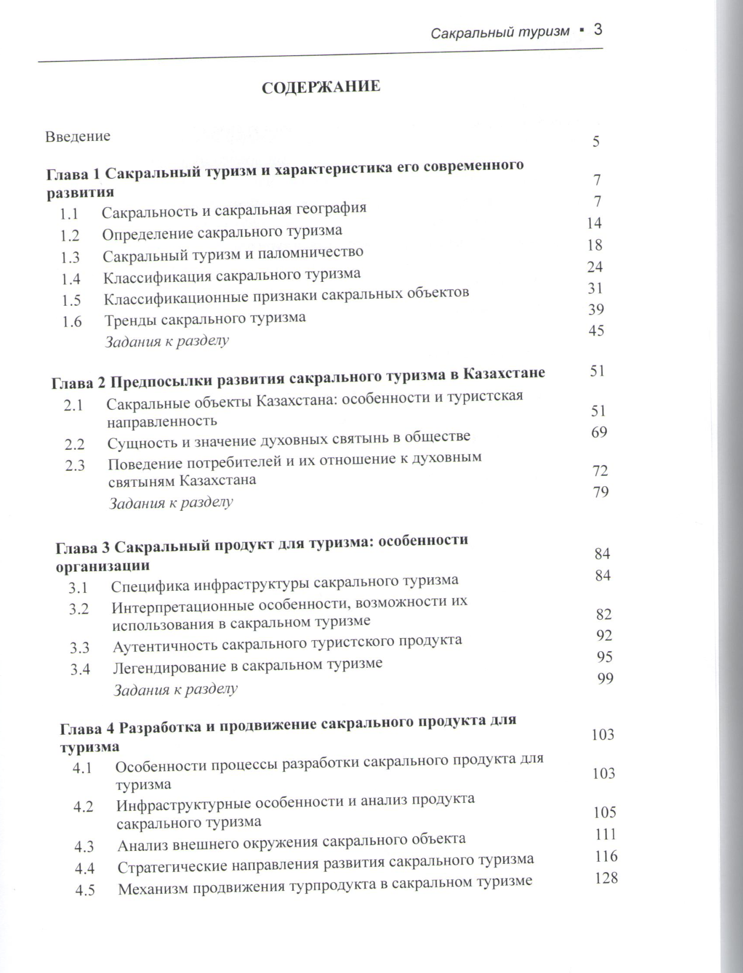
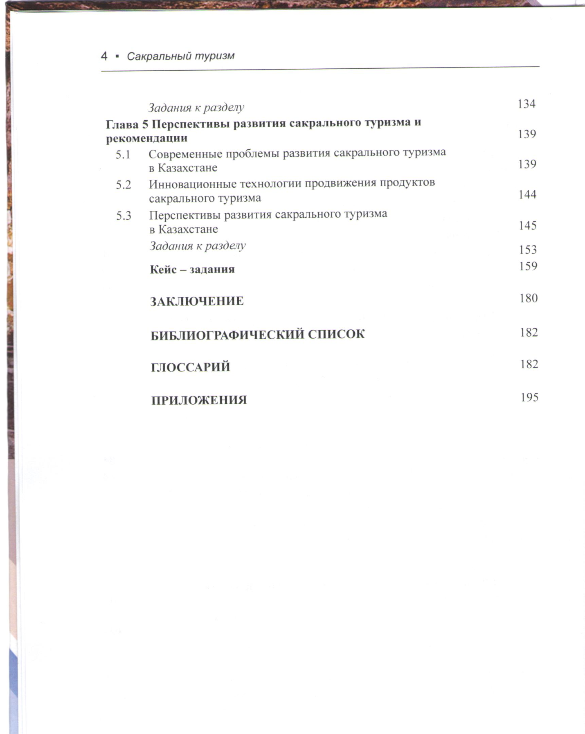

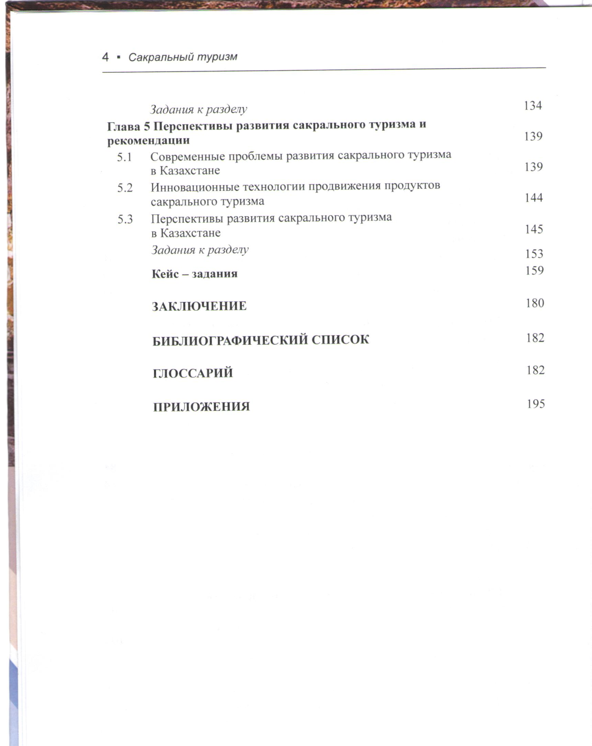

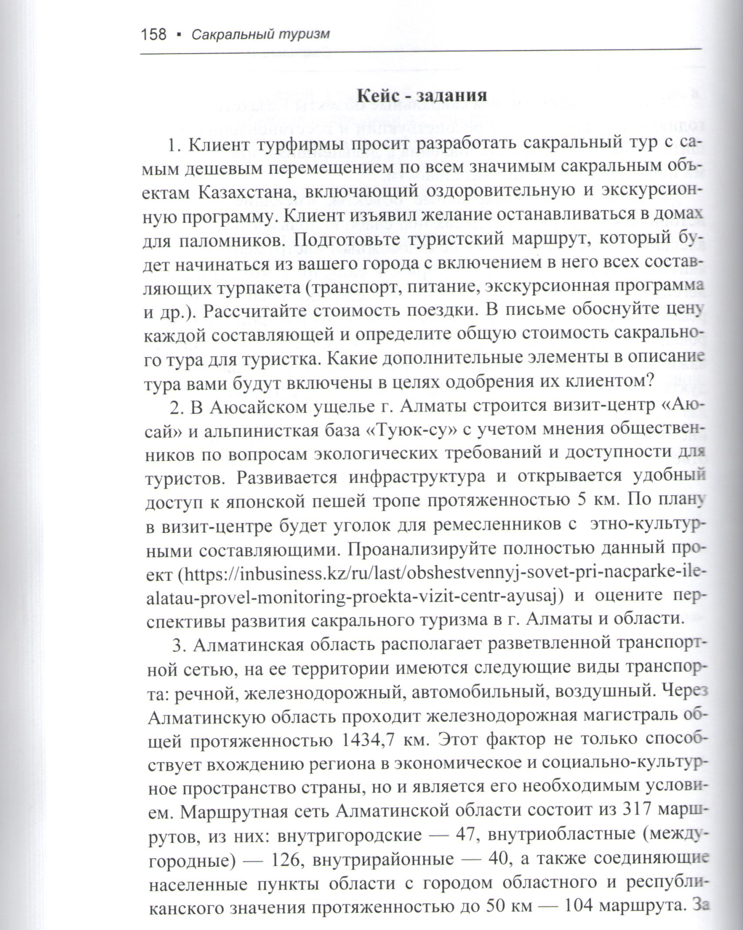
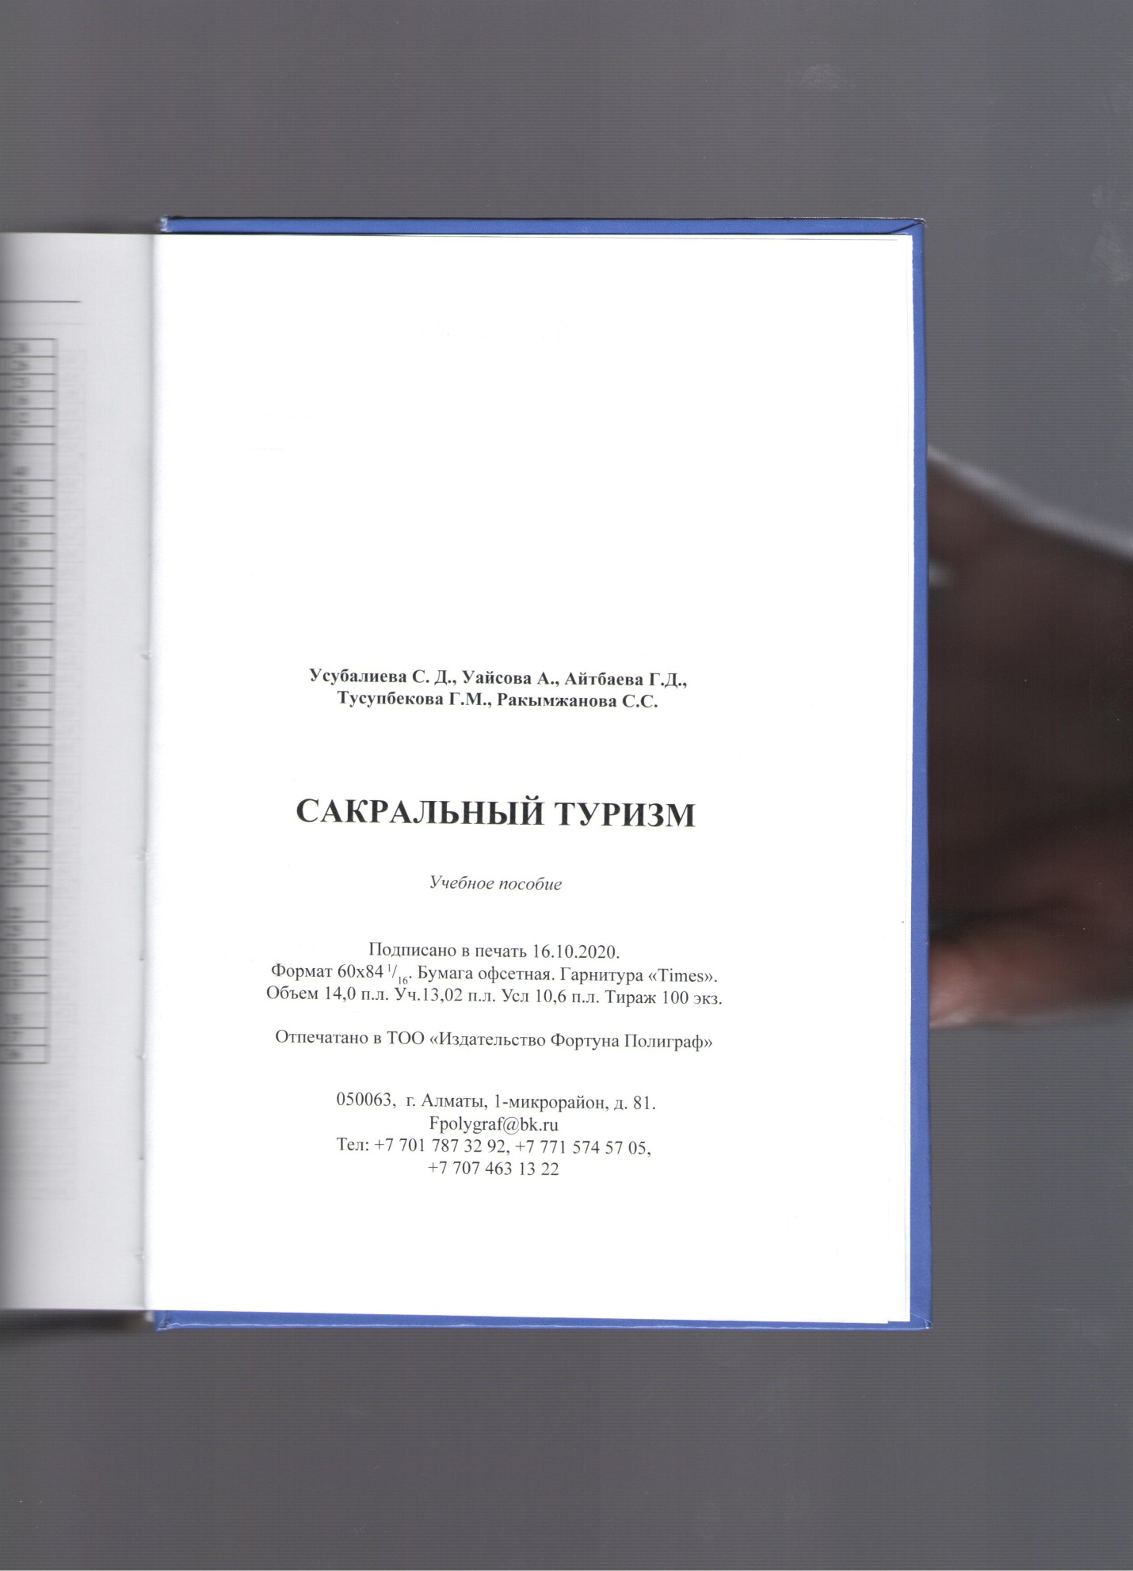

ПРИЛОЖЕНИЕ Г
Эскпертное заключение учебно-методического объединения группы управления проектами по направлениям подготовки кадров ОП «Туризм» Министерства образования и науки Республики Казахстан

ПРИЛОЖЕНИЕ Д
Дополнительные соглашения по корректировке каландарного плана
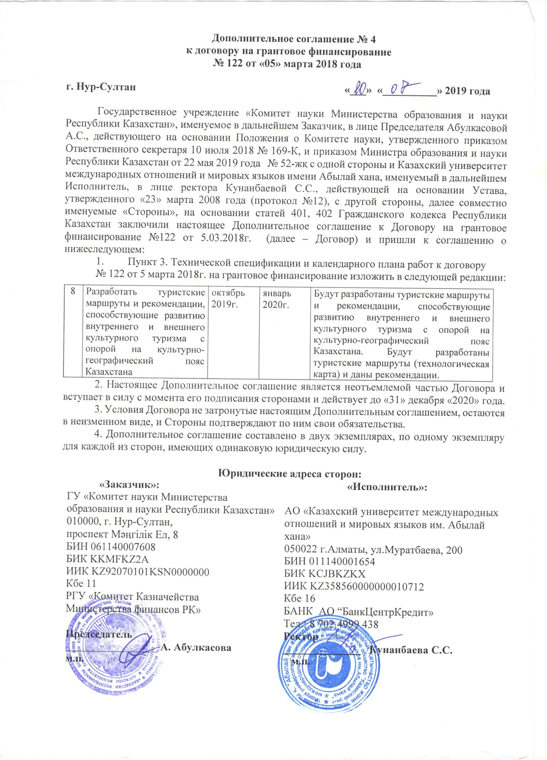
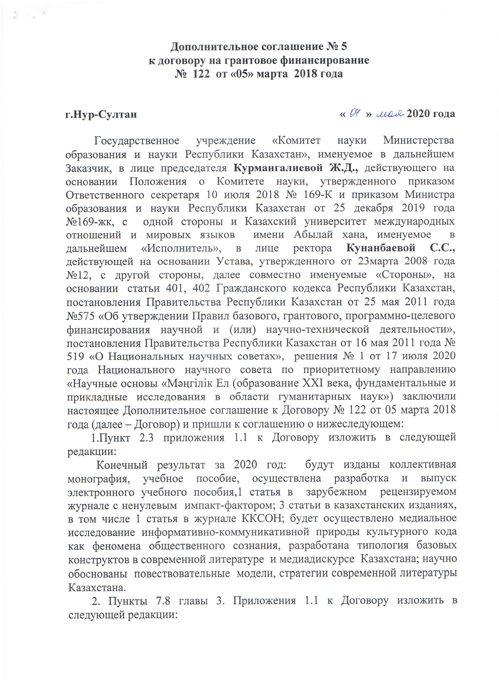
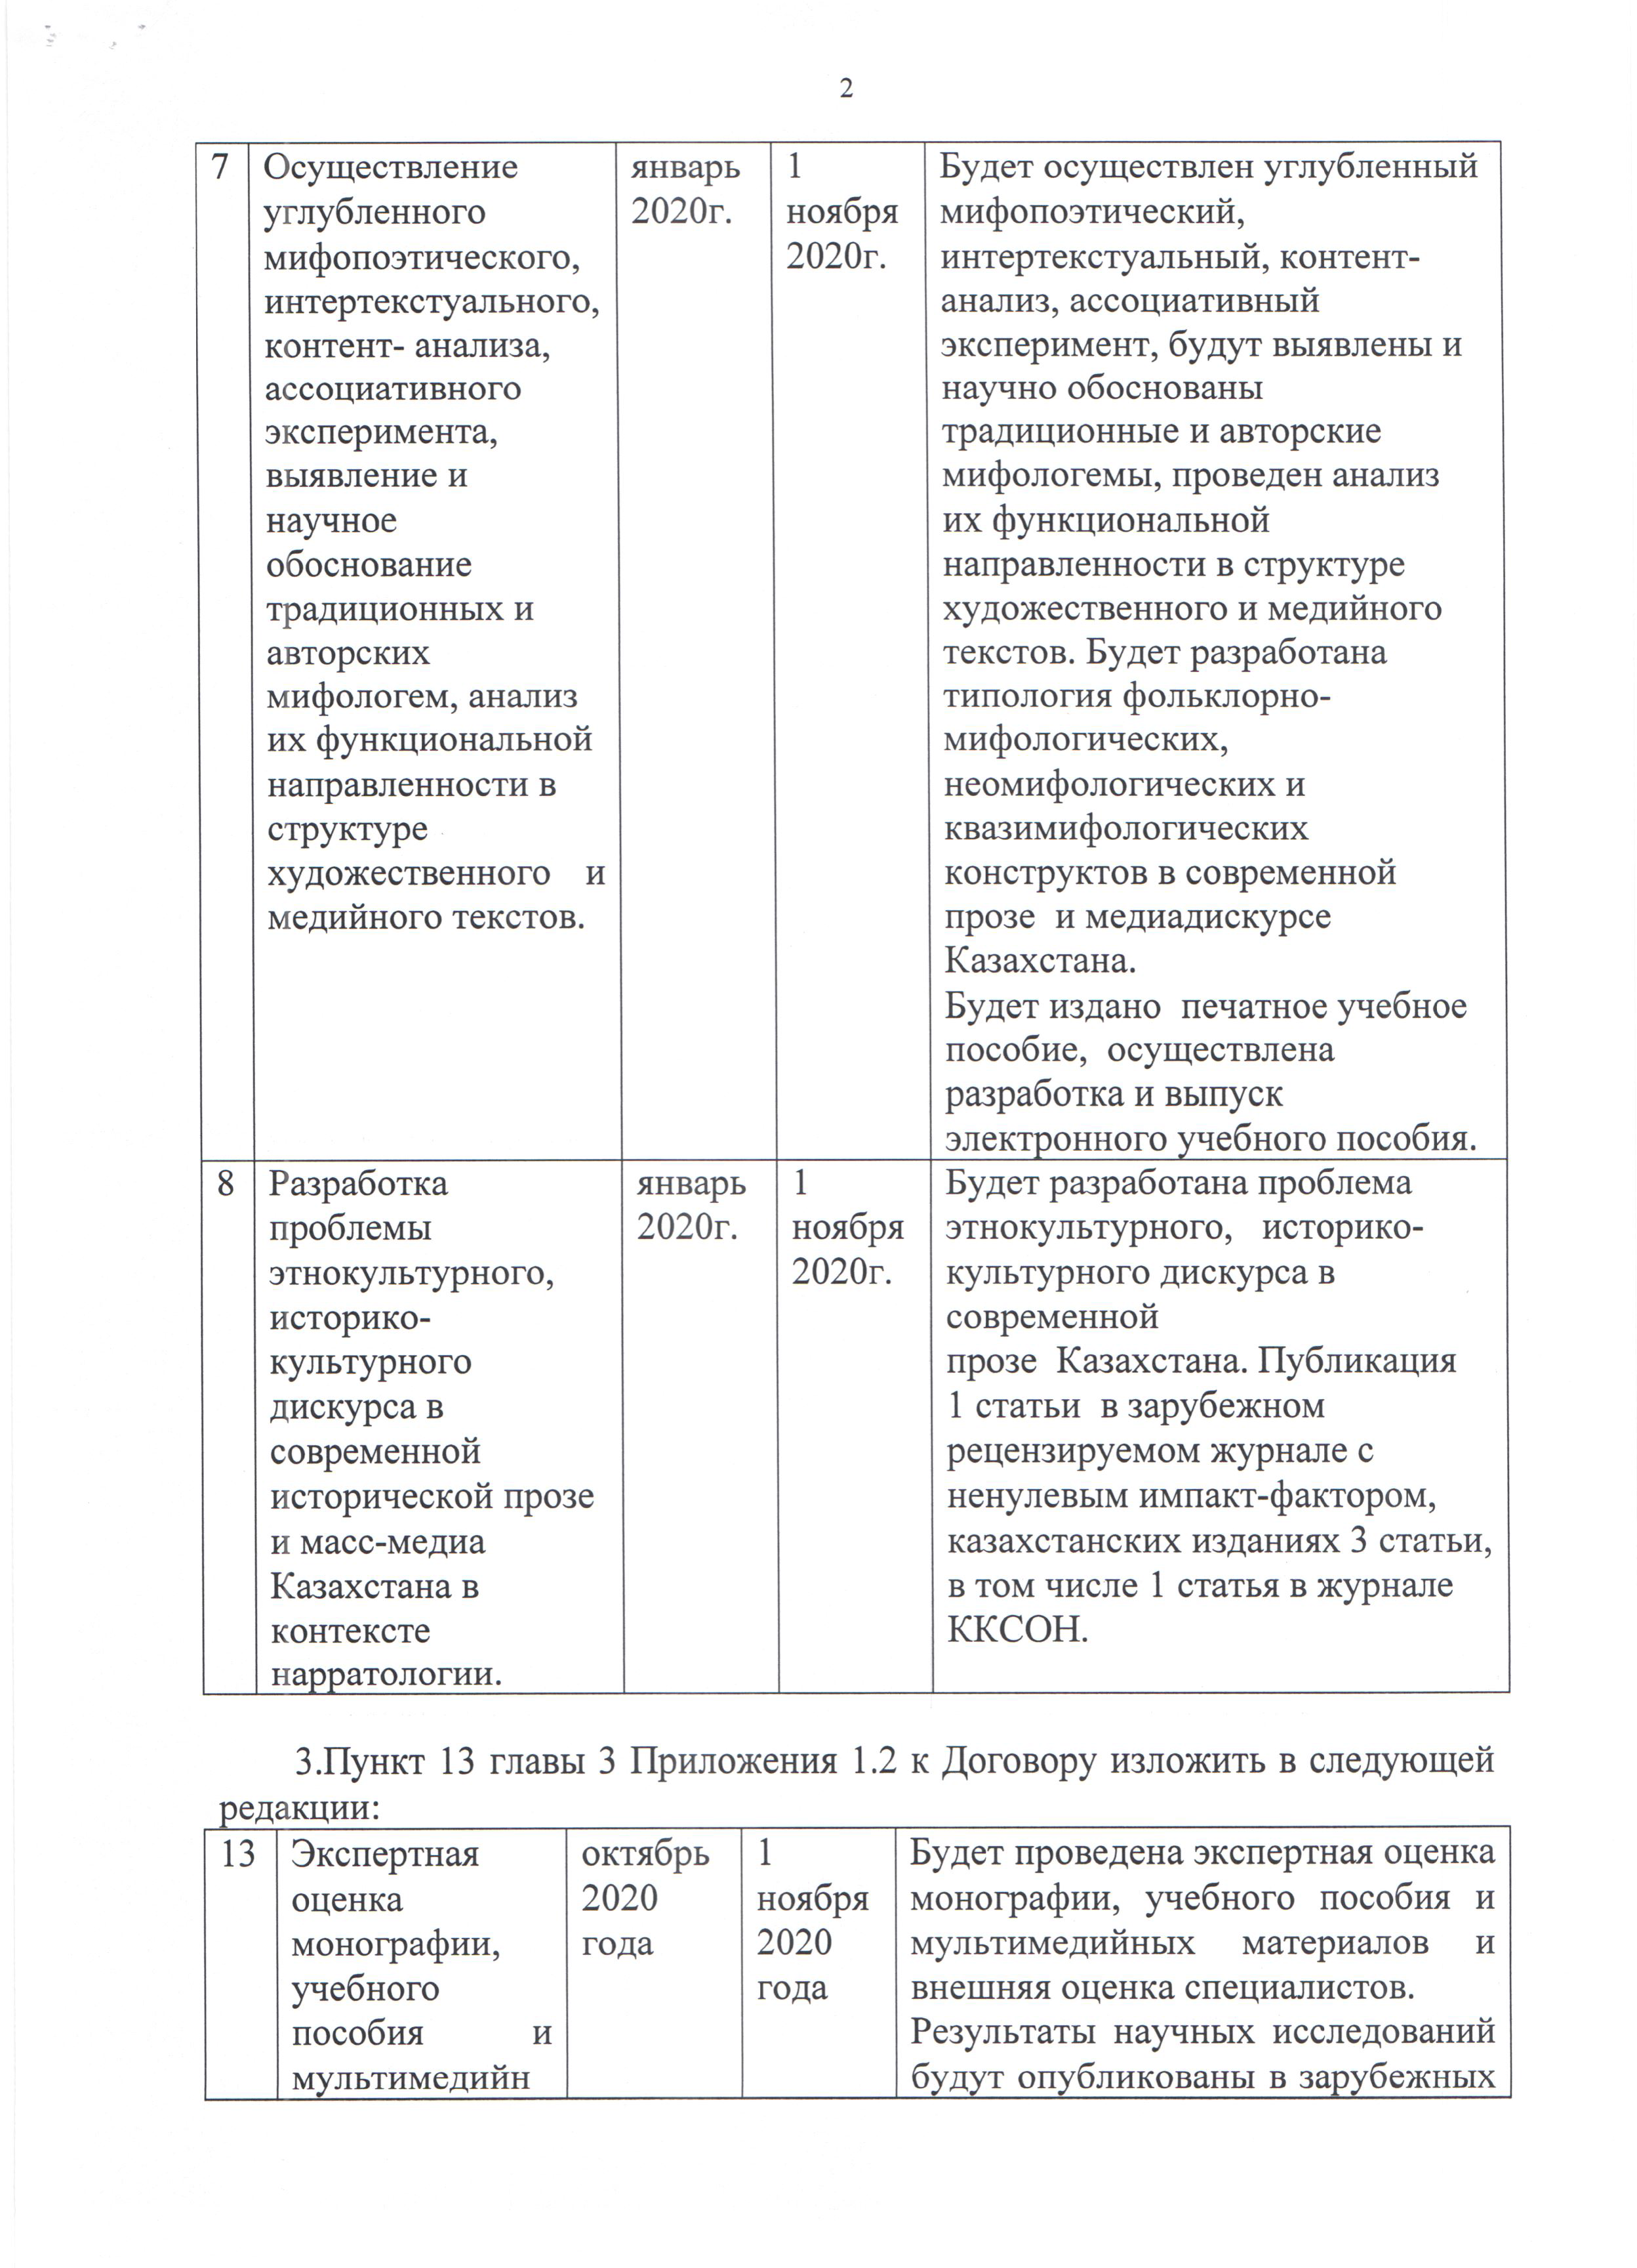
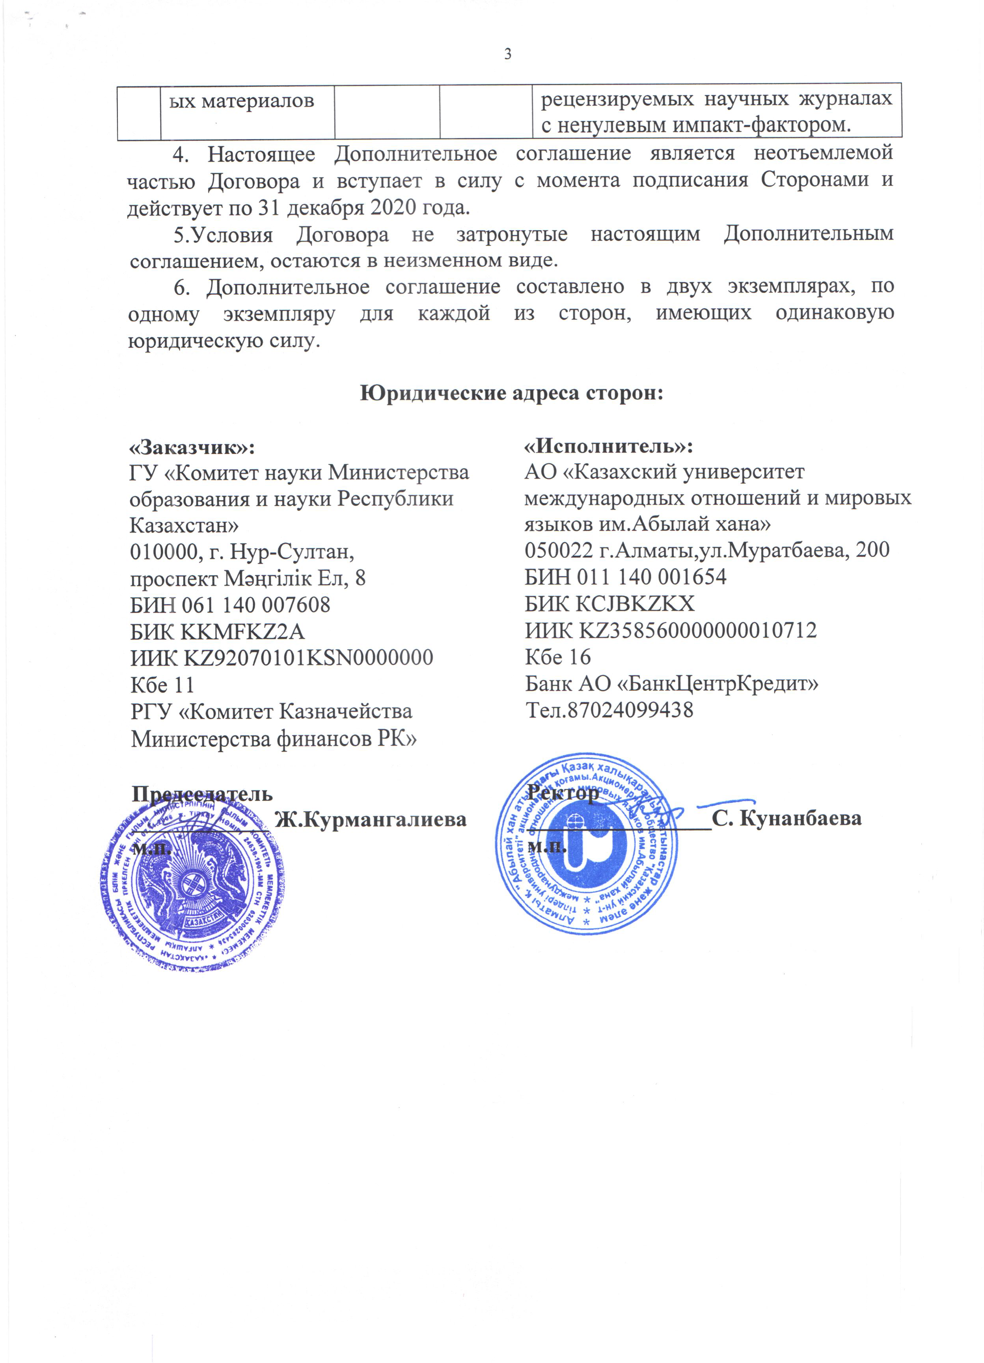

ПРИЛОЖЕНИЕ Е
Сходства и отличия сакрального туризма от паломничества
Критерий |  | Сакральный туризм | Паломничество
различия | цель, мотивы путешествия | получение духовного «нового», любопытство, интерес, отдых, расширение кругозора, впечатление, приближение к сверхъестественному, получения заряда духовной энергии, получение эстетического удовольствия от уникальности природы, архитектуры | поклонение святому месту, стремление быть ближе к высшей духовной силе, искупление грехов, духовное познание, прозрение, самопознание, празднование культовых обрядов
различия | соблюдение специфических ритуалов и ограничений | специфические ритуалы ограничения отсутствуют, поведение туриста зависит от того насколько он понимает необходимость быть сопричастным к совершаемым ритуалам, чаще всего в ритуалах участвует в качестве наблюдателя, либо принимает активное участие ради интереса | знание ритуалов и молитв, ограничения в поведении, приеме пищи, определенные санитарно-гигиенические требования, требования к стилю одежды, полное погружение в ритуал, соблюдение ритуалов паломнического пути, поклонение святому месту
различия | объекты посещения | места силы, не обязательно признанными верующими той или иной религии | храмы, мечети, монастыри, которые признаются святыми верующими
сходства | желание приобщиться к духовному пространству; стремление постичь смысл духовности; сосредоточение на посещении места, которое является святым; приобрести духовный рост и знания; совместное пользование туристской инфраструктурой; необходимость пространственного перемещения к сакральному объекту; необходимость организации поездки (туров)

ПРИЛОЖЕНИЕ Ж
Классификация сакрального туризма

ПРИЛОЖЕНИЕ И
Маршруты краеведческих исследований

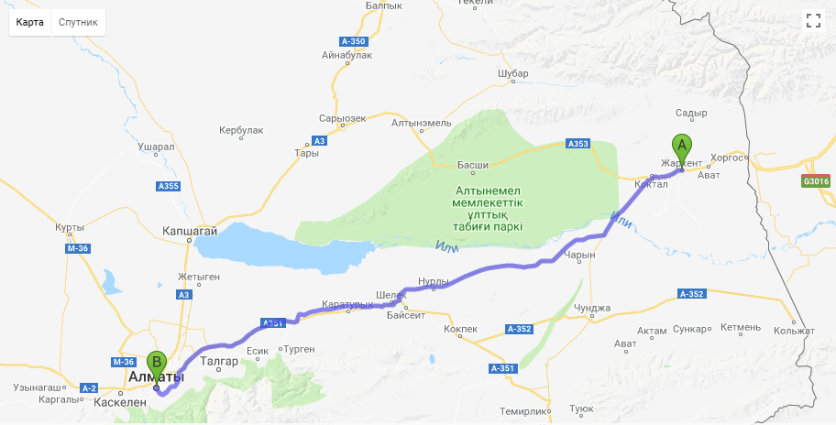
Карта РК с обозначением маршрута №1

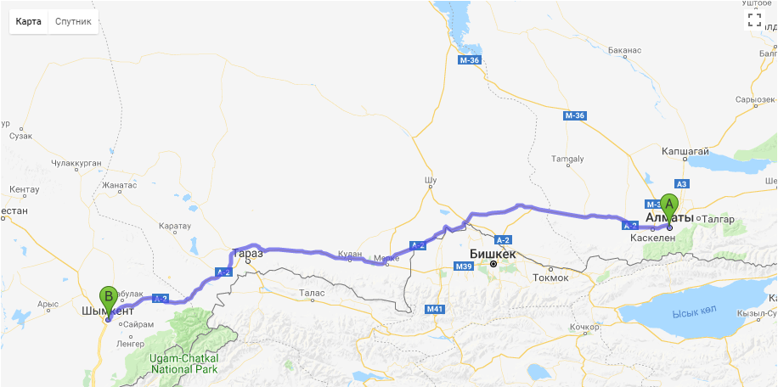
Карта РК с обозначением маршрута №2

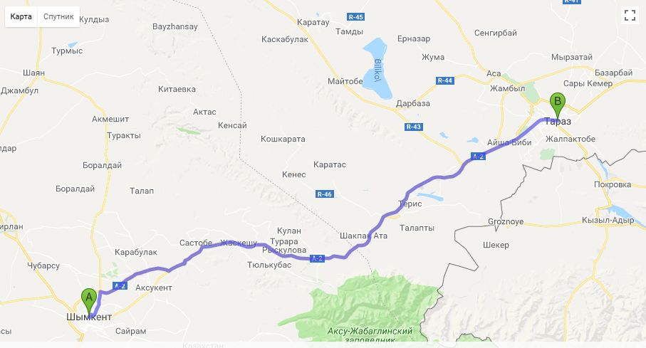
Карта РК с обозначением маршрута №3

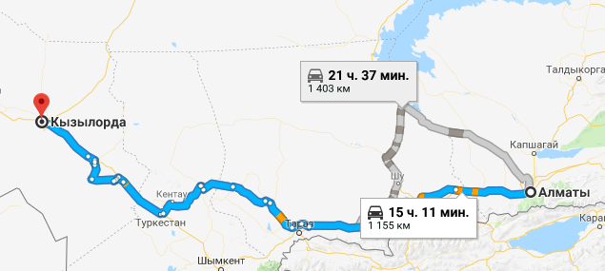
Карта РК с обозначением маршрута №4

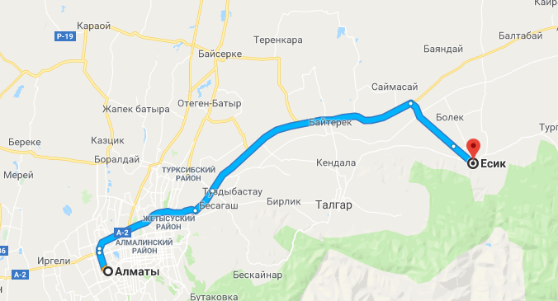
Карта РК с обозначением маршрута №5

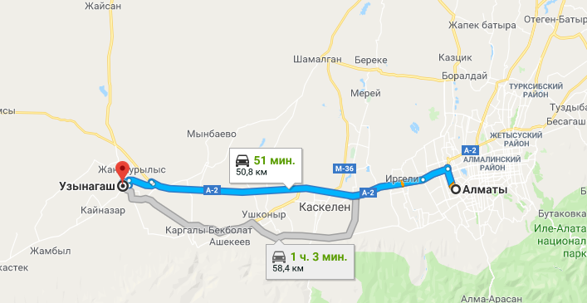
Карта РК с обозначением маршрута №6

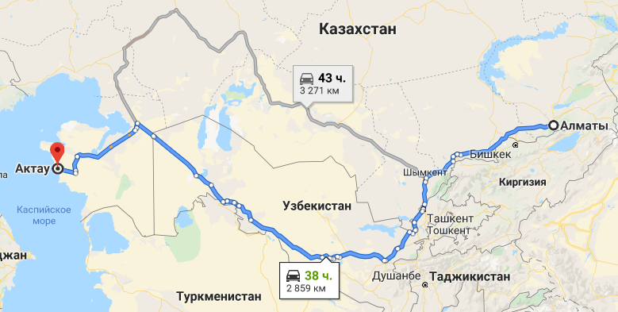

Карта РК с обозначением маршрута №7

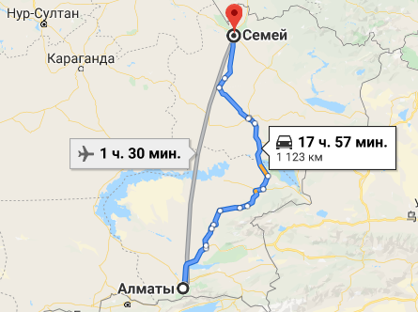
Карта РК с обозначением маршрута №8

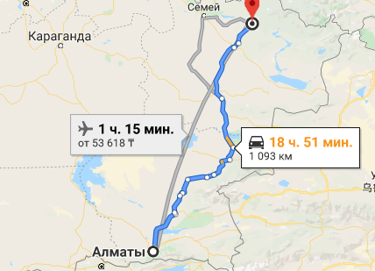

Карта РК с обозначением маршрута №9

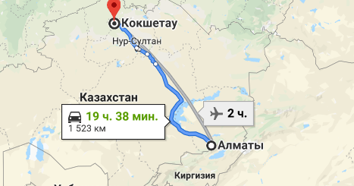
Карта РК с обозначением маршрута №10

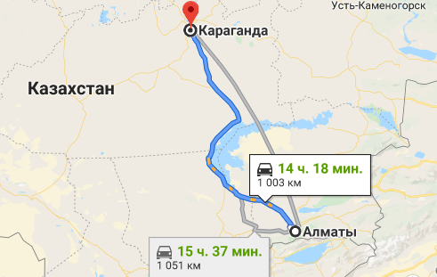
Карта РК с обозначением маршрута №11

ПРИЛОЖЕНИЕ К
Мультимедийное сопровождение

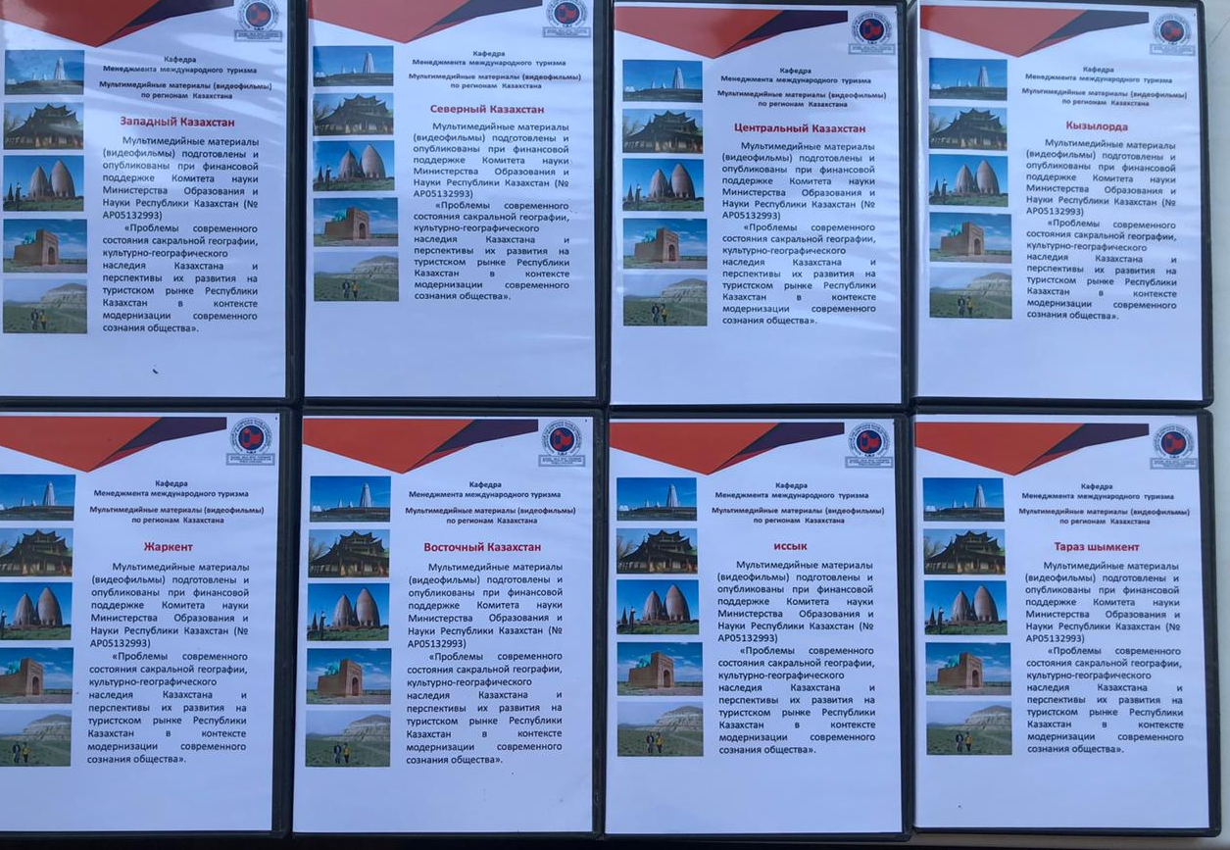

ПРИЛОЖЕНИЕ Л
Карта расположения сакральных объектов Казахстана
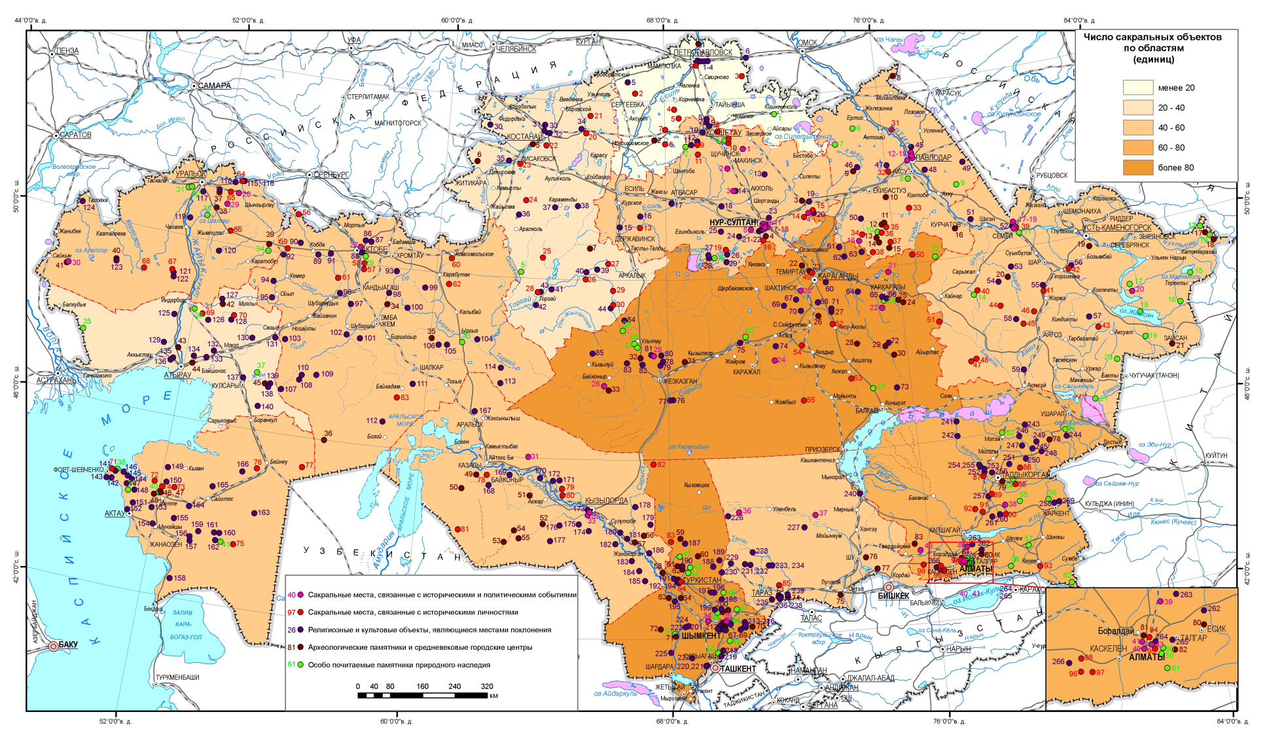
Обозначения сакральных объектов
«Карта расположения сакральных объектов Казахстана»

Основные категории сакральных объектов Казахстана | номер на карте
Особо почитаемые памятники природного наследия
Комплекс Иманкара | 37
Пещера и родник Жылаган ата | 42
Чарынский каньон | 57
Гора и пещера Бектау ата | 24
гора Алтын-шокы | 28
Аулиетау "Акмечеть" | 26
Гора Едиге | 27
Скала Окжетпес | 3
Кратер Жаманшин | 30
Комплекс Казыгурт | 50
Кольсайские озера | 58
озеро Алаколь | 21
Пещера Коныр Аулие в горах Актау | 14
Пик Музтау | 12
Пещера Коныраулие | 10
Кургальджинское озеро | 4
Пещера Акмешит | 45
Пик Хан Тенгри | 62
Пещера Айдахар | 1
Алборбогет (плотина Айсы) | 5
озеро Малыбай | 9
озеро Жалаулы | 7
Местность Абылай Найза | 6
Аулиебулак (Акбура) родник | 8
Пещера Айдахар | 2
гора Ичка | 31
Ханская роща | 32
озеро Шалкар | 33
Комплекс Аккум | 34
Соленое озеро Индер | 36
Пещера Кенебая | 35
Гора Бозжыра | 41
Ущелье Саура | 39
Ущелье Тамшалы | 38
Памятник природы гора Шеркала | 40
Геологический разлом Айдарлыаша | 29
Леса Карагаш | 25
Гора Едрей | 22
Шайтанколь (Аулиеколь) | 23
Скала Боритостаган | 20
Сопка Пылающие Адыры | 19
Озеро Зайсан | 18
Гора Ашутас | 16
Горы Киин-Кериш | 17
Рахмановское озеро | 13
озеро Маркаколь | 15
Родник Святой ключ | 11
Родник Тамшы аулие | 48
Остров Ханшайым | 51
Сала Кырык кыз | 49
Скала Хантагы | 43
Родник Котырбулак аулие | 44
Родник Козди ата | 46
Родник Актас аулие | 47
Аулиеагаш | 56
Родник Найзатапкан | 55
Урочище Медеу | 59
Шымбулак | 61
Ущелье Кора | 54
Озеро Туздыколь (Райколь) | 52
Жайлау Уйгентас | 53
Коктобе | 60
Археологические памятники и средневековые городские центры
Городище Кызылкала | 48
Историко-культурный комплекс Отпан Тау | 46
Святилище Кызылуйик | 36
Комплекс Аралтобе | 45
Городище Сарайшык | 43
Городище Жайык | 41
Историко-археологический комплекс Таксай | 38
Курганный комплекс Сегизсай | 39
Городище Чирик-Рабат | 53
Городище Кент | 52
Городище Жанкент | 49
Городище Созак | 59
Комплекс Карактау | 72
Городище Оксыз | 63
Жайсан тюркский культовый комплекс | 76
Мерке тюркский культовый комплекс | 75
Танбалы (Тамгалы) тас археологический комплекс | 83
Иссыкские сакские курганы | 80
Городище Койлык | 78
Археологический комплекс Бегазы | 29
Петроглифы Теректы аулие | 31
Геоглифы Торгай | 7
Косбатыр-Кумай мемориальный комплекс | 3
Городище Акколь Жайылма | 9
Усадьба Ботай | 2
Камысты укрепленное поселение | 6
Городище Ханкорган | 65
Городище Сауран | 58
Городище Отырар | 64
Городище Сыганак | 57
Историко-археологический комплекс Шиликти | 21
Историко-археологический комплекс Акбауыр | 19
Комплекс Елеке сазы | 20
Историко-археологический комплекс Берель | 17
Городище Бозок | 4
Комплекс Акыртас | 74
Мечеть Карнак | 61
Древнее городище Тараз (І-ХІХ вв.) | 73
Боралдайские сакские курганы | 81
Городище Сайрам (Исфиджаб) | 67
Наскальные рисунки Акбидайык | 10
Калбасунская башня | 16
Петроглифы пещеры Драверта | 14
Археологический памятник Кемпиртас | 13
Местность Аулиебулак | 15
Археологическая стоянка Пеньки | 8
Наскальные рисунки Оленты | 11
Сакские курганы Торайгыр | 12
Городище Ак-Ирий | 1
Алексеевский культурный комплекс | 5
Археологический комплекс Кырык Оба | 37
Городище Жалпактал | 40
Городище Актобе -Лаэти | 44
Городище Корганша | 42
Петроглифы Айракты | 47
Петроглифы Толеубулак | 34
Комплекс Балгасын | 35
Петроглифы Байконыр | 33
Городище Баскамыр | 32
Археологический комплекс Бугылы | 22
Некрополь Каражартас | 27
Некрополь Талды 2 | 26
Памятник археологии Аксу-Аюлы 2 | 28
Желтауские петроглифы | 30
Городище Кент | 24
Комплес памятников Кызылкеныш | 25
Курганы Берель | 18
Городище Куиккескен | 50
Археологический комплекс Жетыасар | 51
Городище Бабиш Мола | 54
Храмовое сооружение Баланды 2 | 55
Петроглифы Саукандык | 56
Петроглифы Каратау | 60
Городище Мартобе | 68
Городище Шымкент | 69
Петроглифы Дастарбасы | 71
Петроглифы Каскабулак | 70
Архитектурный комплекс Шамет ишана | 62
Городище Ханкорган | 66
Городище Актобе | 77
Городище Талгар | 82
Петроглифы Ешкиольмес | 79
Религиозные и культовые объекты, являющиеся местами поклонения
Мавзолей Досана Тажиулы | 149
Подземная мечеть Шакпак ата, IХ–Х вв. XIV–XIX вв. | 144
Подземная мечеть и урочище Султана-епе, Х– ХIХ вв. н.э. | 145
Подземная мечеть Караман ата, ХIII–ХIХ вв. | 153
Подземная мечеть Масат ата, Х–ХIХ вв. | 155
Шопан-Ата, X-XIX вв. | 159
Древний Бейнеу и Бекета ата, ХI–ХIХ вв. | 160
Бекета ата в местности Огыланды, ХVIII вв. | 161
Некрополь Сисем ата XIII-XIX вв | 165
Ушкан ата (некрополь) | 140
Кулшан ата (некрополь | 139
Акмешит (некрополь) | 138
Мавзолей Жумагазы Хазрет | 124
Мечеть-медресе Кокбай Жанатайулы | 117
Мавзолей Абат Байтак | 89
Досжан ишан (мечеть) | 96
Башня Бегим ана | 167
Комплекс Толегетай-Кылышты ата | 179
Мавзолей Карабура | 187
Мавзолей Окшы ата | 181
Мавзолей Корасан ата | 183
Мавзолей Баба Тукты Шашты Азиз | 188
Мавзолей Баба ата | 189
Жаркентская мечеть (архитектурно-художественный комплекс) | 258
Мавзолей Жошы хана | 80
Мавзолей Алаша хана | 78
Домбауыл культовый памятник | 79
Мечеть Кунанбай кажы | 65
Тогыз аулие место захоронения | 18
Мавзолей Исабек хазрет | 46
Мавзолей Ногайбай би | 6
Ойсылкара (некрополь) | 93
Храм Христа Спасителя | 173
Мемориальный комплекс Коркыт ата | 170
Архитектурный комплекс Исмаил ата, ХІ-ХІХ вв | 218
Городище Дауттобе | 213
Мавзолей Арыстан баб | 195
Мавзолей Козы-Корпеш, Баян-Сулу | 59
Колоец Шакарима | 58
Мавзолей Ыргызбай ата | 57
Некрополь семьи Акшокы Кунанбай | 53
Мавзолей Бухар жырау | 63
Мавзолей Машхур-Жусуп Копейулы | 50
Культовый комплекс Екидын | 44
Ботагай (мавзолей) | 26
Науан Хазрет (место захоронения) | 10
Мавзолей Жубан ана | 75
Айша-биби (ХІ - ХІІ вв.) | 235
Городище Яссы | 191
Историко-культурный комплекс "Азирет султан" и Мавзолей Ходжа Ахмета Яссауи | 192
Мавзолей Рабии Султана Бегима | 193
Большой Кылует | 194
Мавзолей Домалак ана | 196
Мавзолей Байдибек би | 197
Мавзолей Карахана (Аулие-ата ХІІ в.) | 236
Тектурмас (ХІV в.) комплекс | 237
Вознесенский кафедральный собор | 264
Мавзолей Дауыдбек Шамансур | 238
Место захоронения Умут апа | 45
Мавзолей Таймас Аулие | 47
Мавзолей Габдул Уахит Хазрета | 49
Место захоронения Нургали Хазрета | 48
Архистратиго-Михайловский женский монастырь | 5
Мечеть «Кызылжар» | 1
Собор святых апостолов Петра и Павла | 2
Мечеть Дин-Мухаммад | 3
Мавзолей батыра Косагалы Толекулы | 7
Место захоронени Калак батыра | 8
Мавзолей Уали хана | 9
Мавзолей Кызылтам | 15
Мавзолей "Кос бейит" | 16
Мавзолей Киикбай батыр Байгараулы | 17
Мазар Каныкей | 27
Мазар Ак Едил Кожа кажи | 28
Мазар Алиптомар кажи | 29
Место захоронения Марии Рекиной (Жагоркызы) | 24
Мавзолей Бектемир суфу | 25
Мавзолей Нияз би | 21
Надгробный камень Иманжусуп Кутпанулы | 22
Место захоронения Аздембай сал Котербай улы | 23
Место захоронения Орес ханым | 14
Мазар Едиге би Толебайулы | 19
Место захоронения Умбетей жырау | 20
Мавзолей Пан Нурмаганбета | 13
Место захоронения Тиржан кажы | 11
Комплекс "Балкадиша" | 12
Место захоронения Шокай би Балканулы | 34
Место захоронения Мандай Байдаулетулы | 31
Место захоронения Жабагы Ипанулы | 35
Мавзолей Жазы би Жанулы | 36
Место захоронения Тюркебай аулие | 37
Мавзолей Коянак аулие | 38
Место захоронения Мухамеджана Сералина | 30
Мечеть Марал-Ишан | 32
Косьмо-Дамиановская мечеть | 33
Мавзолей Кутан аулие | 39
Мавзолей Сатыбалды ишан | 40
Мавзолей Казыбай аулие Акпанулы | 41
Мавзолей Баймырза аулие | 42
Место захоронения кобызшы Тилеп Аспантайулы | 43
Место захоронения Жолбарыса Торыулы | 118
Место захоронения Жанторе хана | 119
Мечеть Кожантай кажы | 123
Место захоронения Сугир Жирау Мырзалыулы | 121
Место захоронения Саудабай би Коккозулы | 122
Место захоронения Казыби Сырымулы | 120
Место захоронения Саудабай би Коккозулы | 115
Место захоронения Жетпис Бактыбайулы | 116
Мавзолей акын Бала Ораз Отебайулы | 129
Мазар аулие Султануайса Ыбырайулы | 128
Мавзолей акына Шернияза Жарыслгасулы | 130
Мавзолей аулие Байбакты Кармысулы | 132
Мавзолей Ажибай би Болпашулы | 134
Мавзолей Онай ата | 133
Мечеть Дуйсеке ата (Дуйсенбая Дандыгулулы) | 137
Мавзолей аулие Султануайса Ыбырайулы | 135
Мазар Сары ата | 136
Мавзолей акына Мурата Монкеулы | 125
Мавзолей Бокен би | 126
Мазар Матен кожа аулие | 127
Некрополь Алып ана | 131
Мавзолей Бекбаулы ата | 148
Место захоронения Ержан Хазрета | 147
Мавзолей Кенты баба | 142
Мечеть Коркембай ахуна | 166
Место захоронения Кыдырша ата | 163
Мавзолей Куйеу там | 156
Место захоронения Огланды ата | 162
Мавзолей Ман ата | 164
Подземная мечеть Бекет ата в местности Тобыкты | 150
Место захоронения Есмамбет аулие | 146
Мавзолей батыра Атагозы | 157
Место захоронения Есен ата | 154
Мечеть Мактум баба | 141
Комплекс Мурын жырау | 143
Мавзолей Темир баба | 158
Мавзолей Хатам ишана | 151
Некрополь Кошкар ата | 152
Мечеть Бисен хазрета | 90
Мавзолей Ботакоз батыра | 94
Уилская мечеть | 95
Мечеть Шакен ишана | 91
Мавзолей батыра Дербисали Кигылыкулы | 92
Мавзолей Былшык би | 99
Мавзолей Карагул би | 100
Кок мечеть | 98
Темирская мечеть | 97
Мавзолей Самет батыра | 113
Мечеть Исатай Хазрета | 114
Мавзолей Алмата Тобабергенулы | 104
Мавзолей Жаныс би | 105
Некрополь Мани аулие | 106
Мавзолей Арыстана Тинаниулы | 111
Мавзолей Жалимбет Батыра | 101
Мазар Маулимберди аулие | 102
Место захоронения Асан кожа аулие | 107
Мавзолей Сундета | 108
Место захоронения Даумшар батыра | 109
Мавзолей батыра Бактыбай Толесулы | 110
Кок мечеть Абдолла хазрета | 103
Мавзолей Беккул би | 88
Мазар Кызылтам | 86
Мечеть Нурпеис хазрета | 87
Мазар кюйши Казангапа Тлепбергенулы | 112
Мечеть Дулыгалы | 85
Мавзолей Аяккамыр | 83
Мавзолей Ердена Сандыбайулы | 81
Мавзолей Кулан хатун | 76
Мавзолей Койлыбай аулие | 74
Могильник Сангыру | 82
Мавзолей Саган Маката | 84
Мавзолей Байдалы би | 61
Место захоронения Алшынбай би | 62
Мавзолей Шортанбай Канайулы | 69
Некрополь Каратобе (Мамочкино) | 67
Религиозный культовый комплекс Косуйтас, Карадын | 70
Место захоронения кюйши Токи Шонманулы | 68
Мавзолей Сана би | 60
Мавзолей Сенкибай батыра | 71
Мавзолей Шабанбай би | 72
Мазар Матак батыра | 64
Место захоронения Мади акына | 66
Мавзолей акына Нарманбета | 73
Мавзолей Енлик-Кебек | 54
Мавзолей Боранбай би Калкаманулы | 55
Аблайкит - крепость монастырь | 56
Мечеть Тыныбая Каукенова | 52
Мавзолей Таны би Тлемисулы | 51
Мавзолей Болган ана | 77
Мазар Косым кожа | 168
Мечеть Кожназар ишана | 169
Мавзолей Тумен аулие | 177
Мавзолей Мулкалан аулие | 176
Мечеть Иманкула | 171
Мавзолей Марал ишана | 172
Мавзолей Кулболды ишана | 175
Мавзолей Кожан кожа | 174
Место захоронения Белен ана | 178
Мавзолей Ораза ишана | 180
Мавзолей Сунак ата | 182
Мавзолей Карасопы | 184
Мавзолей Айткожа ишана | 185
Мечеть Актас | 186
Мавзолей Жуас баба аулие | 201
Мавзолей Кыз аулие | 202
Мавзолей Кази Байзави | 203
Мавзолей Мариям ана | 204
Церковь Никольская | 205
Мавзолей и родник Кошкар ата | 206
Мечеть "Джами" Шынгысбая кажи | 207
Место захоронения Кален баба аулие | 208
Церковь Георгия Победоносца | 209
Мавзолей Адель Азиз баб | 210
Мавзолей Мирали баб | 211
Мечеть и минарет Хызыр Пайгамбар | 212
Мазар Сок-сок аулие | 222
Мавзолей Узын ата | 225
Мавзолей Есенаман калпе | 219
Мавзолей Мунлык-Зарлык аулие | 223
Место захоронения Жекен Шайык аулие | 224
Мавзолей Бекасыл аулие | 214
Некрополь Мыншеит | 215
Мавзолей Туркибасы аулие | 216
Мавзолей Нур ата аулие | 217
Мавзолей Темирши ата аулие | 220
Мавзолей Иса ата | 221
Мавзолей Сангыл би | 190
Мавзолей Шокай датка | 230
Мавзолей Косым ишана | 198
Мавзолей Кажымукана Мунайтпасова | 199
Мечеть Ишан базар | 200
Мавзолей Санырак батыра | 231
Мавзолей Кошек батыра | 232
Мавзолей Болтирик Шешен | 233
Мечеть Каракожа | 234
Мавзолей Куралай сулу | 227
Мавзолей Биназар батыра | 240
Мечеть Абдулла ишана | 228
Место захоронения Акыласа Дукенулы | 229
Мечеть Абдукадыр | 239
Мавзолей Болек батыра Тасыбайулы | 263
Мавзолей Караша би | 262
Мавзолей Туктыбай аулие | 243
Мавзолей акына Арон Суйинбайулы | 266
Медресе Мамания | 245
Мазар Кулжабай аулие Тайсырыулы | 261
Поселение Тезек торе | 260
Русская Провославная церковь | 259
Мавзолей Карымбай аулие | 252
Мавзолей Ескельды би | 253
Мавзолей Балпык би | 254
Мавзолей Айту би | 255
Мавзолей Когыл аулие и Сока торе | 256
Мавзолей Солтанбай батыра | 257
Мавзолей акына Сары Тастанбеккызы | 251
Место захоронения Смагул кажи | 246
Место захоронения деятеля Алаша Барылбек Сыртанов | 247
Место захоонения деятеля Алаша Базарбая Маметова | 248
Место захоронения Танеке батыра | 250
Мавзолей Байтулак батыра | 249
Место захоронения Жалменде би Байшыгаулы | 242
Мавзолей Есим торе | 244
Мавзолей Мыктыбек батыра | 241
Мавзолей Альмерек баба | 265
Мавзолей Ыкыласа Дукенулы | 226
Сакральные места, связанные с историческими личностями
Мемориальнй комплекс Т.Г.Шевченко |  | 71
Мавзолей Балуанияз Мусрепулы |  | 75
Мавзолей Иса Тленбайулы |  | 72
Мавзолей Барак Сатыбалдыулы |  | 77
Мавзолей Махамбет Утемисулы |  | 69
Мавзоей Даулеткерей Шыгайулы |  | 65
Место захоронения Гумар Караш |  | 66
Мавзолей Исатай Тайманулы |  | 59
Мавзолей Абубакир Кердері |  | 61
Мавзолей Бухарбай Естекбайулы |  | 79
Мавзолей Хакназар хана |  | 83
Мавзолей Наурызбай батыр (Наурызбай Куттымбетулы) |  | 99
Мавзолей Жамбыл Жабаев |  | 96
Мавзолей Байзак Мамбетулы Датка |  | 85
Ереултобе |  | 93
Место захоронения Малайсары Токтауылулы |  | 91
Мемориальный комплекс и место захоронения Ч.Валиханова |  | 90
Мавзолей Капал батыра |  | 86
Место захоронения Баян батыра |  | 53
Мавзолей Агыбай Конырбайулы |  | 55
Место захоронения батыра Байгозы Наймантайулы |  | 54
Мавзолей Жидебай Кожаназарулы |  | 52
Мавзолей Абдигапара Жанбосынулы |  | 29
Мавзолей Олжабай Толебайулы |  | 14
Поляна Абылай хана |  | 10
Пещера Кенесары хана |  | 12
Мавзолей Карасай и Агынтай батыров |  | 6
Мавзолей Кудайберды Кулсары |  | 4
Усадьба Сырымбет |  | 7
Мавзолей Акан Сери Корамсаулы |  | 5
Комплекс «Резиденция Абылайхана» |  | 1
Мавзолей Кожаберген жырау |  | 2
Мавзолей Барак Карабалуанулы |  | 20
Мавзолей Ыбырай Алтынсарина |  | 22
Мавзолей Мыржакып Дулатова |  | 25
Место захоронения Бопай ханым |  | 62
Место захоонения Амангельды Иманова |  | 26
Мавзолей Баубек батыр |  | 13
Мемориальный комплекс «Есет батыр» |  | 57
Мавзолей Есета-Дарибая |  | 58
Мемориальный комплекс «Хан моласы» |  | 60
Мавзолей Жанкожа Нурмухамедулы |  | 81
Родина Абая |  | 44
Мавзолей Шанышкылы Бердикожи |  | 51
Мавзолей Жанибек Бердаулетулы |  | 42
Историко-культурный комплекс «Жидебай Борили» |  | 40
Мавзолей Таттимбет Казангапулы |  | 50
Жасыбай Омирулы (место захоронения) |  | 36
Мавзолей Жауке Назаркулулы |  | 30
Мавзолей Кейки батыра |  | 27
Мавзолей Кабанбай батыра |  | 16
Мавзолей Беспакыр |  | 19
Мавзолей Есим хана |  | 84
Мавзолей Райымбек батыра |  | 94
Мемориальный дом Ахмета Байтурсунулы |  | 95
Литературно-мемориальный дом Ф.Достоевского |  | 39
Место захоронения Караоткель |  | 17
Место захоронения Смагул Садвакасов |  | 18
Историко-культурный центр Первого Президента |  | 23
Мемориальный комплекс Кобыланды батыра |  | 56
Место захоронения акын Естая |  | 31
Место захоронения Казангап Би |  | 32
Место захоронения Жарылгапберди Жумабайулы |  | 33
Место захоронения Жаяу Мусы |  | 38
Место захоронения Косыма Пшембаева |  | 37
Место захоронения Муса Шорманулы |  | 34
Мавзолей Султанмахмута Торайгырова |  | 35
Место захоронения Бекмамбет Жумабаев |  | 3
Место захоронения Монтай батыра |  | 8
Мавзолей Сакулак би |  | 15
Место захоронения Асат би Алпысулы |  | 9
Мавзолей Богенбай би |  | 11
Кунтимес (место рождения Чокана Валиханова) |  | 21
Колодец Омара (место рождения Ибрая Алтынсарина) |  | 24
Место захоронения Омар би Казыулы |  | 23
Место Татырского сражения |  | 28
Место захоронения куйши Мамен Муратулы |  | 68
Место захоронения батыра Науша Каржаулы |  | 67
Мавзолей Коска батыр |  | 64
Место захоронения акына Ыгылмана Шорекова |  | 70
Место захоронения Атагозы батыра |  | 76
Место захоронения Бердалы батыра |  | 73
Мавзолей Кулбарак батыра |  | 74
Мавзолей Дулат Бабатайулы |  | 45
Место захоронения Акабай Шокантайулы |  | 46
Мавзолей Бектурган аулие |  | 41
Мавзолей Омар Смагулулы |  | 43
Мавзолей Жобалай би |  | 47
Мавзолей батыра Шахантай Жаугашарулы |  | 48
Мемориальный комплекс Есет Дарибая |  | 63
Караван сарай Ганибая |  | 78
Мечеть-медресе Калжан ахун |  | 80
Мавзолей Абиш ата и Альжан ана |  | 97
Стоянка Чингисхана |  | 92
Текелийская стелла |  | 88
Мавзолей Жолбарыс батыра |  | 87
Место захоронения Улпилдек Дарабоз ана |  | 89
Мемориальный комплекс Сарыбай би |  | 98
Сакральные места, связанные с историческими и политическими событиями
Исторический комплекс Бокей Орда |  | 30
Дом Алаш Орды в Жымпиты |  | 28
Аныракайская битва |  | 43
Мемориальный комплекс Бирлик-Ордабасы |  | 34
Место захоронения жертв политических репрессий в поселке Жаналык |  | 39
Орбулакская битва |  | 38
Место Булантинской битвы |  | 26
Карлаг |  | 23
Историко-мемориальный комплекс Аккелин |  | 16
Усадьба Султанбет султана |  | 12
Мемориальный комплекс Алжир |  | 5
Здание дома Правительства, где в 1991 году принята Декларация о независимости |  | 40
Площадь Республики – монумент Независимости |  | 41
Памятник, посвященный декабрьским событиям 1986г. |  | 42
Дом-музей «Алаш Арыстары» |  | 17
Монумент памяти жертв ядерных испытаний «Сильнее смерти» |  | 18
Монумент «Байтерек» |  | 6
Памятник жертвам голодомора |  | 7
Монумент «Отан-ана» |  | 8
Монумент Казак елі» |  | 9
Триумфальная арка «Мәңілік ел» |  | 10
Дворец мира и согласия |  | 11
Памятник жертвам голодомора 1931-1933 гг. |  | 13
Мемориал Мангилик Алау и Данк |  | 14
Мемориал жертв политических репрессий |  | 15
Мемориальный комплекс Биржан сала |  | 1
Мемориальная стелла Балуан Шолаку |  | 2
Место захоронения Казы батыра |  | 3
Место захоронения и исторический музей Богенбай батыра |  | 4
Возвышенность Сырыма |  | 29
Памятник, посященный жертвам политических событий Туйе тобе |  | 27
Памятник батыру Барак Шерекулы |  | 20
Памятник Кушикбай Канайулы |  | 19
Актауская крепость |  | 24
Кояндинская ярмарка |  | 21
Зимовка Жекежал (место рождения Алихана Бокейханова (Дом Беметовых (где останавливался Абай) |  | 22
Хан Ордасы в Улытау |  | 25
Космодром Байконур |  | 31
Мемориал Вечной Славы |  | 32
Мемориальный комплекс жертвам политических репрессий |  | 33
Мемориальный комплекс «Касирет», посвященный жертвам политических репрессий |  | 35
Козыбасы – место провозглашения Казахского ханства |  | 37
Укрепление Аккесене Монумент Казахское ханство |  | 36

ПРИЛОЖЕНИЕ М
Список сакральных объектов Казахстана
Список особо почитаемых памятников природного наследия Казахстана
Административные области Казахстана | Особо почитаемые памятники природного наследия Казахстана
Акмолинская область | Окжетпес (скала)  Кургальджинское озеро  Айдахар (пещера)
Костанайская область | Алборбогет (плотина Айсы)
Павлодарская область | пещера Коныр Аулие в Баянаульских горах  Аулие Кызыл тау (гора)  Кулан аулие (пещера)  Жалаулы (озеро)  Малыбай (озеро)  Аулие булак (родник)  Аулиебулак Акбура (родник)  Абылай Найза (местность)
Восточно-Казахстанская область | пещера Коныр Аулие в горе Актас  гора Музтау (Белуха)  озеро Алаколь  Боритостаган (скала)  Святой ключ (родник)  Саур (горы)  Ашутас (гора)  Пылающие адыры (сопка)  Киин-Кериш (горы)  Зайсан (озеро)  Маркаколь (озеро)  Рахмановское озеро
Карагандинская область | гора Улытау  пик Аулиетау (Акмешит)  Пик Едыге  Алтын Шокы  гора и пещера Бектау ата  Шайтанколь (Аулиеколь)  Аулиетау (Аулиебулак)  Акжар (горы)  Алтыншокы (гора)  Три пещеры (гора)  Едрей (гора)  Караагаш (леса)  Кейки батыр (пещера)
Атырауская область | природный комплекс Иманкара  Индер (соленое озеро)  Пещера Кененбая
Западно-Казахстанская область | гора Ичка  зеро Шалкар  комплекс Аккум  гора Торатбасы  гора Кыземшек  Шокайтерек Шокая батыра  родник «Кыз Аулие»  пещера Куныскерея  солончак Айдар  холм Айдана  Ханская роща
Актюбинская область | кратер Шаманшин  Айдарлыаша (геологический разлом)
Мангыстауская область | историко-культурный комплекс Отпан Тау  Шеркала (памятник природы)  Кызыл Кала  Бозжира (гора)  Саура (ущелье)  Самал (ущелье)  Тамшалы (ущелье)
Алматинская область | пик Хан Тенгри  Шарынский каньон  Кольсайские озера  родник Тамшыбулак  Аулие агаш  ущелье Кора  родник Жаманты (Арасан)  озеро Туздыколь (Райкуль)  родник Найзатапкан  жаулау Уйгентас  урочище Медеу  Кок-Тобе  Шымбулак
Туркестанская область | Пещера и родник Жылаган ата  комплекс гора Казыгурт  пещера Акмешит  Ханшайым (остров)  Хантагы (скала)  Кырык кыз (скала)  Козди ата (родник)  Тамшы аулие (родник)  Актас аулие (родник)  Котырбулак аулие (родник)

Список сакральных археологических и архитектурных памятников Казахстана
Административные области Казахстана | Сакральные археологические и архитектурные памятники Казахстана
Акмолинская область | Городище Бозок  Косбатыр-Кумай мемориальный комплекс
Костанайская область | Тургайские геоглифы  Камысты укрепленное поселение  Алексеевский культурный комплекс  Лисаковский (поселение и могильник)  Бестамак (могильник)  Урпек (ритуальный комплекс)
Павлодарская область | Городище Акколь Жайылма  Оленты (наскальные рисунки)  Акбидайык (наскальные рисунки)  Грот Драветра (наскальные рисунки)  Торайгыр (сакские курганы)  Сабындыкол (погребальный комплекс)  Аулиекол (арехологический комплекс)  Кемпиртас (арехологический памятник)  Калбасунская башня (мавзолей)  Койтас (жертвенный комплекс)
Северо-Казахстанская область | Поселение Ботай  Байкара (некропольАк-Ирий (городище)
Восточно-Казахстанская область | Акбауыр историко-археологический комплекс  комплекс Берел  комплекс Шиликты  Кокентау, Сарыкол  Майемер, Каракаба (могильник)  Берел (курганы)  Шимайлы (петроглифы)  Елеке сазы
Карагандинская область | Петроглифы Теректы аулие  Бегазы археологический комплекс  Бесоба (комплекс памятников)  Кызыкеныш (комплекс памятников)  Бугулы (археологический комплекс)  Каражартас (могильник)  Аксу-Аюлы – 2 (памятник археологии)  Аксай (группа менгиров)  Атасу (комплекс памятников)  Беласар  Байконыр (петроглифы)  Талдысай (комплекс памятников)  Айбас дарасы (архитектурный комплекс)  городище Кент  Тайаткан Шунак (петроглифы)  Желтауские петроглифы  Талды 2 (некрополь)  Каражартас (некрополь)  Тасарал (некрополь)  Баскамыр (городище)  Кызылкениш (дворец)  Жанайдар батыра архитектурный комплекс
Атырауская область | Комплекс Аралтобе  Городище Сарайшык  Актобе –Лаэти (городище)  Корганша (городище)
Западно-Казахстанская область | Комплекс Таксай  Городище Жайык  Кырык-Оба (археологический комплекс)  Жалпактал (городище)  Сегизсай (курганный комплекс)
Актюбинская область | Жолкут (археологический комплекс)  Кызылуйик (святилище)  Тасастау (группа святилищ)  Толеубулак (грот, петроглифы)
Мангыстауская область | Городище Кызылкала  Тубежик (группа святилищ)  Айгырлы 2 (святилище)  Меретсай – 2 (святилище)  Баскудык-1 (святилище)  Байте (группа святилищ)  Коскудык (караван сарай)  Акпан (святилище)  Айракты (петроглифы)  Улыкиндыкты (археологический комплекс)
Алматинская область | Танбалы (Тамгалы) тас археологический комплекс  Боралдайские сакские курганы  Иссыкские сакские курганы  Городище Койлык  Городище Талгар (Талхир) город кузнецов  Городище Карамерген  Аккайнар (петроглифы)  Актерек (петроглифы)  Малый Койтас (петроглифы)  Ешкиолмес (петроглифы)  Баянжурек (петроглифы)  Койлык (Каялык)  Бесшатыр (курганы)  Кайшы археологический ланшафт
Жамбылская область | Древнее городище Тараз (І-ХІХ вв.)  Комплекс Акыртас  Мерке, Жайсан тюркский культовый комплекс  Тюркский культово-мемориальный комплекс в долине реки Чу (Шу)  Актобе (городище)  Кулжабасы (петроглифы)  Ойжайлау (святилище)  Аспара (городище)  Кулан (городище)  Мерке (святилище)  Орнек (городище)  Берккара (могильник)  Костобе (Джамукат)  Городище Аулиебастау  Карасай (петроглифы)  Бектобе (городище)
Туркестанская область | Городище Сауран, ХІІІ – ХҮІІІ вв.  Городище Отырар, І – ХҮІІІ вв.  Городище Созак, Х-ХҮІІІ вв.  Городище Сайрам (Исфиджаб, XIII-XVII вв.  Қарақтау кешені  Койбагар (петроглифы)  Арпаузен (петроглифы)  Карнак (сакральный комплекс)  Каратобе  Весидж (город)  Караунгур (пещерная стоянка)  Ханкорган қалашағы  Дастарбасы (петроглифы)  Каратау (петроглифы)  Каскабулак (петроглифы)  Оқсыз қалашағы (городище)  Жуантобе (городище)  Мартобе (городище)  Шымкент (городище)  Шамет ишан (архитектурный комплекс)
Кызылординская область | Городище Ширик –Рабат  Городище Жанкент  Городище Сыганак  Городище Жент  Араласар (поселение и мавзолей Кердери 2)  Жетыасар (археологический комплекс)  Баланды 2 (храмовое сооружение)  Тагискен (могильник)  Сауыскандык (петроглифы)  Күйіккескен (городище)  Бабиш Мола (городище)

Список сакральных религиозных и культовых объектов – мест поклонения Казахстана
Административные области Казахстана | Сакральные религиозные и культовые объекты – места поклонения Казахстана
Акмолинская область | Ботагай (мавзолей)  Науан Хазрет (место захоронения)  Тогыз аулие жерленген жери  Каныкей (мазар)  Умбетей жырау (место захоронения)  Уали хан (мавзолей)  Кажи Алиптомара (мазар)  Ак Едил Кожи кажи (мазар)  Иманжусуп Кутпанулы (надгробный камень)  Киикбай батыр Байгараулы (место захоронения)  Косагалы Толекулы (мавзолей)  Бектемир суфу (мавзолей)  Пан Нурмаганбет (мавзолей)  Кызылтам (мавзолей)  Балкадиша (место захоронения)  Возлюбленная Акана серы Актоты (место захоронения)  Кылышбай аулие (место захоронения)  Кос бейит (мавзолей)  Казы батыр (место захоронения)  Орес ханым (место захоронения)  Калак батыр (место захоронения)  Тиржан кажы (место захоронения)  Аздембай сала Котербай улы (место захоронения)  Мария Рекина (Жагоркызы) (место захоронения)  Нияз би (мавзолей)  Едыге би Толебайулы (мазар)
Костанайская область | Екидын культовый памятник  Косьмо-Дамиановская мечеть  Марал-Ишан (мечеть)  Свято-Никольская церковь  Жабагы баты (мавзолей)  Кутан аулие (мавзолей)  Сатыбалды ишан (мавзолей)  Баймырза аулие (мавзолей)  Кызтымды (мавзолей)  Казыбай аулие Акпанулы (место захоронения)  Коянак аулие (мавзолей)  Тюркебай аулие (место захоронения)  Сатыбалды Ишан (мавзолей)  Акмечеть (мечеть)  Мандай Байдаулетулы (место захоронения)  Кобызшы Тилеп Аспантайулы (место захоронения)  Мухамеджан Сералин (место захоронения)  Абдигапар хан (мавзолей)  Жабагы Ипанулы (место захоронения)  Жазы би Жанулы (мавзолей)  Щокай би Балканулы (место захоронения) Карасиыр (местность)
Павлодарская область | Исабек хазрет (мавзолей)  Машхур-Жусуп Копеев (мавзолей)  Таймас аулие (мавзолей)  Габдул Уахит хазрет (мавзолей)  Нургали хазрет (место захоронения)  Акбалык хазрет (место захоронения)  Караман абыз (место захоронения)  Умут апа мавзолей
Северо-Казахстанская область | Мечеть «Кызылжар»  Собор святых апостолов Петра и Павла  Храм всех святых  Дин-Мухаммад (мечеть)  Архистратиго_Михайловский женский монастырь
Восточно-Казахстанская область | Козы-Корпеш, Баян-Сулу (мавзолей)  Ыргызбай ата (мавзолей)  Колодец Шакарима  Ақшоқы Кұнанбай әулетітінің қорымы  Актамберды жырау (мазар)  Аблайкит (крепость монастырь)  Енлик Кебек (мавзолей)  Боранбай би Калкаманулы (мавзолей)  Тыныбай Каукенов (мечеть)  Таны би Тлемесулы (мавзолей)
Карагандинская область | Домбауыл культовый памятник  Жубан ана (мавзолей)  Жошы хан (мавзолей)  Алаша хан (мавзолей)  Бухар жырау (мавзолей)  Кунанбай кажи (мечеть)  Кусбек (мавзолей)  Сенкибай батыр (мавзолей)  Бердыкожа (мавзолей)  Сангыру 1 (могильник)  Караменде бий (мавзолей)  Аяккамыр (мавзолей)  Байгазы (мавзолей)  Дузен (мавзолей)  Айранбай/Бескумбез (мавзолей)  Болган ана (мавзолей)  Косуйтас, Карадын (религиозный культовый комплекс)  Дулыгалы (мечеть)  Ерден Сандыбайулы (мавзолей)  Кулан хатун (мавзолей)  Мади акын (место захоронения)  Алшынбай би (место захоронения)  Байдалы би (мавзолей)  Матак батыр (мазар)  Талдыбейт (некрополь)  Нарманбет акын (мавзолей)  Шабанбай би (мавзолей)  Саны би (мавзолей)  Койлыбай аулие (мавзолей)  Шортанбай Канайулы (мавзолей)  Кюйши Токи Шонманулы (место захоронения)  Саган Макат (мавзолей)  Каратобе (Мамочкино) (некрополь)
Атырауская область | Ушкан ата (некрополь)  Акмешит (некрополь)  Кулшан ата (некрополь  Мәтен кожа (мазар)  Дәрі (некрополь)  Бопылдык – мола (кладбище)  Дуйсеке (Дуйсенбая Дандыгулулы) мечеть  Алтын ана (некрополь)  Бокен би (мавзолей)  Акын Шернияз Жарыслгасулы (мавзолей)  Байбакты Кармысулы (мавзолей)  Акын Бала Ораз Отебайулы (мавзолей)  Аулие Султануайса Ыбырайулы (мазар)  Мурат Монкеулы (мавзолей)  Сары ата (мазар)  Зейнеден Курасулы (мавзолей)  Жубан (мавзолей)  Ажибай би Болпашулы (мавзолей)  Оная ата (мавзолей)
Западно-Казахстанская область | Жумагазы Хазрет (мавзолей)  Кожантай кажы (мечеть)  Жарман хазрет (мечеть)  Даукары Каракожаулы (место захоронения)  Байбарак Кудайкулулы (Мавзолей)  Тленши Бокенбайулы (место захоронения)  Тайлак Маметайулы (место захоронения)  Ука би (мавзолей)  Айшуак хан (место захоронения)  Жанторе хан (место захоронения)  Коска батыр (мавзолей)  Саудабай би Коккозулы (место захоронения)  Каратау би Умирзакулы (мавзолей)  Казы би Сырымулы (место захоронения)  Жетпис Бактыбайулы (место захоронения)  Омар би Казыулы (место захоронения)  Жолбарыс Торыулы (место захоронения)  Узак кюйши (мавзолей)  Малтахан би (мавзолей)  Сугир Жирау Мырзалыулы (место захоронения)
Актюбинская область | Абат Байтак (мавзолей)  Ойсылкара (некрополь)  Досжан ишан (мечеть)  Қөқбай Жанатайұлы мечеть медресе  Беккула би (мавзолей)  Шакен ишан (мечеть)  Былшык би (мавзолей)  Асан кожа аулие (место захоронения)  Кок мечеть Абдоллы хазрета  Бактыбай Толесулы (мавзолей)  Даумшар батыр (место захоронения)  Сундет (мавзолей)  Кызылтам (мазар)  Нурпеис хазрет (мечеть)  Бисен хазрет (мечеть)  Батыр Дербисали Кигылыкулы (мавзолей)  Жалимбет батыр (мавзолей)  Карагула би (мавзолей)  Кок мечеть  Уилская мечеть  Ботагоз батыр (мавзолей)  Темирская мечеть  Маулемберди аулие (мазар)  Балгасын (некрополь)  Кюйши Казангап Тлепбергенулы (мазар)  Алмат Тобабергенулы (мазар)  Жаныс би (мавзолей)  Исатай хазрет (мечеть)  Мани аулие (некрополь)  Самет батыр (мавзолей)  Арыстан Тналиулы (мавзолей)
Мангыстауская область | Бекета ата в местности Огыланды, ХVIII вв.  Шопан-Ата, X-XIX вв.  Древний Бейнеу и Бекета ата, ХI–ХIХ вв.  Караман ата, ХIII–ХIХ вв.  Масат ата, Х–ХIХ вв.  Шакпак ата, IХ–Х вв. XIV–XIX вв.  Султана-епе, Х– ХIХ вв. н.э.  Некрополь  Сисем ата XIII-XIX вв  Мана ана (мавзолей)  Мактума баба (мечеть)  Есен ата (место захоронения)  Темир баба (мавзолей)  Куйеу там (мавзолей)  Кенты баба (мавзолей)  Кошкар ата (некрополь)  Есмамбет аулие (место захоронения)  Хатам ишан (мавзолей)  Бекбаулы ата (мазар)  Беке тата (мечеть)  Мынкиси ата (мавзолей)  Коркембай ахун (мечеть)  Кыдыршы ата (место захоронения)  Кыз аулие (мазар)  Мурына жирау (мавзолей)  Ержан хазрет (место захоронения)
Алматинская область | Жаркентская мечеть (архитектурно-художественный комплекс  Вознесенский кафедральный собор  Балпык бий (мавзолей)  Ескельды бий (мавзолей)  Кабылиса Жырау (мавзолей)  Кайназар ата (мавзолей)  Көтен аулие (мавзолей)  Туктыбай аулие (мавзолей)  Кулжабай аулие Тайсырыулы (мазар)  Смагул кажы  Карымбай аулие (мавзолей)  Байтулак батыр (мавзолей)  Солтонбай батыр (мавзолей)  Айту би (мавзолей)  Мыктыбек батыр (мавзолей)  Танеке батыр (место захоронения)  Альмерек баба (мавзолей)  Есим торе (мавзолей)  Сарыбай би  Караша би (мавзолей)  Когыла аулие и Сока торе (мавзолей)  Болек батыр Тасыбайулы (мавзолей)  Жалменде би Байшыгаулы (место захоронения)  Акын Суюнбай Аронулы (мавзолей)  Тезек торе (поселение)  Сары Тастанбеккызы (мавзолей)  Мамания (медресе)  Русская православная церковь (Жаркент)  Деятель Алаша Барылбек Сыртанов (место захоронения)  Деятель Алаша Базарбая Маметова (место захоронения)
Жамбылская область | Тектурмас (ХІV в.),  Мавзолеи Карахана (Аулие-ата ХІІ в.),  Карахан (мавзолей)  Бабаджи-хатун (Х - ХІ вв.)  Айша-биби (ХІ - ХІІ вв.),  Ногайбай би мавзолей  Шокай датка (мавзолей)  Дауыдбек Шамансур (мавзолей)  Абдукадыр (мечеть)  Отеген батыр (мавзолей)  Жетытобе (некрополь)  Куралай сулу (мавзолей)  Абдулла ишан (мечеть)  Каракожа (мечеть)  Сыпатай батыр (мавзолей)  Ыкылас Дукенулы (место захоронения)  Санырак батыр (мавзолей)  Биназар батыр (мавзолей)  Болтирик шешен (мавзолей)  Кошек батыр (мавзолей)
Туркестанская область | Мавзолей Укаш ата ІХ-Х вв.  Баба Тукты Шашты Азиз (мавзолей)  Карашаш ана (мавзолей)  Ибрагим ата (мавзолей)  Гаухар ана (мавзолей)  Домалак ана (мавзолей)  Байдибек би (мавзолей)  Исмаил ата (архитектурный комплекс), ХІ-ХІХ вв  Историко-культурный комплекс "Азирет султана" Ходжа Ахмета Яссауи (мавзолей)  мавзолей Рабии Султана Бегима  Большой Кылует,  Городище Култобе (Яссы).  Есим хан (мавзолей)  Дәуіттобе қалашағы (Есім хан ордасы)  Арыстан баб (мавзолей)  Салкам Жангир хан (место захоронения)  Тауке хан (место захоронения)  Абылай хан (место захоронения)  Жанибек Кошкарулы (место захоронения)  Каз даусты Казыбек би (место захоронения)  Канжигали Богенбай батыр (место захоронения)  Жаугаш Кырбасулы (место захоронения)  Карабура аулие (мавзолей)  Аппак ишан (мечеть)  Казаншы (мавзолей)  Баба ата (мечеть-мавзолей)  Жунус ата (мавзолей)  Ишан базар (мечеть)  Ходжа Талиг (мавзолей)  Камбар ата (комплекс)  Кошкар ата (мавзолей)  Исмаил ата (мавзолей)  Жабраил ата (мавзолей)  Турбат (сакральный комплекс)  Мир-Али Баб (мавзолей)  Кази Байзави (мавзолей)  Хызыр Пайгамбар (мечеть и минарет)  Абдель Азиз Баб (мавзолей)  Казаншы (мавзолей)  Косым ишан (мавзолей)  Ишан базар (мечеть)  Ыскак баба (мавзолей)  Ногай ишан (мечеть)  Церковь Георгия Победоносца  «Джами» Шынгысбай кажи (мечеть)  Церковь Никольская  Мариям ана (мавзолей)  Абдул-Азиз баба (мавзолей)  Кыз аулие (мавзолей)  Темирши ата аулие (мавзолей)  Жекен Шайык аулие (место захоронения)  Мунлык-Зарлык аулие (мавзолей)  Есенаман калпе (мавзолей)  Кален баба аулие (место захоронения)  Жуаса баба аулие (мавзолей)  Ердауит и Шаймерден аулие (мавзолей)  Сок-сока аулие (мазар)  Котыр булак аулие (мавзолей и родник)  Иса ата (мавзолей)  Сангыла би (мавзолей)  Бекасыл аулие (мавзолей)  Туркибасы аулие (мавзолей)  Нура ата аулие (мавзолей)  Кажымукан Мунайтбасов (мавзолей)  Мыншейт (некрополь)
Кызылординская область | Коркыт ата мемориальный комплекс  Башня Бегим ана  Хорасан ата (мавзолей)  Комплекс Толегетай-Кылышты ата  Храм христа Спасителя  Мавзолей Окшы ата  Куттыбай ата (мавзолей)  Марал ишан (мавзолей)  Калкан ишан (мавзолей)  Котибар батыр (башня)  Айтбай (мечеть)  Мулкалан аулие (мавзолей)  Сараман-Коса башня (Сарман кожа  Карасопы (мавзолей)  Актас (мечеть)  Айткожа (мавзолей)  Ганибай (мечеть)  Косым кожа (мазар)  Кожаназар ишан (мечеть)  Мусирали аулие (мавзолей)  Иманкул (мечеть)  Тумен аулие (мавзолей)  Кожан кожи (мавзолей)  Кулболды ишан (мавзолей)  Оразай ишан (мавзолей)  Сунак ата (мавзолей)

Список сакральных мест, связанных с историческими личностями Казахстана
Административные области Казахстана | Сакральные места, связанные с историческими личностями Казахстана
Акмолинская область | Кабанбай батыра (мавзолей)  Олжабай Толебайулы (мавзолей)  Поляна Абылай хана  Пещера Кенесары хана  Баубек батыр (мавзолей)  Беспакыр (мавзолей)  Караоткель (место захоронения)  Смагул Садвакасов (место захоронения)  Богенбай батыра (мавзолей)  Дуйсен би (место захоронения)  Монтай батыр (место захоронения)  Асат би Алпысулы (место захоронения)  Саккулак бий (мавзолей)
Костанайская область | Барака Жанузакулы (мавзолей)  Жауке Назаркулулы (мавзолей)  Ибрай Алтынсарин (мавзолей)  Мыржакып Дулатулы (мавзолей)  Амангельды Иманов (место захоронения)  Абдыгаппар Жанбосынулы (мавзолей)  Кейки батыр (мавзолей)  Место Татырского сражения  Кунтимес (место рождения Ч.Валиханова)  Колодец Омара (место рождения Ибрая Алтынсарина)  Аул Сарытубек (место рождения Ахмета Байтурсынова)
Павлодарская область | Жасыбай Омирулы (место захоронения)  Укибай би (мавзолей)  Тугел батыр (место захоронения)  Жазы батыр (место захоронения)  Казангап би (место захоронения)  Муса Шорманулы (место захоронения)  Султанмахмут Торайгыров (мавзолей)  Жаяу Муса (место захоронения)  Жарылгапберди Жумабайулы (место захоронения)  Акын Естай (мавзолей)  Косым Пшенбаев геолог (место захоронения)
Северо-Казахстанская область | Карасай и Агынтай батыры (мавзолей)  Кудайберды Кулсары (мавзолей)  Комплекс «Резиденция Абылайхана»  Усадьба Сырымбет  Кожаберген жырау (место захоронения)  Ақан Сері Қорамсаұлы батыр мавзолей  Бекмамбет Жумабаев (место захоронения)
Восточно-Казахстанская область | Жанибек Бердаулетулы (мавзолей)  Историко-культурный комплекс «Жидебай Борили»  Литературно-мемориальный дом Ф.Достоевского  Сырт Каскабулак место рождения Абая  Шаки би Тасыбайулы (место захоронения)  Аркарбай Шокантайулы (место захоронения)  Бектурган аулие (мавзолей)  Шынкожа Базаркулулы (место захоронения)  Батыр Шахантай Жаугашарулы (мавзолей)  Жобалай би (мавзолей)  Дулат Бабайтайулы (мавзолей)  Омар Смагулулы (мавзолей)
Карагандинская область | Шанышкылы Бердикожи (мавзолей)  Жидебай Кожаназарулы (мавзолей)  Баян батыр (место захоронения)  Байгоза Наймантайулы (мавзолей)  Агыбай Конырбайулы (мавзолей)  Таттимбет Казангапулы (мавзолей)  Историко-культурный центр Первого Президента  «Курган 37 воинов» погребально-поминальный комплекс
Атырауская область | Махамбет Утемисулы (мавзолей)  Акын Ыгылман Шореков (место захоронения)
Западно-Казахстанская область | Шыгайулы (мавзолей)  Гумар Караш (место захоронения)  Науша Каржаулы (место захоронения батыра)  Кюйши Мухит Мералиулы (мавзолей)  Поэт Шангерей Бокеев (место захоронения)  Куйши Мамен Муратулы (место захоронения)  Батыр Сатай Кенжегарулы (место захоронения)  Тастобе (место сражения)  Ханская орда  Место сражения при Тастобе
Актюбинская область | Мемориальный комплекс Кобыланды батыра  Мавзолей Есета Кокиулы  Мемориальный комплекс «Хан моласы»  Исатай Тайманулы (мавзолей)  Есет Котибарулы (мавзолей)  Бопай ханым (место захоронения)  Әбубакир Кердері (мавзолей)  Есет Дарибай (мемориальный комплекс)  Абат-Байтак (некрополь)  Алмат-тамы (мавзолей и кладбище)  Ащы-айрык (культово-жилищный комплекс)  Карасакал (некрополь)  Суликты (культово-жилищный комплекс)  Султан акын (культово-жилищный комплекс)  Улкен Жыбыскы (культово-жилищный комплекс)
Мангыстауская область | Барак Сатыбалдыулы (мавзолей)  Иса Тленбайулы (мавзолей)  Досан Тажиулы (мавзолей)  Балуанияз Мусрепулы (мавзолей)  Мемориальный комплекс Т.Шевченко  Атагоз батыр (место захоронения)  Бердалы батыр (место захоронения)  Кулбарак батыр (мавзолей)
Алматинская область | Мавзолей Капал батыра  Мавзолей Райымбек батыра  Мемориальный комплекс и место захоронения Ч.Валиханова  Жамбыл Жабаев (мавзолей)  Мемориальный дом Ахмета Байтурсунулы  Ереултобе  Мавзолей Наурызбай батыр (Наурызбай Қуттымбетулы  Место захоронения Малайсары Токтауылулы  Сарыбай бий (мемориальный комплекс)  Текелийская стелла  Стоянка Чингизхана  Абиш ата и Альжан ана (мавзолей)  Улпилдек Дарабоз ана  Жолбарыс батыр (мавзолей)
Жамбылская область | Байзак Мамбетулы (мавзолей)  Место рождения Б.Момышулы «Родник Момыш»
Туркестанская область | Мавзолей Есим хана  Мавзолей Хакназар хана  Кошкара ата (мавзолей и родник)  Аксумбе (Акбикеш, караульная башня)
Кызылординская область | Жанкожа Нурмухамедулы (мавзолей)  Бухарбай Естекбайулы (мавзолей)  Караван сарай Ганибая  Калжан Ахун (мечеть-медресе)  Ахмет ишан (мавзолей

Список сакральных мест, связанных с историческими и политическими событиями Казахстана
Административные области Казахстана | Сакральные места, связанных с историческими и политическими событиями Казахстана
Акмолинская область | Мемориальный комплекс Алжир  Монумент «Отан-ана»  Монумент «Байтерек»  Монумент «Қазақ елі»  Дворец мира и согласия  Триумфальная арка «Мәңгілік ел»  Богенбай батыра (стелла, исторический музей)  Кокшетау – ставка хана  Биржан сала  Богенбай батыра  Балуан Шолак
Павлодарская область | Историко-мемориальный комплекс «Аккелин — мавзолей и усадьба Мусы Шорманова — Баянульский район  Усадьба Султанбет султана — г. Павлодар  Памятник жертвам голодомора  Мемориал жертв политических репрессий  Памятник Мәнгіліқ алау и данқ  Горы Калмаккырган — Майский район  Местность Абылай, местность Найза (Ставка Абылай хана) — Баянаульский, Майский районы
Восточно-Казахстанская область | Дом-музей «Алаш Арыстары» в Семее»  Монумент памяти жертв ядерных испытаний «Сильнее смерти»  Памятник Барак батыр Шерекулы  Памятник Кушикбай Канайулы
Карагандинская область | Булантинская битва  Карлаг (поселок Долинка)  Родник Балбулак  Хан Ордасы в Улытау  Актауская крепость  Зимовка Жекежал (место рождения Алихана Бокейханова(Дом Беметовых (где останавливался Абай)  Кояндинская ярмарка
Западно-Казахстанская область | Исторический комплекс «Бокей Орда»  Дом Алаш Орды в Жымпиты  Сырым шыққан төбе (мемориальный комплекс)
Актюбинская область | Түйтөбе (памятник, посященный жертвам политических событий)
Алматинская область | Памятник Танбалы тас  Орбулакская битва  Аныракайская битва  Монумент посвященный жертвам голода (1931-1933)  Место захоронения жертв политических репрессий в поселке Жаналык  Здание дома Правительства, где в 1991 году принята Декларация о независимости  Площадь Республики – монумент Независимости  Памятник, посвященный участникам декабрьских событий 1986г.
Жамбылская область | Козыбасы – место провозглашения создания Казахского ханства  Укрепление Аккесене Монумент Казахское ханство  Мемориал Кенесары хана  Мемориал Ыкылас Дукенулы
Туркестанская область | Мемориальный комплекс Бирлик Ордабасы  Мемоприальный комплекс «Қәсірет», посвященный жертвам политических репрессий  Ордабасы (символ единения народа)  Орда конган (Атбулак)
Кызылординская область | Космодром Байконур  Мемориальный комплекс жертвам политических репрессий  Мемориал Вечной Славы

ПРИЛОЖЕНИЕ Н

Карта плотности расположения сакральных объектов на территории Казахстана
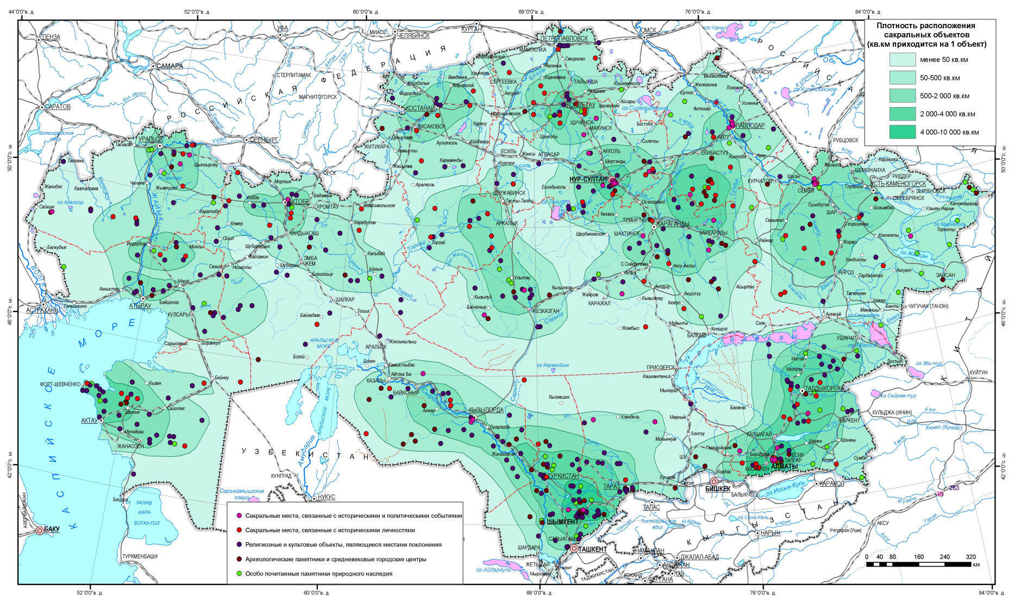
ПРИЛОЖЕНИЕ П
Радиус влияния сакральных объектов в разрезе административных областей Казахстана
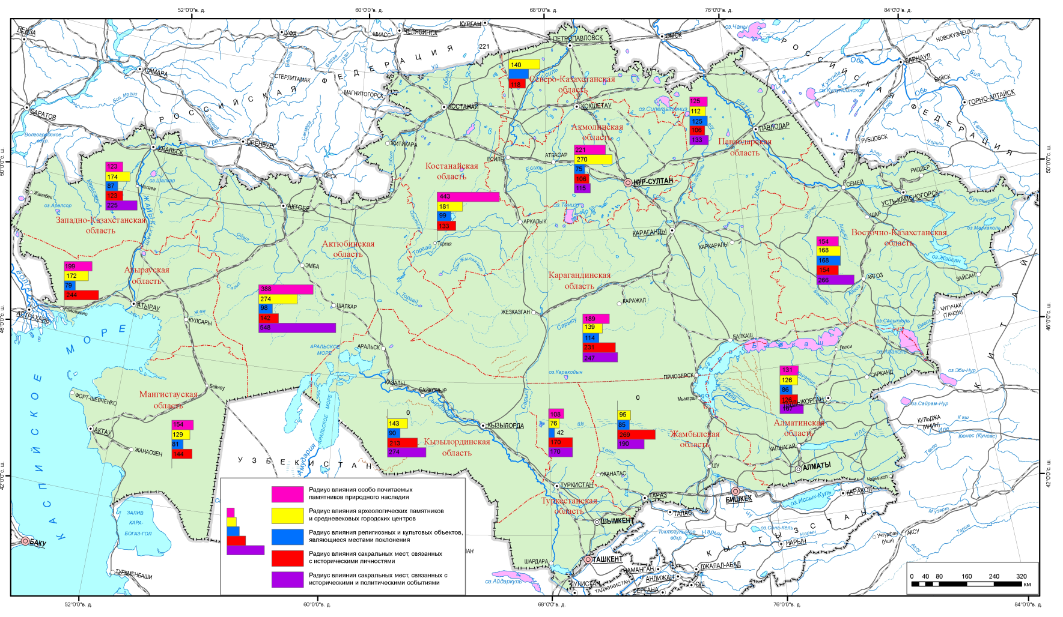

ПРИЛОЖЕНИЕ Р

АНКЕТА ТУРИСТА
Уважаемый господин/госпожа! Просим Вас заполнить анкету
Мы проводим исследование в целях развития сакрального туризма в Казахстане

Заполнять анкету не сложно. Надо поставить знак «+» после ответа, соответствующего Вашему мнению. При необходимости можно вписывать недостающий вариант ответа.

1.Каков был основной духовный смысл Вашей поездки?
1) поклонение духовной святыне
2) духовное совершенствование
3) ознакомиться с культурным наследием страны
4) с целью оздоровления
5) отключиться от обычных служебных и домашних забот
6) общение с местным населением и хранителями святынь
7) получить от духовных святынь помощи в решении своих проблем
8) получить от духовных святынь благословения в положительном исходе предстоящих мероприятий
9) другое (вписать)_________________________________________________________

2. Вы совершаете туристические поездки в сакральные места самостоятельно, или организованно?
1) самостоятельно и через других верующих
2) только самостоятельно
3) только через других паломников
4) через туристическое агентство

3. Чем Вы руководствуетесь, прежде всего, при выборе мест паломничества?
1) близостью к месту жительства
2) транспортной доступностью
3) своими материальными возможностями
4) значимостью духовной святыни
5) в зависимости от цели паломничества

4. Насколько часто Вы посещаете сакральные объекты?
1) более чем 2 раза в год
2) менее чем 2 раза в год
3) раз в 2-3 года
4) в первый раз

5.Как Вы узнаете о планируемых паломнических поездках?
1) смотрю через социальные сети паломнического направления
2) получаю информацию от знакомых
3) в других паломнических местах
4) в общественных изданиях (газеты, журналы и пр)
5) на сайтах туристических агентств
6. В зависимости от вашего дохода, какую сумму в процентном соотношении Вы готовы потратить на паломнические нужды?
1) до 5%
2) от 5 до 20%
3) свыше 20%
4) затрудняюсь ответить

7. Встречались ли Вам сакральные объекты коммерциализированного характера?
1) да, всегда
2) да, иногда
3) нет, не встречал/ла
4) затрудняюсь ответить

8.Приветствуете ли Вы семейное паломничество?
1) да
2) нет
3) затрудняюсь

9.Где Вам приходилось проживать во время поездок?
1) в паломнической гостинице
2) в обычной гостинице
3) при сакральных объектах (мавзолеях и пр.)
4) на съемной квартире
5) у родственников или знакомых

10.Какое место проживания Вы считаете наиболее подходящим для Вас?
(впишите)_________________________________________________

11.Сколько времени Вы можете потратить на посещение сакральных объектов?
1) от 1до 2 дней
2) от 2 до 5 дней
3) от 5 дней до 7 дней
4) более 7 дней
5) затрудняюсь ответить

12.Какое время Вы выбираете для паломнической поездки?
1) зима
2) весна
3) лето
4) осень
5) когда появится настоятельная потребность
6) в свободное от работы время
7) во время праздников и важных событий
8) другое (вписать)__________________________________________________

13.Важен ли для Вас в паломнической поездке подбор гида-экскурсовода?
1) да
2) нет
3) можно обойтись без гида
4) гид должен быть верующим человеком

14.Приобретали Вы сувениры в память о паломнической поездке?
1) всегда
2) иногда
3) никогда
4) с удовольствием бы приобрел(а), но это не всегда удается

15.Если можно, немного о себе
Пол
1) мужской
2) женский
Возраст (поставьте знак + в соответствующем столбце)
18-25 лет | 26-35 лет | 36-45 лет | 46-55 лет | 56 -60 лет | 61-70 лет | 71 и более
Образование (поставьте знак + в соответствующем столбце)
Начальное | Общее среднее | Среднее специальное | Высшее
Род занятий (вписать)_________________________________________________________

БЛАГОДАРИМ ЗА УЧАСТИЕ В ОПРОСЕ!

ПРИЛОЖЕНИЕ С
Исходные данные по показателям в разрезе административных областей Казахстана
Параметры | Акмолинская | Костанайская | Павлодарская | Северо-Казахстанская | Восточно-Казахстанская | Карагандинская | Атырауская | Западно-Казахстанская | Актюбинская | Мангыстауская | Алматинская | Жамбылская | Туркестанская | Кызылординская
1 | 2 | 3 | 4 | 5 | 6 | 7 | 8 | 9 | 10 | 11 | 12 | 13 | 14 | 15
Среднегодовое количество осадков, мм | 447 | 269 | 395 | 471 | 375 | 271 | 98 | 231 | 162 | 97 | 496 | 291 | 405 | 120
Средняя температура июля, С⁰ | 18,5-21,2 | 20,0-23,6 | 20,3-21,9 | 19,1-20,6 | 15-24 | 16-23 | 25-29 | 22-25 | 20,5-26,1 | 24-29 | 20-26 | 21-25 | 20-30 | 26-29
Средняя температура января, С⁰ | (−13) − (−18) | (−15) − (−17,0) | (−12,8) − (−17,4) | (−16) – (−18) | (−12) – (−17) | (−16) – (−20) | (−7) − (−11) | (−9) − (−13) | (−11,4) − (−16,2) | (−3) − (−7) | (−11)−( −13) | (−4) − (−12) | (−0,9) − (−9,6) | (−6) − (−12)
Продолжительность периода залегания устойчивого снежного покрова, дней | 150 | 140 | 139 | 152 | 140 | 120 | 63 | 122 | 120 | 31 | 84 | 83 | 53 | 70
Абсолютная высота рельефа местности, м | 500−600 | 250−320 | 100−200 | 115−200 | 500−600 | 500−600;  2800−3600 | −200 | −200 | 100−500 | −200 | 200−1000 | 200−1000 | 100−1000 | 100−800
Число озер (крупные, более 100 км²), ед. | 2 | 2 | 2 | 5 | 5 | 2 | 2 | 2 | 1 | 1 | 4 | 1 |  | 3
Число рек (крупные, свыше 500 км), ед. | 2 | 2 | 3 | 1 | 4 | 1 | 4 | 4 | 6 | 0 | 2 | 2 | 2 | 2
Площадь особо охраняемых земель, тыс.га | 519 | 746 | 358 | 135 | 1542 | 550 | 156 | 12 | 1211 | 223 | 1227 | 12 | 431 | 161
Количество охраняемых видов растений, ед. | 1893 | 1176 | 856 | 64 | 4524 | 2688 | 227 | 34 | 833 | 2117 | 8386 | 4192 | 4636 | 326
Количество охраняемых видов животных, ед. | 1023 | 938 | 304 | 88 | 1556 | 892 | 374 | 152 | 639 | 435 | 2349 | 861 | 974 | 250
Обеспеченность ресурсами питьевых и технических подземных вод, млн.м.куб/сут | 0,437 | 1,064 | 3,887 | 0,192 | 6,479 | 3,003 | 0,255 | 0,331 | 1,883 | 0,355 | 16,894 | 4,668 | 2,045 | 1,4722
Индекс качества воздуха | опасный уровень | повышенный уровень | повышенный уровень | высокий уровень | повышенный уровень | опасный уровень | повышенный уровень | повышенный уровень | низкий уровень | высокий уровень | опасный уровень | высокий уровень | высокий уровень | высокий уровень
Индекс качества поверхностных вод | 5 | 5 | 2 | 4 | 5 | 4 | 5 | 4 | 4 | 4 | 4 | 5 | 3 | 4
Количество особо почитаемых памятников природного наследия | 3 | 1 | 8 |  | 12 | 12 | 3 | 10 | 2 | 7 | 13 |  | 10
Количество археологических памятников и средневековых городских центров | 2 | 6 | 10 | 2 | 10 | 22 | 4 | 5 | 4 | 10 | 14 | 16 | 20 | 11
Количество религиозных и культовых объектов, являющихся местами поклонения | 26 | 20 | 8 | 5 | 10 | 33 | 19 | 20 | 31 | 25 | 30 | 20 | 65 | 28
Количество сакральных объектов, связанных с историческими личностями | 13 | 11 | 11 | 7 | 12 | 8 | 2 | 10 | 15 | 8 | 14 | 2 | 4 | 5
Количество сакральных объектов, связанных с историческими и политическими событиями | 11 | 0 | 7 | 0 | 4 | 7 | 0 | 3 | 1 |  | 8 | 4 | 4 | 3
Количество мест размещения,ед. | 298 | 140 | 111 | 119 | 550 | 248 | 99 | 68 | 103 | 90 | 531 | 187 | 166 | 109
Средняя стоимость койко-суток, тенге | 7951 | 5088 | 6970 | 5745 | 4918 | 8035 | 9924 | 6239 | 5636 | 10669 | 7500 | 6006 | 5743 | 7792
Количество работников, чел | 2179 | 859 | 935 | 498 | 2443 | 1688 | 1487 | 727 | 1073 | 1430 | 3288 | 593 | 571 | 542
Среднемесячная заработная плат работников турагентств, тенге | 43816 | 44128 | 50189 | 51697 | 122163 | 63370 | 138086 | 63242 | 99658 | 98983 | 180148 | 72207 | 70663 | 251886
Количество посетителей по религиозным и паломническим целям | 450 | 2899 | 656 | 195 | 1869 | 5260 | 524 | 495 | 480 | 1620 | 2363 | 1367 | 22280 | 8913
Протяженность автодорог с твердым покрытием республиканского значения, км | 7847 | 4820 | 7675 | 7113 | 10367 | 8430 | 2401 | 4357 | 5124 | 2522 | 8828 | 4313 | 6555 | 2882

ПРИЛОЖЕНИЕ Т

Форма опроса листа эксперта
Таблица – Выбор наиболее значимых критериев оценки
Наименование параметра оценки
Наименование параметра оценки | 1 | 2 | 3 | 4 | 5 | 6 | 7 | 8 | 9 | 10
природно-экологические факторы
Среднегодовое количество осадков, мм
Средняя температура июля, С⁰
Средняя температура января, С⁰
Продолжительность периода залегания устойчивого снежного покрова, дней
Абсолютная высота рельефа местности, м
Число озер (крупные, более 100 км²), ед.
Число рек (крупные, свыше 500 км), ед.
Обеспеченность ресурсами питьевых и технических подземных вод, млн.м.куб/сут
Площадь особо охраняемых земель, тыс.га
Количество охраняемых видов растений, ед.
Количество охраняемых видов растений, ед.
Индекс качества воздуха, уровень
Качество поверхностных вод, уровень
Ресурсы сакрального туризма
Количество особо почитаемых памятников природного наследия
Количество археологических памятников и средневековых городских центров
Количество религиозных и культовых объектов, являющихся местами поклонения
Количество сакральных объектов, связанных с историческими личностями
Количество сакральных объектов, связанных с историческими и политическими событиями
Туристская инфраструктура
Количество мест размещения,ед.
Средняя стоимость койко-суток, тенге
Количество работников, чел
Среднемесячная заработная плат работников турагентств, тенге
Количество посетителей по религиозным и паломническим целям, чел
Протяженность автодорог с твердым покрытием республиканского значения, км

ПРИЛОЖЕНИЕ У

Определение коэффициента весомости критериев оценки по статистическим данным и значения коэффициента конкордации

Этап 1. Создание экспертной комиссии.
Число факторов n = 24, Число экспертов m = 10
Этап 2. Сбор мнений специалистов путем анкетного опроса.
Оценку степени значимости параметров эксперты производят путем присвоения им рангового номера. Фактору, которому эксперт дает наивысшую оценку, присваивается ранг 1. Если эксперт признает несколько факторов равнозначными, то им присваивается одинаковый ранговый номер. На основе данных анкетного опроса составляется сводная матрица рангов.
Этап 3. Составление сводной матрицы рангов.
Параметры / Эксперты | 1 | 2 | 3 | 4 | 5 | 6 | 7 | 8 | 9 | 10
Среднегодовое количество осадков, мм | 8 | 8 | 7 | 7 | 8 | 7 | 8 | 8 | 8 | 8
Средняя температура июля, С⁰ | 8 | 8 | 8 | 8 | 7 | 8 | 8 | 8 | 7 | 8
Средняя температура января, С⁰ | 6 | 6 | 7 | 6 | 6 | 6 | 6 | 5 | 6 | 5
Продолжительность периода залегания устойчивого снежного покрова, дней | 7 | 6 | 7 | 7 | 8 | 6 | 6 | 6 | 7 | 7
Абсолютная высота рельефа местности, м | 7 | 7 | 7 | 7 | 6 | 7 | 8 | 7 | 8 | 7
Число озер (крупные, более 100 км²), ед. | 8 | 7 | 8 | 7 | 7 | 7 | 7 | 7 | 8 | 8
Число рек (крупные, свыше 500 км), ед. | 8 | 7 | 7 | 8 | 8 | 8 | 7 | 7 | 7 | 8
Обеспеченность ресурсами питьевых и технических подземных вод, млн.м.куб/сут | 6 | 6 | 6 | 6 | 5 | 6 | 7 | 5 | 5 | 5
Площадь особо охраняемых земель, тыс.га | 6 | 7 | 7 | 6 | 7 | 8 | 7 | 7 | 6 | 6
Количество охраняемых видов растений, ед. | 6 | 6 | 6 | 5 | 6 | 4 | 6 | 6 | 5 | 5
Количество охраняемых видов животных, ед. | 6 | 6 | 6 | 5 | 6 | 5 | 6 | 7 | 6 | 5
Индекс качества воздуха, уровень | 7 | 7 | 8 | 7 | 6 | 7 | 6 | 6 | 6 | 6
Качество поверхностных вод, уровень | 7 | 7 | 7 | 7 | 7 | 7 | 7 | 6 | 6 | 6
Количество особо почитаемых памятников природного наследия | 8 | 8 | 9 | 8 | 9 | 9 | 7 | 6 | 8 | 8
Количество археологических памятников и средневековых городских центров | 9 | 10 | 10 | 10 | 10 | 9 | 10 | 10 | 9 | 10
Количество религиозных и культовых объектов, являющихся местами поклонения | 10 | 10 | 10 | 10 | 10 | 10 | 10 | 9 | 10 | 10
Количество сакральных объектов, связанных с историческими личностями | 9 | 10 | 10 | 9 | 9 | 9 | 9 | 10 | 10 | 10
Количество сакральных объектов, связанных с историческими и политическими событиями | 9 | 10 | 10 | 9 | 9 | 9 | 10 | 10 | 10 | 10
Количество мест размещения,ед. | 9 | 9 | 9 | 8 | 10 | 10 | 10 | 10 | 10 | 10
Средняя стоимость койко-суток, тенге | 8 | 7 | 8 | 9 | 7 | 9 | 10 | 9 | 8 | 7
Количество работников, чел | 9 | 9 | 10 | 8 | 7 | 6 | 7 | 8 | 7 | 7
Среднемесячная заработная плат работников турагентств, тенге | 8 | 8 | 8 | 8 | 7 | 9 | 10 | 8 | 9 | 10
Количество посетителей по религиозным и паломническим целям, чел | 10 | 10 | 10 | 10 | 10 | 10 | 10 | 10 | 10 | 10
Протяженность автодорог с твердым покрытием республиканского значения, км | 10 | 10 | 10 | 9 | 10 | 10 | 10 | 9 | 10 | 10
Матрица преобразованных рангов
Параметры / Эксперты | 1 | 2 | 3 | 4 | 5 | 6 | 7 | 8 | 9 | 10 | ∑ | Вес λ
Среднегодовое количество осадков, мм | 2 | 2 | 3 | 3 | 2 | 3 | 2 | 2 | 2 | 2 | 23 | 0,041
Средняя температура июля, С⁰ | 2 | 2 | 2 | 2 | 3 | 2 | 2 | 2 | 3 | 2 | 22 | 0,042
Средняя температура января, С⁰ | 4 | 4 | 3 | 4 | 4 | 4 | 4 | 5 | 4 | 5 | 41 | 0,031
Продолжительность периода залегания устойчивого снежного покрова, дней | 3 | 4 | 3 | 3 | 2 | 4 | 4 | 4 | 3 | 3 | 33 | 0,036
Абсолютная высота рельефа местности, м | 3 | 3 | 3 | 3 | 4 | 3 | 2 | 3 | 2 | 3 | 29 | 0,038
Число озер (крупные, более 100 км²), ед. | 2 | 3 | 2 | 3 | 3 | 3 | 3 | 3 | 2 | 2 | 26 | 0,039
Число рек (крупные, свыше 500 км), ед. | 2 | 3 | 3 | 2 | 2 | 2 | 3 | 3 | 3 | 2 | 25 | 0,040
Обеспеченность ресурсами питьевых и технических подземных вод, млн.м.куб/сут | 4 | 4 | 4 | 4 | 5 | 4 | 3 | 5 | 5 | 5 | 43 | 0,030
Площадь особо охраняемых земель, тыс.га | 4 | 3 | 3 | 4 | 3 | 2 | 3 | 3 | 4 | 4 | 33 | 0,036
Количество охраняемых видов растений, ед. | 4 | 4 | 4 | 5 | 4 | 6 | 4 | 4 | 5 | 5 | 45 | 0,029
Количество охраняемых видов животных, ед. | 4 | 4 | 4 | 5 | 4 | 5 | 4 | 3 | 4 | 5 | 42 | 0,031
Индекс качества воздуха, уровень | 3 | 3 | 2 | 3 | 4 | 3 | 4 | 4 | 4 | 4 | 34 | 0,035
Качество поверхностных вод, уровень | 3 | 3 | 3 | 3 | 3 | 3 | 3 | 4 | 4 | 4 | 33 | 0,036
Количество особо почитаемых памятников природного наследия | 2 | 2 | 1 | 2 | 1 | 1 | 3 | 4 | 2 | 2 | 20 | 0,043
Количество археологических памятников и средневековых городских центров | 1 | 0 | 0 | 0 | 0 | 1 | 0 | 0 | 1 | 0 | 3 | 0,052
Количество религиозных и культовых объектов, являющихся местами поклонения | 0 | 0 | 0 | 0 | 0 | 0 | 0 | 1 | 0 | 0 | 1 | 0,053
Количество сакральных объектов, связанных с историческими личностями | 1 | 0 | 0 | 1 | 1 | 1 | 1 | 0 | 0 | 0 | 5 | 0,051
Количество сакральных объектов, связанных с историческими и политическими событиями | 1 | 0 | 0 | 1 | 1 | 1 | 0 | 0 | 0 | 0 | 4 | 0,051
Количество мест размещения,ед. | 1 | 1 | 1 | 2 | 0 | 0 | 0 | 0 | 0 | 0 | 5 | 0,051
Средняя стоимость койко-суток, тенге | 2 | 3 | 2 | 1 | 3 | 1 | 0 | 1 | 2 | 3 | 18 | 0,044
Количество работников, чел | 1 | 1 | 0 | 2 | 3 | 4 | 3 | 2 | 3 | 3 | 22 | 0,042
Среднемесячная заработная плат работников турагентств, тенге | 2 | 2 | 2 | 2 | 3 | 1 | 0 | 2 | 1 | 0 | 15 | 0,045
Количество посетителей по религиозным и паломническим целям, чел | 0 | 0 | 0 | 0 | 0 | 0 | 0 | 0 | 0 | 0 | 0 | 0,053
Протяженность автодорог с твердым покрытием республиканского значения, км | 0 | 0 | 0 | 1 | 0 | 0 | 0 | 1 | 0 | 0 | 2 | 0,052
Итого |  |  |  |  |  |  |  |  |  |  | 524 | 1

Результат:
- Коэффициент конкордации составил – 0,85
- Вычислены показатели весомости рассмотренных параметров

ПРИЛОЖЕНИЕ Ф
Критерии и показатели оценки потенциала сакрального туризма на основе статистических данных

Номер критерия | Наименования критерия оценки | Показатели оценки | среднее значение баллов | весовой коэффициент  значимости
1 | 2 | 3 | 4 | 5
1.Природно-экологические факторы
1.1 | Комфортность климатических условий | Среднегодовое количество осадков, мм | 7,7 | 0,041
1.1 | Комфортность климатических условий | Средняя температура июля, С⁰ | 7,8 | 0,042
1.1 | Комфортность климатических условий | Средняя температура января, С⁰ | 5,9 | 0,031
1.1 | Комфортность климатических условий | Продолжительность периода залегания устойчивого снежного покрова, дней | 6,7 | 0,036
1.2 | Комфортность географических условий | Абсолютная высота рельефа местности, м | 7,1 | 0,038
1.2 | Комфортность географических условий | Число озер (крупные, более 100 км²), ед. | 7,4 | 0,039
1.2 | Комфортность географических условий | Число рек (крупные, свыше 500 км), ед. | 7,5 | 0,040
1.2 | Комфортность географических условий | Обеспеченность ресурсами питьевых и технических подземных вод, млн.м.куб/сут | 5,7 | 0,030
1.3 | Особо охраняемые природные территории | Площадь особо охраняемых земель, тыс.га | 6,7 | 0,036
1.3 | Особо охраняемые природные территории | Количество охраняемых видов растений, ед. | 5,5 | 0,029
1.3 | Особо охраняемые природные территории | Количество охраняемых видов животных, ед. | 5,8 | 0,031
1.4 | Экологичность территории | Индекс качества воздуха, уровень | 6,6 | 0,035
1.4 | Экологичность территории | Качество поверхностных вод, уровень | 6,7 | 0,036
2.Ресурсы сакрального туризма
2.1 | Обеспеченность сакральными объектами | Количество особо почитаемых памятников природного наследия | 8 | 0,043
2.1 | Обеспеченность сакральными объектами | Количество археологических памятников и средневековых городских центров | 9,7 | 0,052
2.1 | Обеспеченность сакральными объектами | Количество религиозных и культовых объектов, являющихся местами поклонения | 9,9 | 0,053
2.1 | Обеспеченность сакральными объектами | Количество сакральных объектов, связанных с историческими личностями | 9,5 | 0,051
2.1 | Обеспеченность сакральными объектами | Количество сакральных объектов, связанных с историческими и политическими событиями | 9,6 | 0,051
3. Туристская инфраструктура
3.1 | Обеспеченность туристской инфраструктуры | Количество мест размещения,ед. | 9,5 | 0,051
3.1 | Обеспеченность туристской инфраструктуры | Средняя стоимость койко-суток, тенге | 8,2 | 0,044
3.1 | Обеспеченность туристской инфраструктуры | Количество работников, чел | 7,8 | 0,042
3.1 | Обеспеченность туристской инфраструктуры | Среднемесячная заработная плата работников турагентств, тенге | 8,5 | 0,045
3.1 | Обеспеченность туристской инфраструктуры | Количество посетителей по религиозным и паломническим целям | 10 | 0,053
3.1 | Обеспеченность туристской инфраструктуры | Протяженность автодорог с твердым покрытием республиканского значения, км | 9,8 | 0,052
Примечание: составлено авторами

ПРИЛОЖЕНИЕ Х
Фрагмент расчета нормализованных данных показателей природно-экологических факторов
Параметры | Среднегодовое количество осадков, мм | НД | НД с коэфф | Средняя температура июля, С⁰ | средняя | НД | НД с коэфф | Средняя температура января, С⁰ | средняя | НД | НД с коэфф | Продолжительность периода залегания устойчивого снежного покрова, дней | НД | НД с коэфф | Абсолютная высота рельефа местности, м | среднее | НД | НД с коэфф | Число озер (крупные, более 100 км²), ед. | НД | НД с коэфф | Число рек (крупные, свыше 500 км), ед. | НД | НД с коэфф | Площадь особо охраняемых земель, тыс.га | НД | НД с коэфф | Количество охраняемых видов растений, ед. | НД | НД с коэфф | Количество охраняемых видов животных, ед. | НД | НД с коэфф | Обеспеченность ресурсами питьевых и технических подземных вод, млн.м.куб/сут | НД | НД с коэфф | Индекс качества воздуха | НД | НД с коэфф | Качество поверхностных вод | НД | НД с коэфф
Акмолинская | 447 | 901 | 37 | 18,5-21,2 | 20 | 722 | 30 | (−13) − (−18) | 15,5 | 139 | 4 | 150 | 987 | 36 | 500−600 | 550 | 268 | 10 | 2 | 400 | 15,6 | 2 | 333 | 13 | 519 | 337 | 12 | 1893 | 226 | 7 | 1023 | 436 | 14 | 0,437 | 26 | 1 | 1 | 250 | 8,75 | 1 | 250 | 9
Костанайская | 269 | 542 | 22 | 20,0-23,6 | 22 | 793 | 33 | (−15) − (−17,0) | 16 | 111 | 3 | 140 | 921 | 33 | 250−320 | 285 | 139 | 5 | 2 | 400 | 15,6 | 2 | 333 | 13 | 746 | 484 | 17 | 1176 | 140 | 4 | 938 | 399 | 12 | 1,064 | 63 | 2 | 3 | 750 | 26,25 | 1 | 250 | 9
Павлодарская | 395 | 796 | 33 | 20,3-21,9 | 21 | 767 | 32 | (−12,8) − (−17,4) | 15,1 | 161 | 5 | 139 | 914 | 33 | 100−200 | 150 | 73 | 3 | 2 | 400 | 15,6 | 3 | 500 | 20 | 358 | 232 | 8 | 856 | 102 | 3 | 304 | 129 | 4 | 3,887 | 230 | 7 | 3 | 750 | 26,25 | 4 | 1000 | 36
Северо-Казахстанская | 471 | 950 | 39 | 19,1-20,6 | 20 | 722 | 30 | (−16) – (−18) | 17 | 56 | 2 | 152 | 1000 | 36 | 115−200 | 158 | 77 | 3 | 5 | 1000 | 39 | 1 | 167 | 7 | 135 | 88 | 3 | 64 | 8 | 0 | 88 | 37 | 1 | 0,192 | 11 | 0 | 2 | 500 | 17,5 | 2 | 500 | 18
Восточно-Казахстанская | 375 | 756 | 31 | 15-24 | 20 | 709 | 30 | (−12) – (−17) | 14,5 | 194 | 6 | 140 | 921 | 33 | 500−600 | 550 | 268 | 10 | 5 | 1000 | 39 | 4 | 667 | 27 | 1542 | 1000 | 36 | 4524 | 539 | 16 | 1556 | 662 | 21 | 6,479 | 384 | 12 | 3 | 750 | 26,25 | 1 | 250 | 9
Карагандинская | 271 | 546 | 22 | 16-23 | 20 | 709 | 30 | (−16) – (−20) | 18 | 0 | 0 | 120 | 789 | 28 | 500-3600 | 2050 | 1000 | 38 | 2 | 400 | 15,6 | 1 | 167 | 7 | 550 | 357 | 13 | 2688 | 321 | 9 | 892 | 380 | 12 | 3,003 | 178 | 5 | 1 | 250 | 8,75 | 2 | 500 | 18
Атырауская | 98 | 198 | 8 | 25-29 | 27 | 982 | 41 | (−7) − (−11) | 9 | 500 | 16 | 63 | 414 | 15 | −200 | 90 | 44 | 2 | 2 | 400 | 15,6 | 4 | 667 | 27 | 156 | 101 | 4 | 227 | 27 | 1 | 374 | 159 | 5 | 0,255 | 15 | 0 | 3 | 750 | 26,25 | 1 | 250 | 9
Западно-Казахстанская | 231 | 466 | 19 | 22-25 | 24 | 855 | 36 | (−9) − (−13) | 11 | 389 | 12 | 122 | 803 | 29 | −200 | 130 | 63 | 2 | 2 | 400 | 15,6 | 4 | 667 | 27 | 12 | 8 | 0 | 34 | 4 | 0 | 152 | 65 | 2 | 0,331 | 20 | 1 | 3 | 750 | 26,25 | 2 | 500 | 18
Актюбинская | 162 | 327 | 13 | 20,5-26,1 | 23 | 847 | 36 | (−11,4) − (−16,2) | 13,8 | 233 | 7 | 120 | 789 | 28 | 100−500 | 300 | 146 | 6 | 1 | 200 | 7,8 | 6 | 1000 | 40 | 1211 | 785 | 28 | 833 | 99 | 3 | 639 | 272 | 8 | 1,883 | 111 | 3 | 4 | 1000 | 35 | 2 | 500 | 18
Мангыстауская | 97 | 196 | 8 | 24-29 | 27 | 964 | 40 | (−3) − (−7) | 5 | 722 | 22 | 31 | 204 | 7 | −200 | 50 | 24 | 1 | 1 | 200 | 7,8 | 0 | 0 | 0 | 223 | 145 | 5 | 2117 | 252 | 7 | 435 | 185 | 6 | 0,355 | 21 | 1 | 2 | 500 | 17,5 | 2 | 500 | 18
Алматинская | 496 | 1000 | 41 | 20-26 | 23 | 836 | 35 | (−11)−( −13) | 12 | 333 | 10 | 84 | 553 | 20 | 200−1000 | 600 | 293 | 11 | 4 | 800 | 31,2 | 2 | 333 | 13 | 1227 | 796 | 29 | 8386 | 1000 | 29 | 2349 | 1000 | 31 | 16,894 | 1000 | 30 | 1 | 250 | 8,75 | 2 | 500 | 18
Жамбылская | 291 | 587 | 24 | 21-25 | 23 | 836 | 35 | (−4) − (−12) | 8 | 556 | 17 | 83 | 546 | 20 | 200−1000 | 600 | 293 | 11 | 1 | 200 | 7,8 | 2 | 333 | 13 | 12 | 8 | 0 | 4192 | 500 | 14 | 861 | 367 | 11 | 4,668 | 276 | 8 | 2 | 500 | 17,5 | 1 | 250 | 9
Туркестанская | 405 | 817 | 33 | 20-30 | 25 | 909 | 38 | (−0,9) − (−9,6) | 5,3 | 706 | 22 | 53 | 349 | 13 | 100−1000 | 550 | 268 | 10 | 0 | 0 | 0 | 2 | 333 | 13 | 431 | 280 | 10 | 4636 | 553 | 16 | 974 | 415 | 13 | 2,045 | 121 | 4 | 2 | 500 | 17,5 | 3 | 750 | 27
Кызылординская | 120 | 242 | 10 | 26-29 | 28 | 1000 | 42 | (−6) − (−12) | 9 | 500 | 16 | 70 | 461 | 17 | 100−800 | 450 | 220 | 8 | 3 | 600 | 23,4 | 2 | 333 | 13 | 161 | 104 | 4 | 326 | 39 | 1 | 250 | 106 | 3 | 1,4722 | 87 | 3 | 2 | 500 | 17,5 | 2 | 500 | 18

ПРИЛОЖЕНИЕ Ц
Форма опроса листа эксперта
Наименование параметра оценки
Наименование параметра оценки | 1 | 2 | 3 | 4 | 5 | 6 | 7 | 8 | 9 | 10
ВОЗМОЖНОСТИ ИСПОЛЬЗОВАНИЯ САКРАЛЬНЫХ РЕСУРСОВ В ТУРИСТСКИХ ЦЕЛЯХ
Мемориальная значимость, балл | 10 | 9 | 10 | 9 | 9 | 10 | 10 | 10 | 10 | 10
Уникальность, ценность, балл | 9 | 10 | 10 | 10 | 9 | 9 | 10 | 10 | 10 | 9
Историографическая значимость, балл | 9 | 10 | 9 | 10 | 10 | 10 | 10 | 9 | 10 | 9
Сохранность, пригодность к показу, балл | 9 | 8 | 9 | 10 | 10 | 9 | 9 | 8 | 9 | 9
Транспортная доступность, балл | 9 | 8 | 10 | 9 | 9 | 8 | 8 | 9 | 9 | 9
Информационная обеспеченность и узнаваемость, балл | 9 | 9 | 9 | 10 | 9 | 8 | 9 | 10 | 10 | 9
Современное использование в сети экскурсионных маршрутов, балл | 8 | 7 | 7 | 8 | 7 | 9 | 9 | 7 | 8 | 6
Связь с практикой посещаемости, балл | 8 | 7 | 9 | 10 | 9 | 8 | 7 | 9 | 9 | 9
Радиус влияния сакральных объектов (плотность) | 7 | 6 | 7 | 6 | 8 | 8 | 6 | 5 | 7 | 7
ВОЗМОЖНОСТИ ИСПОЛЬЗОВАНИЯ ПРИРОДНО-КЛИМАТИЧЕСКИХ РЕСУРСОВ В ТУРИСТСКИХ ЦЕЛЯХ
Комфортность климатических условий | 8 | 9 | 8 | 7 | 8 | 9 | 9 | 9 | 9 | 9
Комфортность географических условий | 8 | 9 | 8 | 8 | 8 | 8 | 9 | 7 | 8 | 8
Комфортность экологических условий | 7 | 8 | 8 | 7 | 7 | 6 | 6 | 7 | 7 | 7
Контрастность (пейзажное разнообразие) | 7 | 8 | 7 | 6 | 6 | 7 | 7 | 7 | 7 | 7
Рекреационные возможности территории | 8 | 8 | 7 | 9 | 6 | 7 | 6 | 7 | 7 | 8
Особо охраняемые природные территории | 6 | 6 | 6 | 5 | 7 | 8 | 5 | 6 | 6 | 6
Туристская нагрузка на природные системы | 6 | 7 | 6 | 8 | 8 | 7 | 9 | 7 | 7 | 6
ВОЗМОЖНОСТИ ИСПОЛЬЗОВАНИЯ РЕСУРСОВ ИНФРАСТРУКТУРЫ В ТУРИСТСКИХ ЦЕЛЯХ
Достаточное количество средств размещения | 6 | 7 | 6 | 8 | 6 | 5 | 5 | 5 | 7 | 6
Достаточное количество работников | 6 | 7 | 6 | 7 | 8 | 7 | 7 | 7 | 7 | 7
Количество посетителей по религиозным и паломническим целям | 9 | 10 | 10 | 10 | 9 | 10 | 10 | 10 | 9 | 10
Достаточное количество туристских предприятий сферы сакрального туризма | 8 | 7 | 9 | 8 | 8 | 8 | 9 | 7 | 9 | 9
Достаточное количество туристских маршрутов сакрального значения | 8 | 9 | 9 | 7 | 7 | 8 | 7 | 6 | 6 | 7

ПРИЛОЖЕНИЕ Ш

Определение коэффициента весомости критериев оценки и значения коэффициента конкордации

Этап 1. Создание экспертной комиссии.
Число факторов n = 24, Число экспертов m = 10
Этап 2. Сбор мнений специалистов путем анкетного опроса.
Оценку степени значимости параметров эксперты производят путем присвоения им рангового номера. Фактору, которому эксперт дает наивысшую оценку, присваивается ранг 1. Если эксперт признает несколько факторов равнозначными, то им присваивается одинаковый ранговый номер. На основе данных анкетного опроса составляется сводная матрица рангов.
Этап 3. Составление сводной матрицы рангов.
№ п.п. / Эксперты | 1 | 2 | 3 | 4 | 5 | 6 | 7 | 8 | 9 | 10
Мемориальная значимость, балл | 10 | 9 | 10 | 9 | 9 | 10 | 10 | 10 | 10 | 10
Уникальность, ценность балл | 9 | 10 | 10 | 10 | 9 | 9 | 10 | 10 | 10 | 9
Историографическая значимость, балл | 9 | 10 | 9 | 10 | 10 | 10 | 10 | 9 | 10 | 9
Сохранность, пригодность к показу, балл | 9 | 8 | 9 | 10 | 10 | 9 | 9 | 8 | 9 | 9
Транспортная доступность, балл | 9 | 8 | 10 | 9 | 9 | 8 | 8 | 9 | 9 | 9
Информационная обеспеченность и узнаваемость, балл | 9 | 9 | 9 | 10 | 9 | 8 | 9 | 10 | 10 | 9
Достаточное количество туристских маршрутов сакрального значения, балл | 9 | 9 | 9 | 10 | 9 | 9 | 10 | 10 | 10 | 10
Современное использование в сети экскурсионных маршрутов, балл | 9 | 9 | 9 | 10 | 9 | 10 | 10 | 10 | 10 | 10
Связь с практикой посещаемости, балл | 9 | 9 | 9 | 9 | 9 | 8 | 10 | 10 | 10 | 10
Туристская нагрузка и освоенность территории, балл | 10 | 9 | 8 | 9 | 9 | 10 | 10 | 10 | 9 | 10
Емкость, балл | 9 | 9 | 9 | 9 | 9 | 9 | 9 | 10 | 10 | 10
Аттрактивность, балл | 9 | 10 | 10 | 10 | 9 | 9 | 9 | 9 | 9 | 10
Безопасность (состояние объектов), балл | 9 | 8 | 8 | 8 | 7 | 7 | 9 | 8 | 9 | 9
Технологичность освоения, балл | 8 | 8 | 9 | 9 | 9 | 7 | 8 | 8 | 9 | 9
Радиус влияния сакральных объектов (плотность), балл | 7 | 7 | 7 | 6 | 7 | 8 | 5 | 7 | 8 | 8
Комфортность климатических условий, балл | 8 | 7 | 7 | 7 | 7 | 8 | 9 | 8 | 8 | 8
Комфортность географических условий, балл | 8 | 9 | 8 | 9 | 9 | 9 | 9 | 9 | 9 | 9
Комфортность экологических условий, балл | 7 | 7 | 8 | 7 | 8 | 7 | 7 | 8 | 7 | 7
Контрастность (пейзажность), балл | 7 | 8 | 8 | 8 | 7 | 6 | 6 | 6 | 7 | 7
Рекреационные возможности территории, балл | 8 | 7 | 9 | 8 | 8 | 8 | 9 | 7 | 9 | 9
Инфраструктурная обеспеченность, балл | 9 | 9 | 10 | 10 | 10 | 10 | 10 | 9 | 10 | 10
Достаточное количество средств размещения, балл | 9 | 9 | 8 | 8 | 8 | 9 | 10 | 10 | 8 | 8
Достаточное количество работников, балл | 8 | 7 | 7 | 7 | 6 | 6 | 8 | 8 | 8 | 8
Сформированность институциональной среды, балл | 7 | 8 | 8 | 8 | 8 | 7 | 7 | 8 | 7 | 7

Этап 7. Подготовка решения экспертной комиссии.
На основе получения суммы рангов (табл.) можно вычислить показатели весомости рассмотренных параметров. Матрицу опроса преобразуем в матрицу преобразованных рангов по формуле s_{ij} = x_{max} - x_{ij}.
где x_{max} = 10
Матрица преобразованных рангов
№ п.п. / Эксперты | 1 | 2 | 3 | 4 | 5 | 6 | 7 | 8 | 9 | 10 | ∑ | Вес λ
Мемориальная значимость, балл | 0 | 1 | 0 | 1 | 1 | 0 | 0 | 0 | 0 | 0 | 3 | 0,047
Уникальность, ценность балл | 1 | 0 | 0 | 0 | 1 | 1 | 0 | 0 | 0 | 1 | 4 | 0,046
Историографическая значимость, балл | 1 | 0 | 1 | 0 | 0 | 0 | 0 | 1 | 0 | 1 | 4 | 0,046
Сохранность, пригодность к показу, балл | 1 | 2 | 1 | 0 | 0 | 1 | 1 | 2 | 1 | 1 | 10 | 0,043
Транспортная доступность, балл | 1 | 2 | 0 | 1 | 1 | 2 | 2 | 1 | 1 | 1 | 12 | 0,042
Информационная обеспеченность и узнаваемость, балл | 1 | 1 | 1 | 0 | 1 | 2 | 1 | 0 | 0 | 1 | 8 | 0,044
Достаточное количество туристских маршрутов сакрального значения, балл | 1 | 1 | 1 | 0 | 1 | 1 | 0 | 0 | 0 | 0 | 5 | 0,046
Современное использование в сети экскурсионных маршрутов, балл | 1 | 1 | 1 | 0 | 1 | 0 | 0 | 0 | 0 | 0 | 4 | 0,046
Связь с практикой посещаемости, балл | 1 | 1 | 1 | 1 | 1 | 2 | 0 | 0 | 0 | 0 | 7 | 0,045
Туристская нагрузка и освоенность территории, балл | 0 | 1 | 2 | 1 | 1 | 0 | 0 | 0 | 1 | 0 | 6 | 0,045
Емкость, балл | 1 | 1 | 1 | 1 | 1 | 1 | 1 | 0 | 0 | 0 | 7 | 0,045
Аттрактивность, балл | 1 | 0 | 0 | 0 | 1 | 1 | 1 | 1 | 1 | 0 | 6 | 0,045
Безопасность (состояние объектов), балл | 1 | 2 | 2 | 2 | 3 | 3 | 1 | 2 | 1 | 1 | 18 | 0,039
Технологичность освоения, балл | 2 | 2 | 1 | 1 | 1 | 3 | 2 | 2 | 1 | 1 | 16 | 0,040
Радиус влияния сакральных объектов (плотность), балл | 3 | 3 | 3 | 4 | 3 | 2 | 5 | 3 | 2 | 2 | 30 | 0,034
Комфортность климатических условий, балл | 2 | 3 | 3 | 3 | 3 | 2 | 1 | 2 | 2 | 2 | 23 | 0,037
Комфортность географических условий, балл | 2 | 1 | 2 | 1 | 1 | 1 | 1 | 1 | 1 | 1 | 12 | 0,042
Комфортность экологических условий, балл | 3 | 3 | 2 | 3 | 2 | 3 | 3 | 2 | 3 | 3 | 27 | 0,035
Контрастность (пейзажность), балл | 3 | 2 | 2 | 2 | 3 | 4 | 4 | 4 | 3 | 3 | 30 | 0,034
Рекреационные возможности территории, балл | 2 | 3 | 1 | 2 | 2 | 2 | 1 | 3 | 1 | 1 | 18 | 0,039
Инфраструктурная обеспеченность, балл | 1 | 1 | 0 | 0 | 0 | 0 | 0 | 1 | 0 | 0 | 3 | 0,047
Достаточное количество средств размещения, балл | 1 | 1 | 2 | 2 | 2 | 1 | 0 | 0 | 2 | 2 | 13 | 0,042
Достаточное количество работников, балл | 2 | 3 | 3 | 3 | 4 | 4 | 2 | 2 | 2 | 2 | 27 | 0,035
Сформированность институциональной среды, балл | 3 | 2 | 2 | 2 | 2 | 3 | 3 | 2 | 3 | 3 | 25 | 0,036
Итого |  |  |  |  |  |  |  |  |  |  | 318 | 1
Результат:
- Коэффициент конкордации составил – 0,72
- Произведен расчет показателей весомости рассмотренных параметров
ПРИЛОЖЕНИЕ Щ
Критерии и показатели оценки потенциала сакрального туризма на основе экспертных данных

№ показателя | Показатели оценки | среднее значение баллов | весовой коэффициент | средний весовой коэффициент
ИСПОЛЬЗОВАНИЕ САКРАЛЬНЫХ РЕСУРСОВ В ТУРИСТСКИХ ЦЕЛЯХ
 | Мемориальная значимость, балл | 9,7 | 0,047 | 0,65
 | Уникальность, ценность балл | 9,6 | 0,046 | 0,65
 | Историографическая значимость, балл | 9,6 | 0,046 | 0,65
 | Сохранность, пригодность к показу, балл | 9 | 0,043 | 0,65
 | Транспортная доступность, балл | 8,8 | 0,042 | 0,65
 | Информационная обеспеченность и узнаваемость, балл | 9,2 | 0,044 | 0,65
 | Количество туристских маршрутов сакрального значения, балл | 9,5 | 0,046 | 0,65
 | Современное использование в сети экскурсионных маршрутов, балл | 9,6 | 0,046 | 0,65
 | Связь с практикой посещаемости, балл | 9,3 | 0,045 | 0,65
 | Туристская нагрузка и освоенность территории, балл | 9,4 | 0,045 | 0,65
 | Емкость, балл | 9,3 | 0,045 | 0,65
 | Аттрактивность, балл | 9,4 | 0,045 | 0,65
 | Безопасность (состояние объектов), балл | 8,2 | 0,039 | 0,65
 | Технологичность освоения, балл | 8,4 | 0,040 | 0,65
 | Радиус влияния сакральных объектов (плотность), балл | 7 | 0,034 | 0,65
ИСПОЛЬЗОВАНИЕ ПРИРОДНО-КЛИМАТИЧЕСКИХ РЕСУРСОВ В ЦЕЛЯХ РАЗВИТИЯ САКРАЛЬНОГО ТУРИЗМА
 | Комфортность климатических условий, балл | 7,7 | 0,037 | 0,19
 | Комфортность географических условий, балл | 8,8 | 0,042 | 0,19
 | Комфортность экологических условий, балл | 7,3 | 0,035 | 0,19
 | Контрастность (пейзажность), балл | 7 | 0,034 | 0,19
 | Рекреационные возможности территории, балл | 8,2 | 0,039 | 0,19
ИСПОЛЬЗОВАНИЕ ИНФРАСТРУКТУРЫ В ЦЕЛЯХ РАЗВИТИЯ САКРАЛЬНОГО ТУРИЗМА
 | Инфраструктурная обеспеченность, балл | 9,7 | 0,047 | 0,16
 | Количество средств размещения, балл | 8,7 | 0,042 | 0,16
 | Количество работников, балл | 7,3 | 0,035 | 0,16
 | Сформированность институциональной среды, балл | 7,5 | 0,036 | 0,16

ПРИЛОЖЕНИЕ Э
Пояснения к методике расчетов потенциала сакрального туризма на примере особо почитаемых памятников природного наследия

Параметр «Мемориальная значимость особо почитаемых объектов природного наследия» рассчитывался в зависимости от мемориального статуса сакрального объекта (таблица 1).
Таблица 1 − Ранжирование параметра «Мемориальная значимость особо почитаемых объектов природного наследия»

Баллы | Мемориальная значимость особо почитаемых памятников природного наследия
5 | имеет международное признание (включен в список Всемирного наследия ЮНЕСКО или кандидат на зачисление)
4 | имеет общенациональное значение
3 | имеет региональное значение
2 | имеет местное признание
1 | без признания

Параметр «Уникальность, ценность особо почитаемых объектов природного наследия» рассчитывался в зависимости от важности по значению в контексте уникальности и ценности сакрального объекта (таблица 2).
Таблица 2 − Ранжирование параметра «Уникальность, ценность особо почитаемых объектов природного наследия»

Баллы | Уникальность, ценность особо почитаемых объектов природного наследия
5 | Объект представляет собой исключительный природный феномен, «место памяти» в пространстве с уникальными природными явлениями, ландшафтными объектами в Казахстане, связанные с природными местами, традиционным мировоззрением казахов, важнейшими ценностями сознания в истории этносов (природные памятники, особенные символические природные процессы в конкретной местности, редкие примеры природно-геологических явлений)
4 | Объект является почитаемым природным местом паломничества и поклонения, показывает высокую духовность и ее истоки в этническом сознании, носитель информации о прошлом и современности. Природный объект представлен как маркер основных значимых событий, фактов, этапов в истории природы региона и отражает важнейшие события, традиции, достижения, творения природы в сакральном, религиозном, историко-культурном, искусствоведческом, литературном, образовательном контекстах, показывающий отличительные этапы в мировой и отечественной природно-культурной среде
3 | Объект содержит важный природный ареал обитания для сохранения биологического разнообразия. Объект показывает отличительные примеры и образцы экологических, биологических, биофизических, зоологических процессов в эволюции разных экосистем на территории современного Казахстана
2 | Объект представляет собой образец интересного научного факта в естественной истории планеты, экологических и биологических процессов в Казахстане
1 | Является природным местом традиционных народных празднований, шествий, соревнований

Параметр «Историографическая значимость особо почитаемых объектов природного наследия» рассчитывался в зависимости от того, насколько значим в истории общества данный сакральный объект (таблица 3).
Таблица 3 − Ранжирование параметра «Историографическая значимость особо почитаемых объектов природного наследия», балл
Баллы | Историографическая значимость особо почитаемых объектов природного наследия
5 | Объект отражает этническую историю мирового значения, представляя документ высокой ценности и надежности, формирует этническое и историческое сознание, национальную идентичность, воспроизводит этнические и этнокультурные ценности духовной культуры казахского этноса и отражает преемственность связи поколений через мифологию, фольклор, героический эпос, легенды, предания, сказания, шежире, которые ориентированы на историческую правду, выполняя социально-нравственную, воспитательную и эстетическую функции
4 | Объект описывается во многих мифологиях, героических, исторических национальных эпосах, религиозных и новеллистических дастанах, күй-аңызах, исторических легендах, обрадовом фольклоре, биографических преданиях, отражающую духовную культуру и достижения казахов, национальный дух и этнический характер
3 | Объект отражает через толга, шежире, героизм казахского этноса в борьбе за независимость и актуализирует их, устная историческая традиция представляет факты социального и жизненного опыта человека как реального свидетеля и хранителя информации о тех далеких исторических событиях, личностях, ценностях через устные рассказы и четворостишья народных песен
2 | Объект отражает предания и мифы, связанные с малоизвестными топонимами
1 | Объект в целом влияет на развитие казахстанской идеи в гражданском обществе

Таблица 4 − Ранжирование параметра «Сохранность, пригодность к показу особо почитаемых памятников природного наследия», балл
Баллы | Сохранность, пригодность к показу особо почитаемых памятников природного наследия
5 | Полностью сохранен
4 | Имеются незначительные повреждения (требуется проведение работ по реставрированию)
3 | Имеются значительные повреждения (более 50%)
2 | Достаточно повреждены (более80%)
1 | Не подлежат восстановлению

Таблица 5 − Ранжирование параметра «Транспортная доступность особо почитаемых памятников природного наследия», балл
Баллы | Транспортная доступность особо почитаемых памятников природного наследия
5 | Объект доступен для всех видов транспорта, регулярно проводятся экскурсии и паломничества, имеются информационные указатели с названием объекта (QR коды), имеется техническая возможность посещения лицам с ограниченными возможностями
4 | На объекте возможно проведение тематических экскурсий и паломничества, доступен для отдельных видов транспорта, имеются информационные указатели с названием объекта (QR коды)
3 | Есть возможность добраться до сакрального объекта на отдельных видах транспорта, имеются информационные указатели с названием объекта
2 | Есть возможность добраться до сакрального объекта на средствах автомобильного транспорта повышенной проходимости
1 | Нет возможности добраться легковым автомобильным транспортом

Параметр информационной обеспеченности и узнаваемости рассчитывался с позиции возможности нахождения информации в сети Интернет, в зависимости от величины и известности у пользователей на сайтах. Кроме того, принимался во внимание тот факт, насколько объект может представлять туристский интерес (таблица 6).
Таблица 6 − Ранжирование параметра «Информационная обеспеченность и узнаваемость особо почитаемых памятников природного наследия», балл
Баллы | Информационная обеспеченность и узнаваемость особо почитаемых памятников природного наследия
5 | Наличие информации для туристов на известных мировых сайтах, путеводителях (в том числе и на английском языке). Объекты представляют достаточный туристский интерес
4 | Наличие информации на казахстанских сайтах для туристов. Объекты включены в программу обязательного показа для туристов
3 | Наличие информации на региональных сайтах для туристов. Объекты включены в программу показа для туристов.
2 | Имеется информация в сети интернет в поисковых системах. Представлен в виде экскурсионного объекта.
1 | Имеется информация в сети интернет об объекте с характеристикой

Параметр «Достаточное количество туристских маршрутов на территории мест расположения особо почитаемых памятников природного наследия» рассчитывался исходя из количества туристских маршрутов (таблица 7).
Таблица 7 − Ранжирование параметра «Достаточное количество туристских маршрутов сакрального значения на территории особо почитаемых памятников природного наследия», балл
Баллы | Достаточное количество туристских маршрутов сакрального значения на территории особо почитаемых памятников природного наследия
5 | Более 10 маршрутов
4 | Более 5 маршрутов
3 | Более 3 маршрутов
2 | Более 1 маршрута
1 | Маршрут отсутствует

Таблица 8 − Ранжирование параметра «Современное использование в сети экскурсионных маршрутов особо почитаемых памятников природного наследия», балл
Баллы | Организация для показа
5 | Имеется программа экскурсий, цель поездки и обязательный просмотр
4 | Наличие дополнительных элементов обзорных экскурсий, возможный осмотр
3 | Наличие отдельных элементов тематических экскурсий
2 | Уделяется частичное внимание на тематических экскурсиях
1 | Представлен как общий фон среды населенного пункта

Параметр связь с практикой посещаемости территории мест расположения особо почитаемых памятников природного наследия рассчитывался исходя из частоты и продолжительности сакральных туров и самодеятельных поездок (таблица 9).
Таблица 9 − Ранжирование параметра «Связь с практикой посещаемости особо почитаемых памятников природного наследия», балл
Баллы | Связь с практикой посещаемости особо почитаемых памятников природного наследия
5 | Достаточно хорошо посещаемый
4 | Хорошо посещаемый
3 | Иногда посещаемый
2 | Редко посещаемый
1 | Практически не посещаемый

Параметр «Туристская нагрузка и освоенность территории мест расположения особо почитаемых памятников природного наследия» рассчитывался исходя из характеристики и форм туристского потока (таблица 10).
Таблица 10 − Ранжирование параметра «Туристская нагрузка и освоенность территории особо почитаемых памятников природного наследия», балл
Баллы | Туристская нагрузка и освоенность особо почитаемых памятников природного наследия
5 | Объект достаточно вовлечен в туристскую деятельность, организуются туристские потоки (более 100 чел. в сутки) в сезонный период
4 | Объект достаточно вовлечен в туристскую деятельность, организуются туристские потоки (более 50 чел. в сутки) в сезонный период
3 | Объект достаточно вовлечен в туристскую деятельность, организуются туристские потоки (более 20 чел. в неделю) в сезонный период
2 | Объект вовлечен в туристскую деятельность, организуются туристские потоки (более 10 чел. в неделю) в сезонный период
1 | Объект недостаточно вовлечен в туристскую деятельность, туристские потоки не организуются

Параметр «Емкость особо почитаемых памятников природного наследия» рассчитывался исходя из способности принимать определенное количество туристов и выдерживать нагрузки без нарушения состояния природного, культурного и материльно-технического равновесия, а также в зависимости от долговременности (стабильности) интереса туристов и паломников к данному сакральному объекту (таблица 11).
Таблица 11 − Ранжирование параметра «Емкость особо почитаемых памятников природного наследия», балл
Баллы | Емкость особо почитаемых памятников природного наследия
5 | Объект достаточно устойчив к нагрузкам и сохраняет на протяжении более 50 лет долговременный интерес у туристов и паломников
4 | Объект устойчив к нагрузкам и сохраняет на протяжении более 25 лет долговременный интерес у туристов и паломников
3 | Объект недостаточно устойчив к нагрузкам и сохраняет на протяжении более 10 лет интерес у туристов и паломников
2 | Объект недостаточно устойчив к нагрузкам и сохраняет на протяжении более 3 лет интерес у туристов и паломников
1 | Объект не устойчив к нагрузкам и интерес туристов отсутствует по отношению к этому объекту

Параметр «Аттрактивность территории мест расположения особо почитаемых памятников природного наследия» рассчитывался исходя из популярности сакральных объектов среди местного населения, жителей регионов Казахстана и иностранных государств (таблица 12).
Таблица 12 − Ранжирование параметра «Аттрактивность территории особо почитаемых памятников природного наследия», балл
Баллы | Аттрактивность особо почитаемых памятников природного наследия
5 | Высоко аттрактивные
4 | Аттрактивные
3 | Средне аттрактивные
2 | Мало аттрактивные
1 | Не аттрактивные для широкой публики

Параметр «Безопасность (состояние объектов) территории мест расположения особо почитаемых памятников природного наследия» рассчитывался исходя из состояния объекта с точки зрения ее безопасности для осмотра (таблица 13).
Таблица 13 − Ранжирование параметра «Безопасность (состояние объектов) территории особо почитаемых памятников природного наследия», балл
Баллы | Безопасность (состояние объектов) особо почитаемых памятников природного наследия
5 | Высокая
4 | Выше среднего
3 | Средняя
2 | Ниже среднего
1 | Низкая

Параметр «Технологичность освоения территории мест расположения особо почитаемых памятников природного наследия» рассчитывался исходя из возможности использования объектов при проектировании туристских продуктов на основе ресурсоемкости использования объектов (таблица 14).
Таблица 14 − Ранжирование параметра «Технологичность освоения территории особо почитаемых памятников природного наследия», балл
Баллы | Технологичность освоения территории особо почитаемых памятников природного наследия
5 | Наиболее благоприятные условия
4 | Весьма благоприятные условия
3 | Благоприятные условия
2 | Частично благоприятные условия
1 | Условно благоприятные условия

Таблица 15 − Ранжирование параметра «Радиус влияния особо почитаемых памятников природного наследия», балл
Баллы | Среднее расстояние между особо почитаемых памятников природного наследия
5 | от 108 до 189 км.
4 | от 190 до 271 км.
3 | от 272 до 353 км.
2 | от 354 до 433 км.
1 | 0
Параметр «Комфортность климатических условий мест расположения особо почитаемых памятников природного наследия рассчитывался с позиции благоприятности климатических условий для организации сакрального туризма. Учитывались метеорологические условия местности, контрастность смен погод и комфортность (таблица 15).
Таблица 15 − Ранжирование параметра «Комфортность климатических условий особо почитаемых памятников природного наследия», балл
Баллы | Комфортность климатических условий особо почитаемых памятников природного наследия
5 | Наиболее благоприятные условия
4 | Весьма благоприятные условия
3 | Благоприятные условия
2 | Частично благоприятные условия
1 | Условно благоприятные условия

Параметр «Комфортность географических условий мест расположения особо почитаемых памятников природного наследия» рассчитывался с позиции благоприятности географических условий для организации сакрального туризма и отсутствия стихийных явлений природы (таблица 16).
Таблица 16 − Ранжирование параметра «Комфортность географических условий особо почитаемых памятников природного наследия», балл
Баллы | Комфортность географических условий особо почитаемых памятников природного наследия
5 | Наиболее благоприятные условия
4 | Весьма благоприятные условия
3 | Благоприятные условия
2 | Частично благоприятные условия
1 | Условно благоприятные условия

Параметр «Комфортность экологических условий мест расположения особо почитаемых памятников природного наследия» рассчитывался исходя из состояния общей экологической обстановки на основе данных индекса качества воздуха и качества поверхностных вод Казгидромета РК. Также учитывался параметр техногенной экологической напряженности территории (таблица 17).
Таблица 17 − Ранжирование параметра «Комфортность экологических условий особо почитаемых памятников природного наследия», балл
Баллы | Комфортность экологических условий особо почитаемых памятников природного наследия
5 | Наиболее благоприятные условия
4 | Весьма благоприятные условия
3 | Благоприятные условия
2 | Частично благоприятные условия
1 | Условно благоприятные условия

Параметр «Контрастность (пейзажность) мест расположения особо почитаемых памятников природного наследия» рассчитывался в зависимости от сочетания пейзажного биоразнообразия и характера взаимосвязей между компонентами ландшафта (таблица 18).
Таблица 18 − Ранжирование параметра «Контрастность (пейзажность) особо почитаемых памятников природного наследия», балл
Баллы | Контрастность (пейзажность) особо почитаемых памятников природного наследия
5 | сочетание: лес – горы - водоем
4 | сочетание: горы - водоем
3 | сочетание: поле - водоем
2 | сочетание: кустарники - луга
1 | сочетание: поле - луг

Параметр «Рекреационные возможности территории мест расположения особо почитаемых памятников природного наследия» рассчитывался исходя из медико-географической характеристики территории и выполнения ими лечебно-оздоровительных функций (таблица 19).
Таблица 19 − Ранжирование параметра «Рекреационные возможности территории особо почитаемых памятников природного наследия», балл
Баллы | Рекреационные возможности территории особо почитаемых памятников природного наследия
5 | Наиболее благоприятные условия
4 | Весьма благоприятные условия
3 | Благоприятные условия
2 | Частично благоприятные условия
1 | Условно благоприятные условия

Параметр «Инфраструктурная обеспеченность мест расположения особо почитаемых памятников природного наследия» рассчитывался исходя из материально-технического состояния объектов инфраструктуры сферы услуг (отсутствие качественных дорог, парковок, освещения, озеленения территорий сакральных объектов и др. придорожной инфраструктуры, а также уровня сервисного обслуживания в гостевых домах) (таблица 20).
Таблица 20 − Ранжирование параметра «Инфраструктурная обеспеченность мест расположения особо почитаемых памятников природного наследия», балл
Баллы | Инфраструктурная обеспеченность мест расположения особо почитаемых памятников природного наследия
5 | Наличие качественных парковок, дорог, придорожных предприятий быстрого питания, придорожных санитарно-гигиенических узлов, качественное сервисное обслуживание в гостевых домах для паломников, озелененность территории сакрального объекта, питьевой воды, громкоговорителя
4 | Наличие придорожных предприятий быстрого питания, придорожных санитарно-гигиенических узлов, сервисное обслуживание в гостевых домах для паломников, наличие питьевой воды, громкоговорителя
3 | Наличие сервисного обслуживания в гостевых домах для паломников. Слабая материально-техническая база объекта.
2 | Недостаточность инфраструктурной оснащенности и/или износ
1 | Отсутствие объектов инфраструктуры сакрального туризма

Параметр «Достаточное количество средств размещения на территории мест расположения особо почитаемых памятников природного наследия» рассчитывался исходя из количества средств размещения, комфортности проживания и санитарно-гигиенических условий размещения (таблица 21).
Таблица 21 − Ранжирование параметра «Достаточное количество средств размещения на территории особо почитаемых памятников природного наследия», балл

Баллы | Достаточное количество средств размещения на территории особо почитаемых памятников природного наследия
5 | Имеются в достаточном количестве комфортные средства размещения на бесплатной основе с соответствующей инфраструктурой и санитарно-гигиеническими условиями, расположенные недалеко от сакральных объектов
4 | Имеются в достаточном количестве комфортные места размещения с дополнительной инфраструктурой с соблюдением санитарно-гигиенических условий
3 | Средства размещения присутствуют в ограниченном количестве с соблюдением санитарно-гигиенических условий
2 | Средства размещения имеются в ограниченном количестве без соблюдения санитарно-гигиенических условий
1 | Отсутствуют средства размещения

Параметр «Достаточное количество работников на территории мест расположения особо почитаемых памятников природного наследия» рассчитывался исходя из количества средств размещения (таблица 22).
Таблица 22 − Ранжирование параметра «Достаточное количество работников на территории особо почитаемых памятников природного наследия», балл
Баллы | Достаточное количество работников на территории особо почитаемых памятников природного наследия
5 | Высокая
4 | Выше среднего
3 | Средняя
2 | Ниже среднего
1 | Низкая

Сформированность институциональной среды отображает заинтересованность государственных органов в развитии туризма. Комплексный подход с учетом сформированности институциональной среды предполагает оценку готовности населения и предпринимательской среды к туристской деятельности (таблица 23).
Таблица 23 − Ранжирование параметра «Сформированность институциональной среды территории особо почитаемых памятников природного наследия», балл

Баллы | Сформированность институциональной среды территории особо почитаемых памятников природного наследия
5 | Наиболее благоприятные условия
4 | Весьма благоприятные условия
3 | Благоприятные условия
2 | Частично благоприятные условия
1 | Условно благоприятные условия

ПРИЛОЖЕНИЕ Ю
Карта туристских маршрутов сакрального направления по территории Казахстана
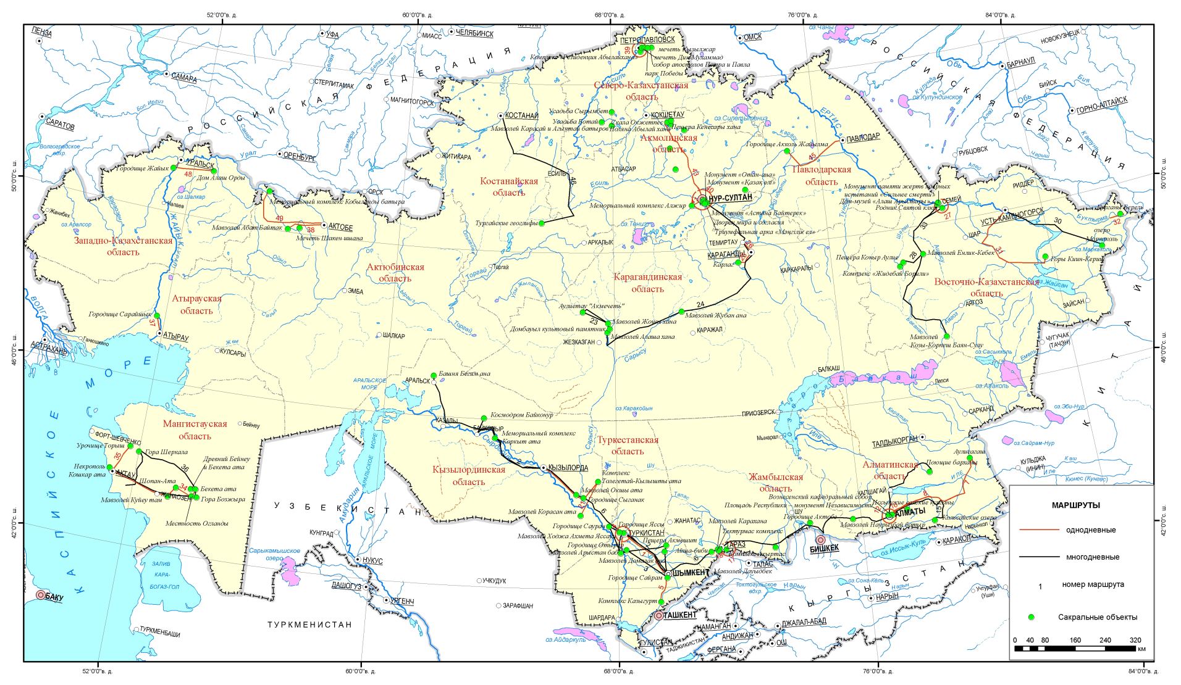

Туристские маршруты по сакральным объектам Казахстана и технологические карты маршрутов
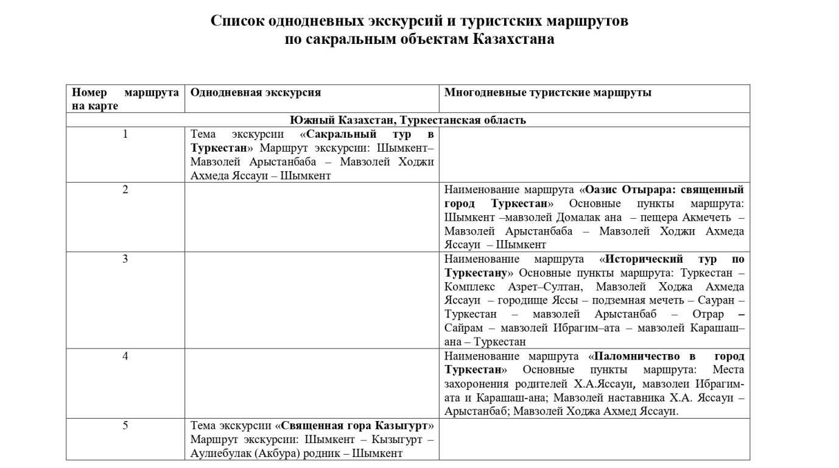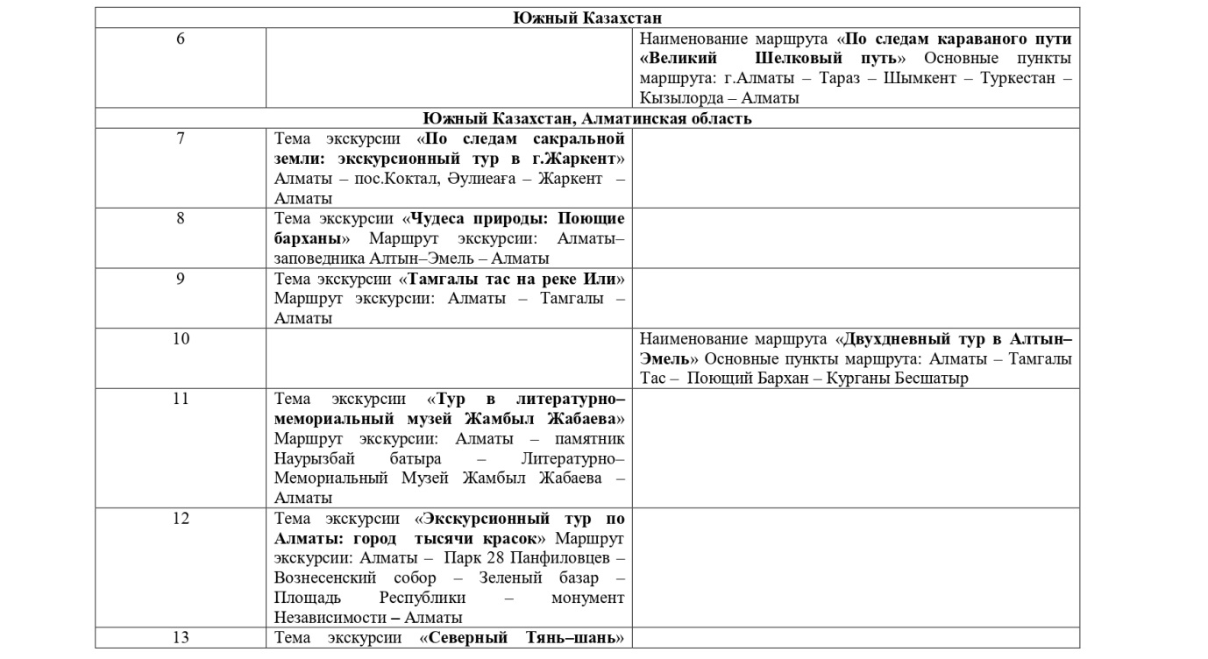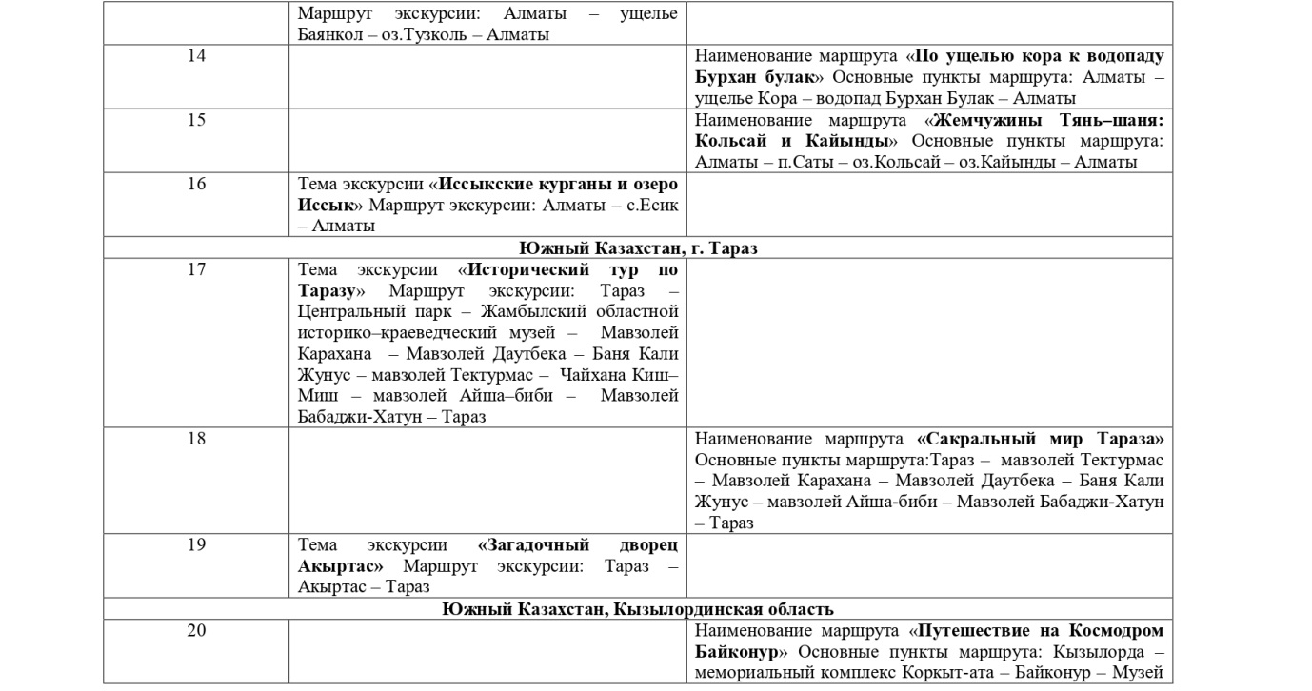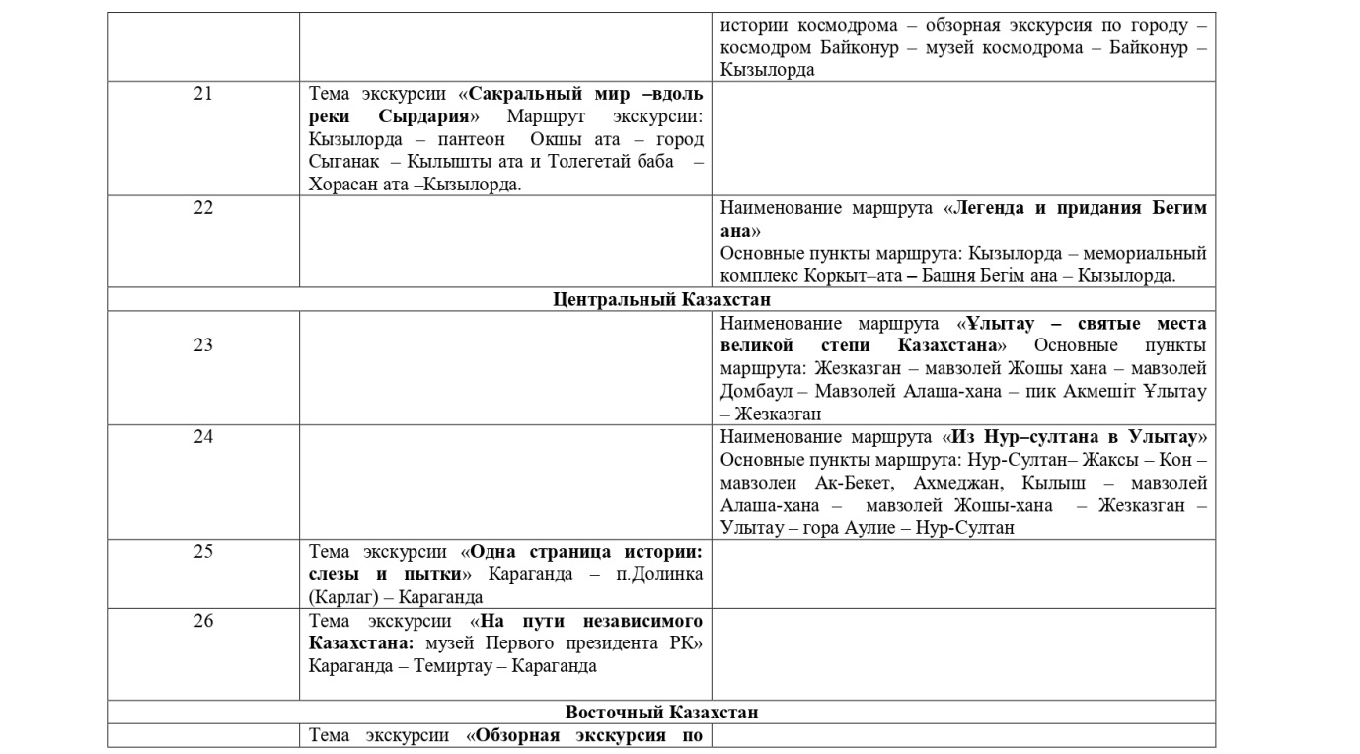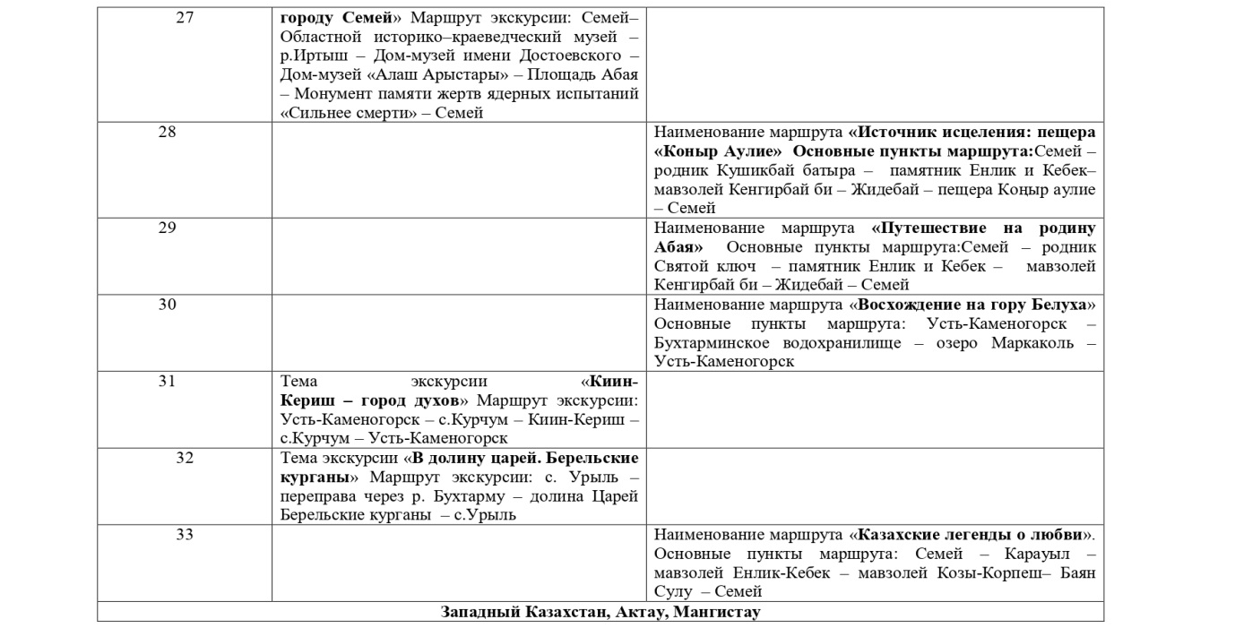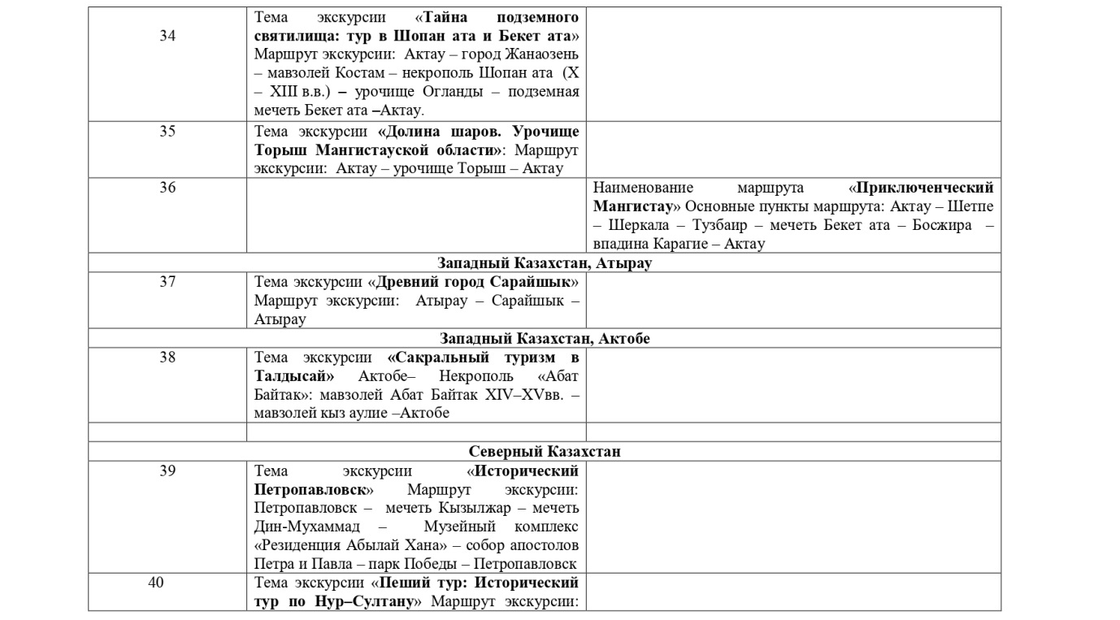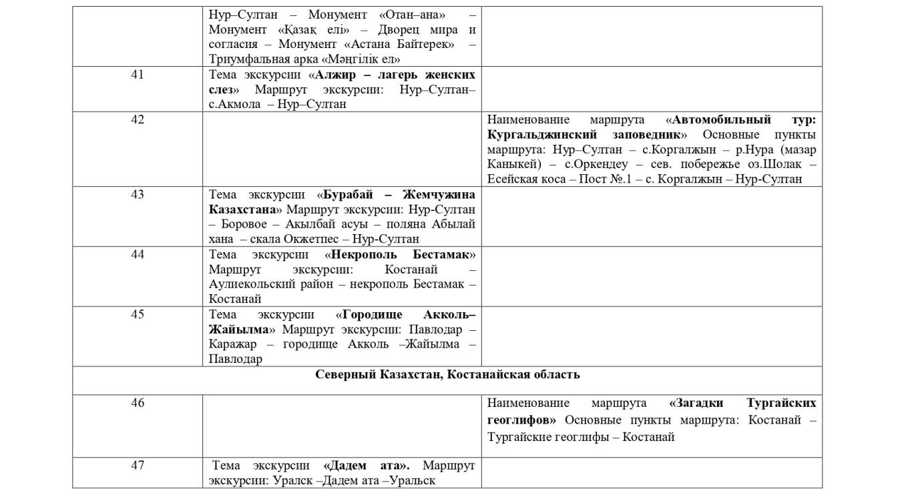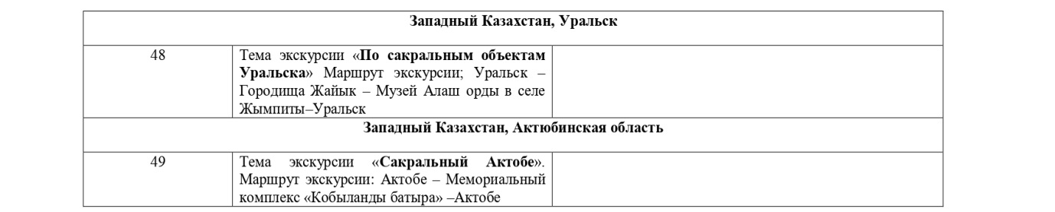
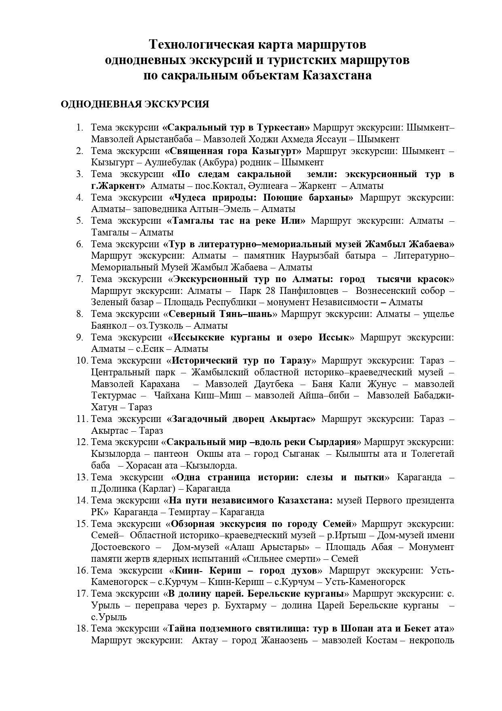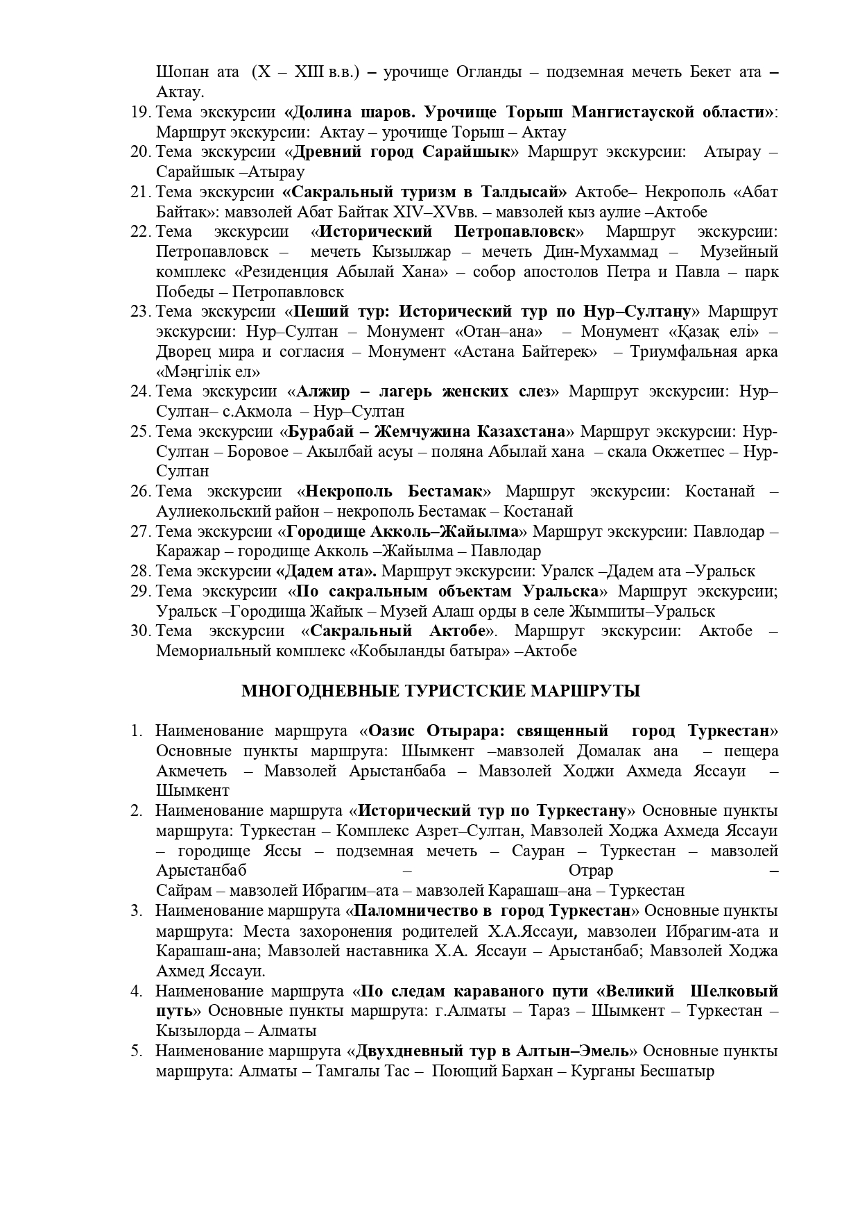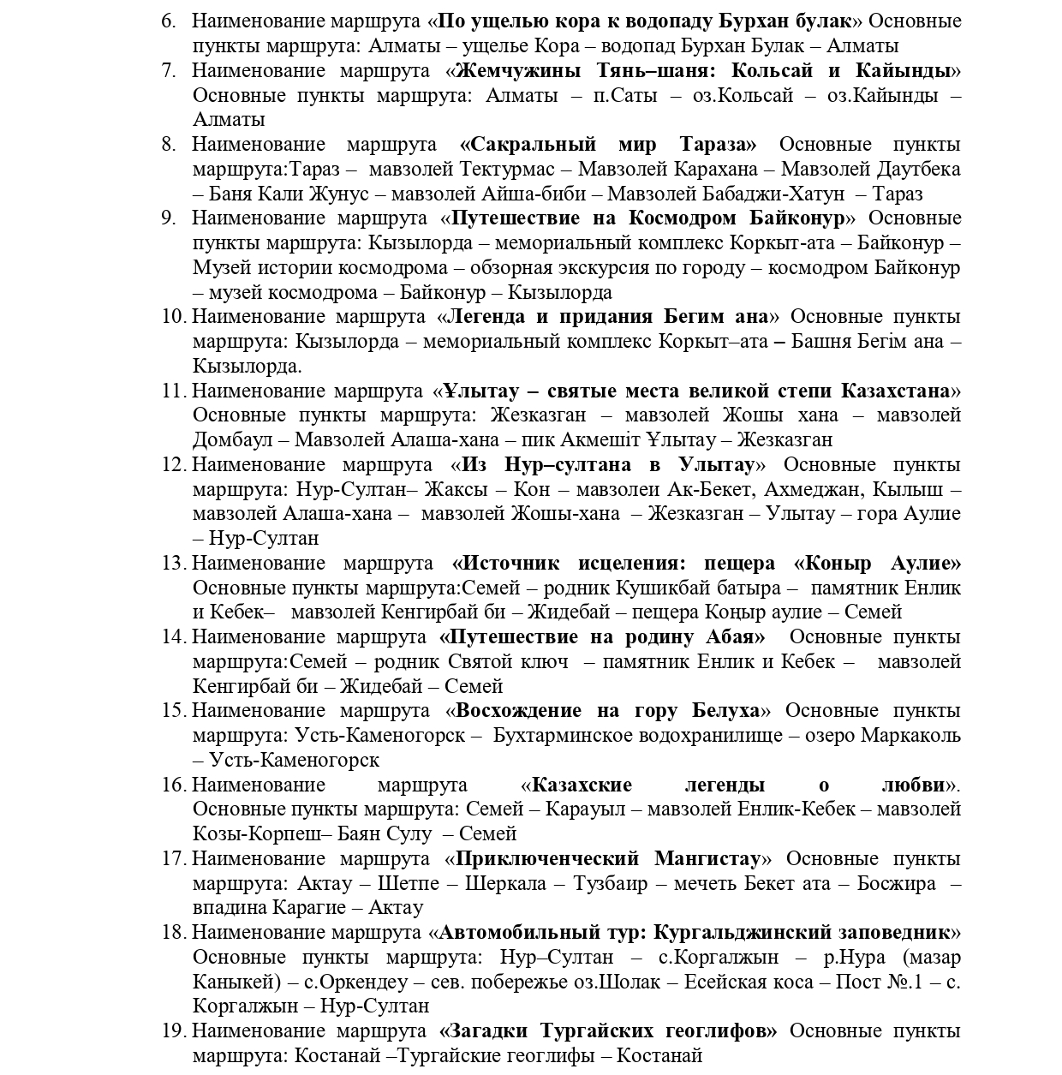

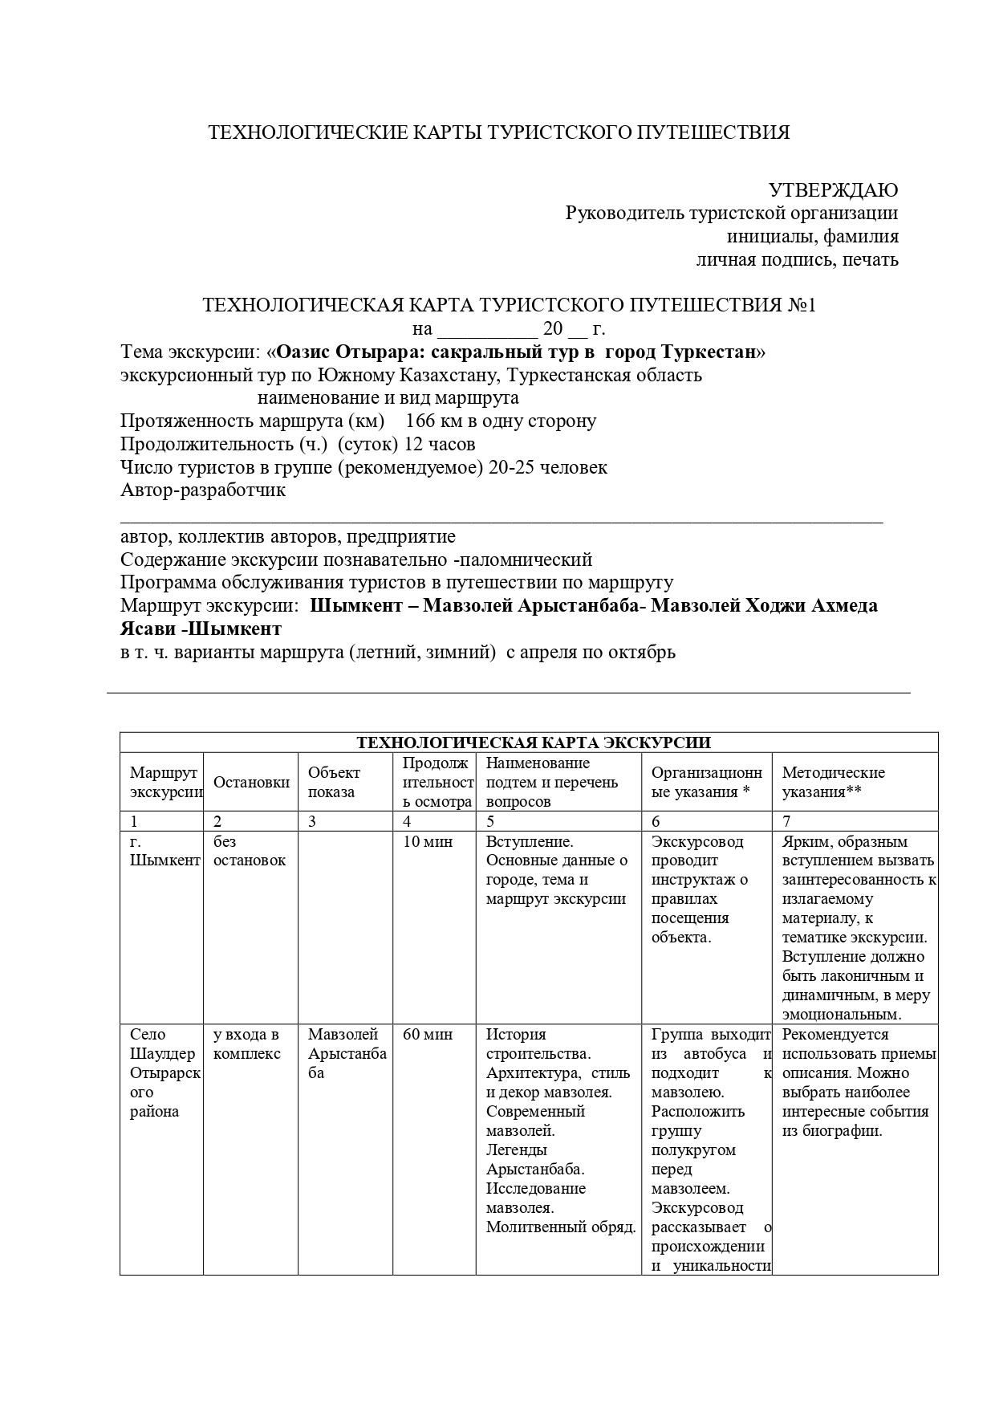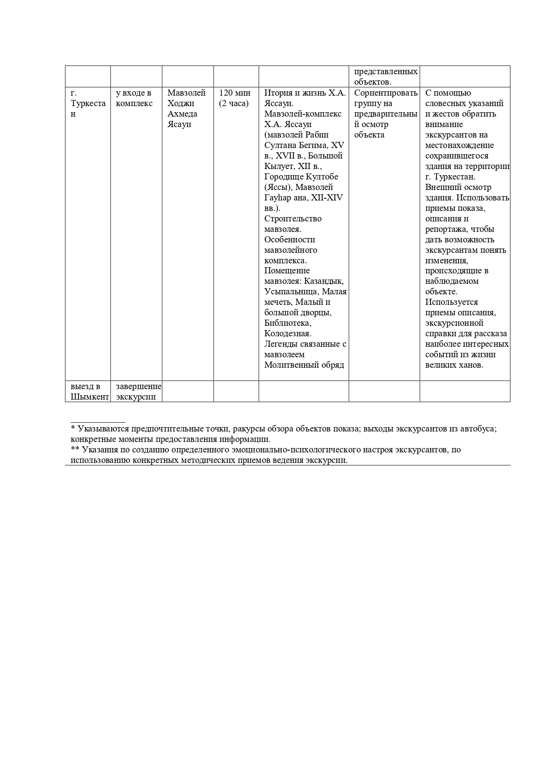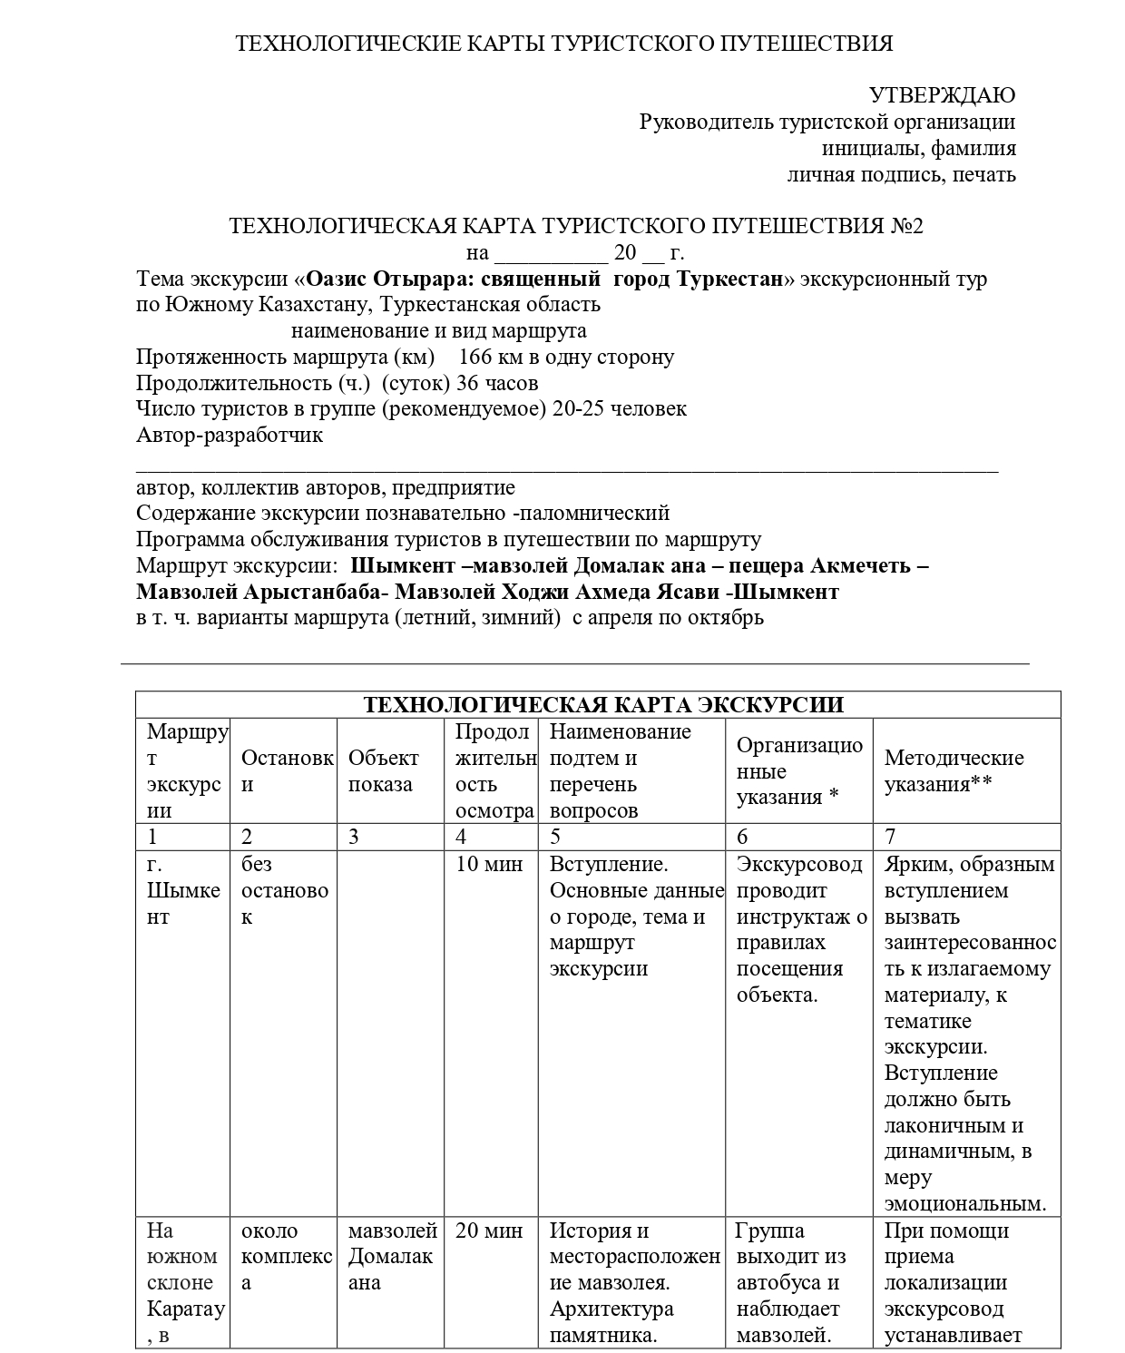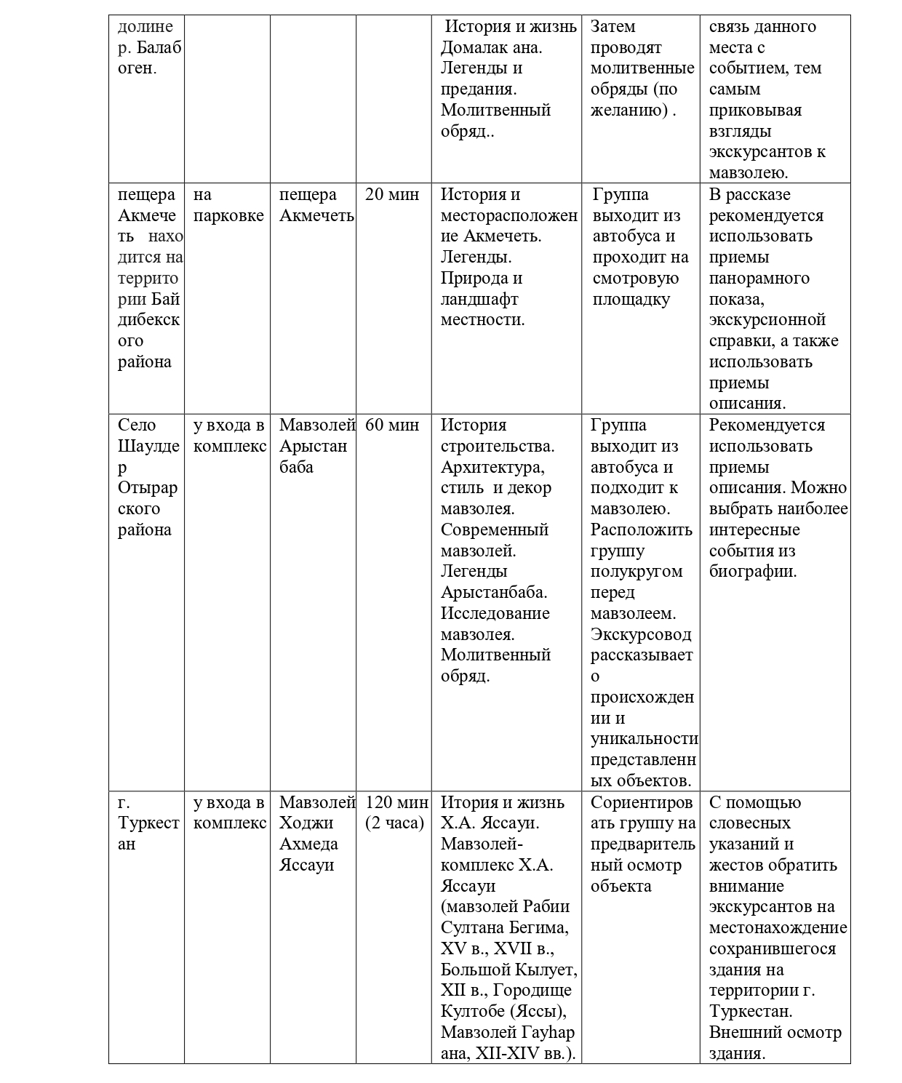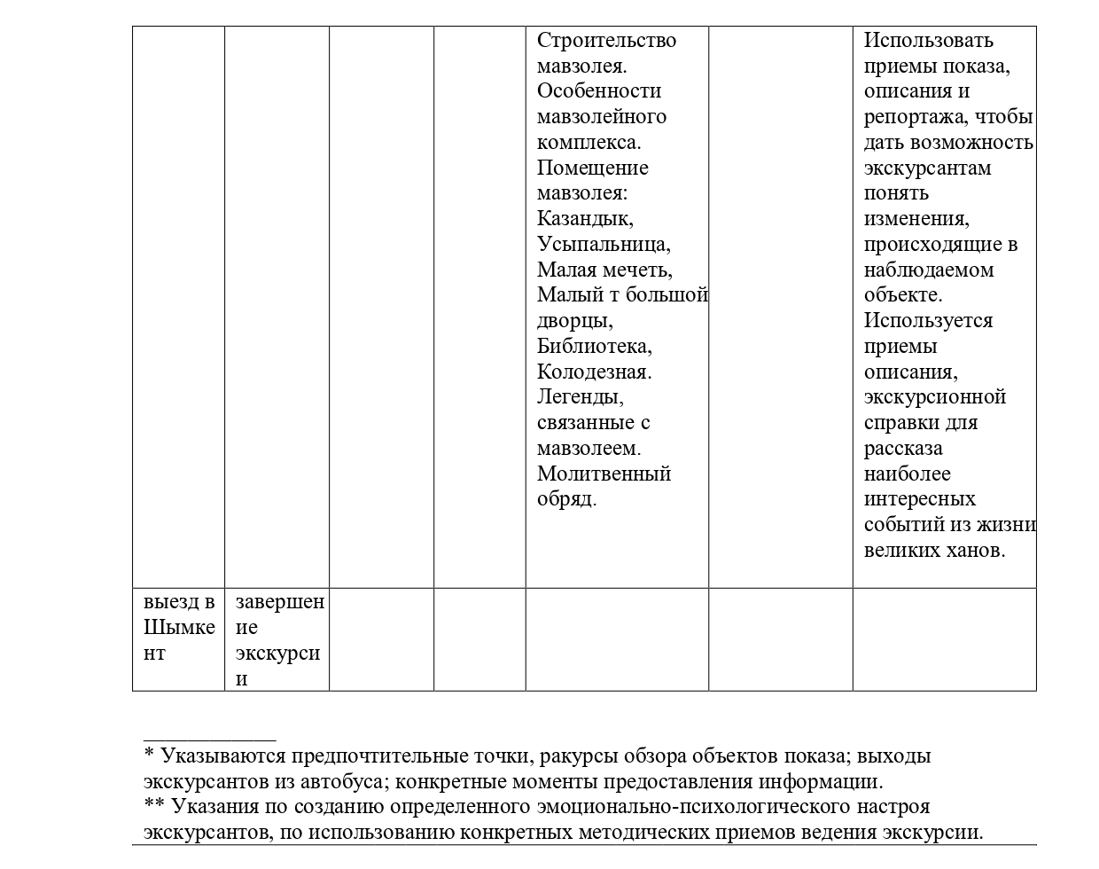

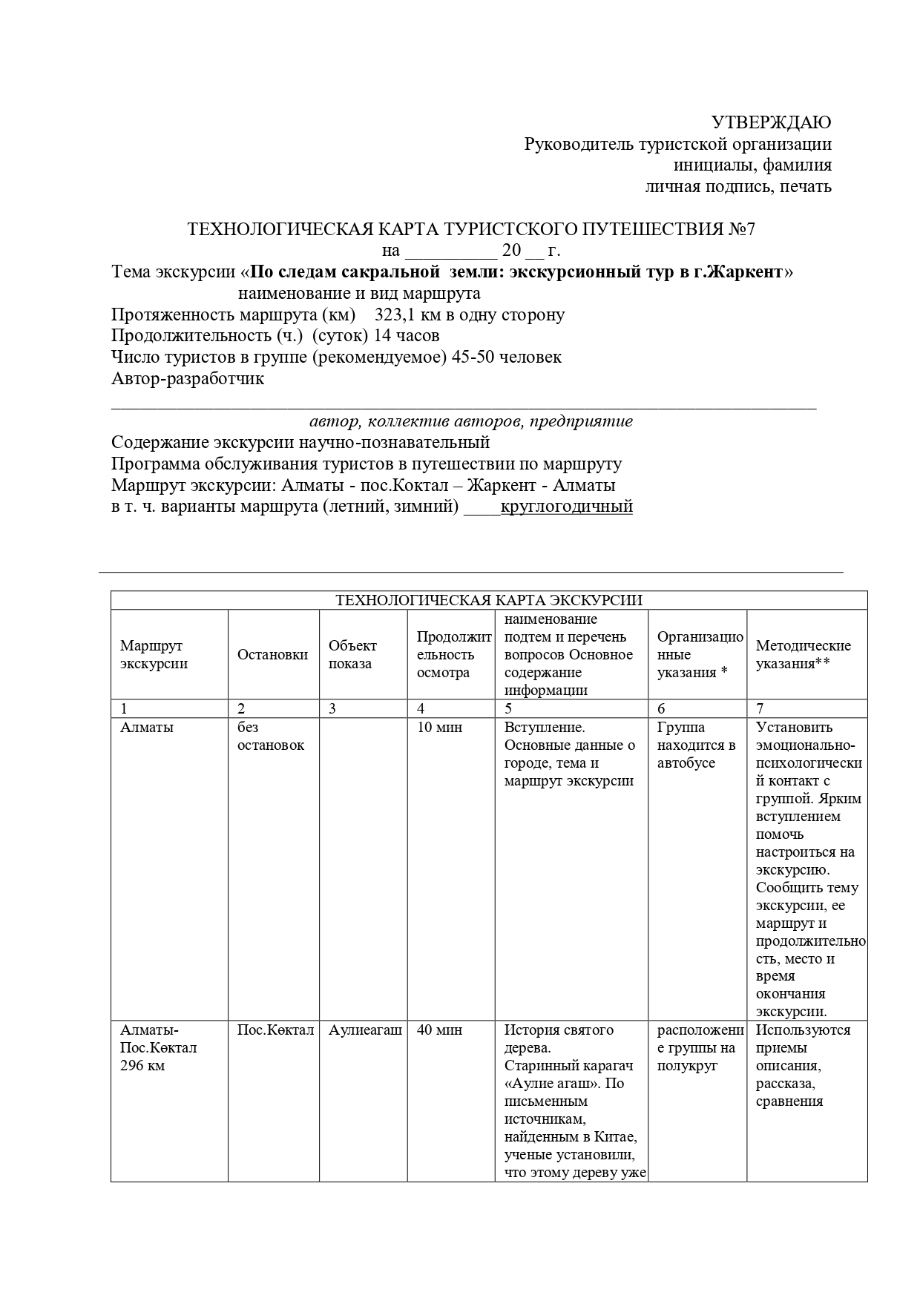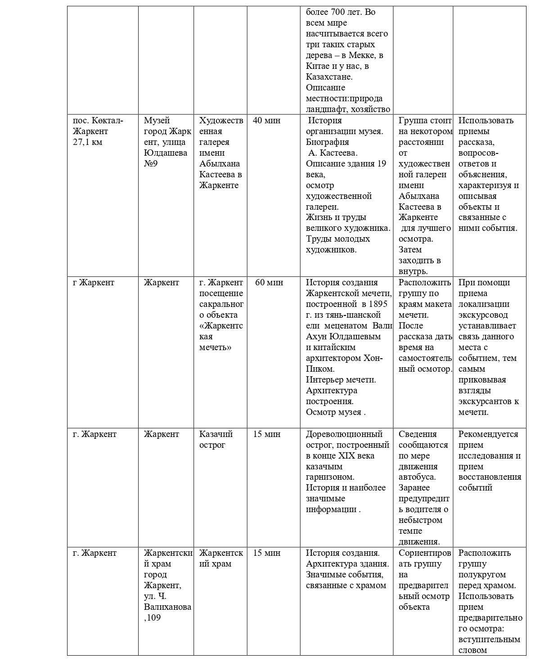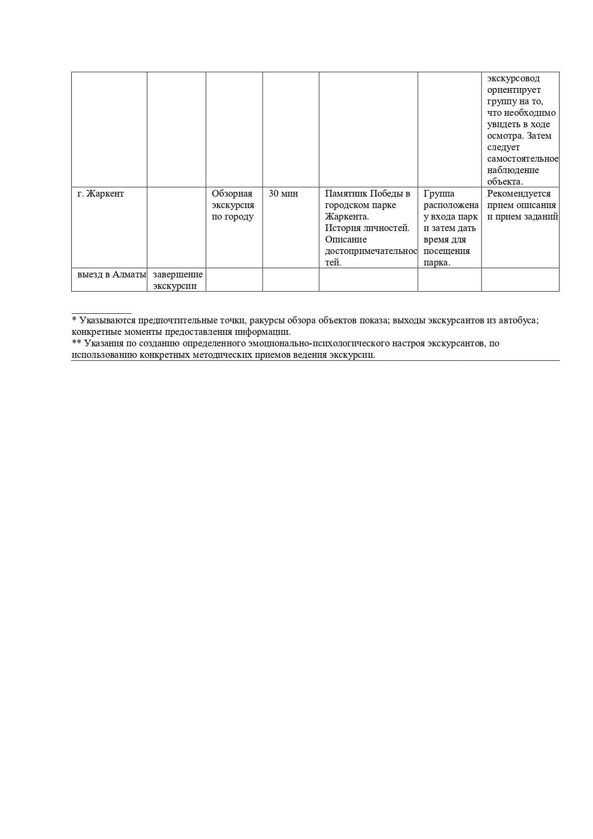

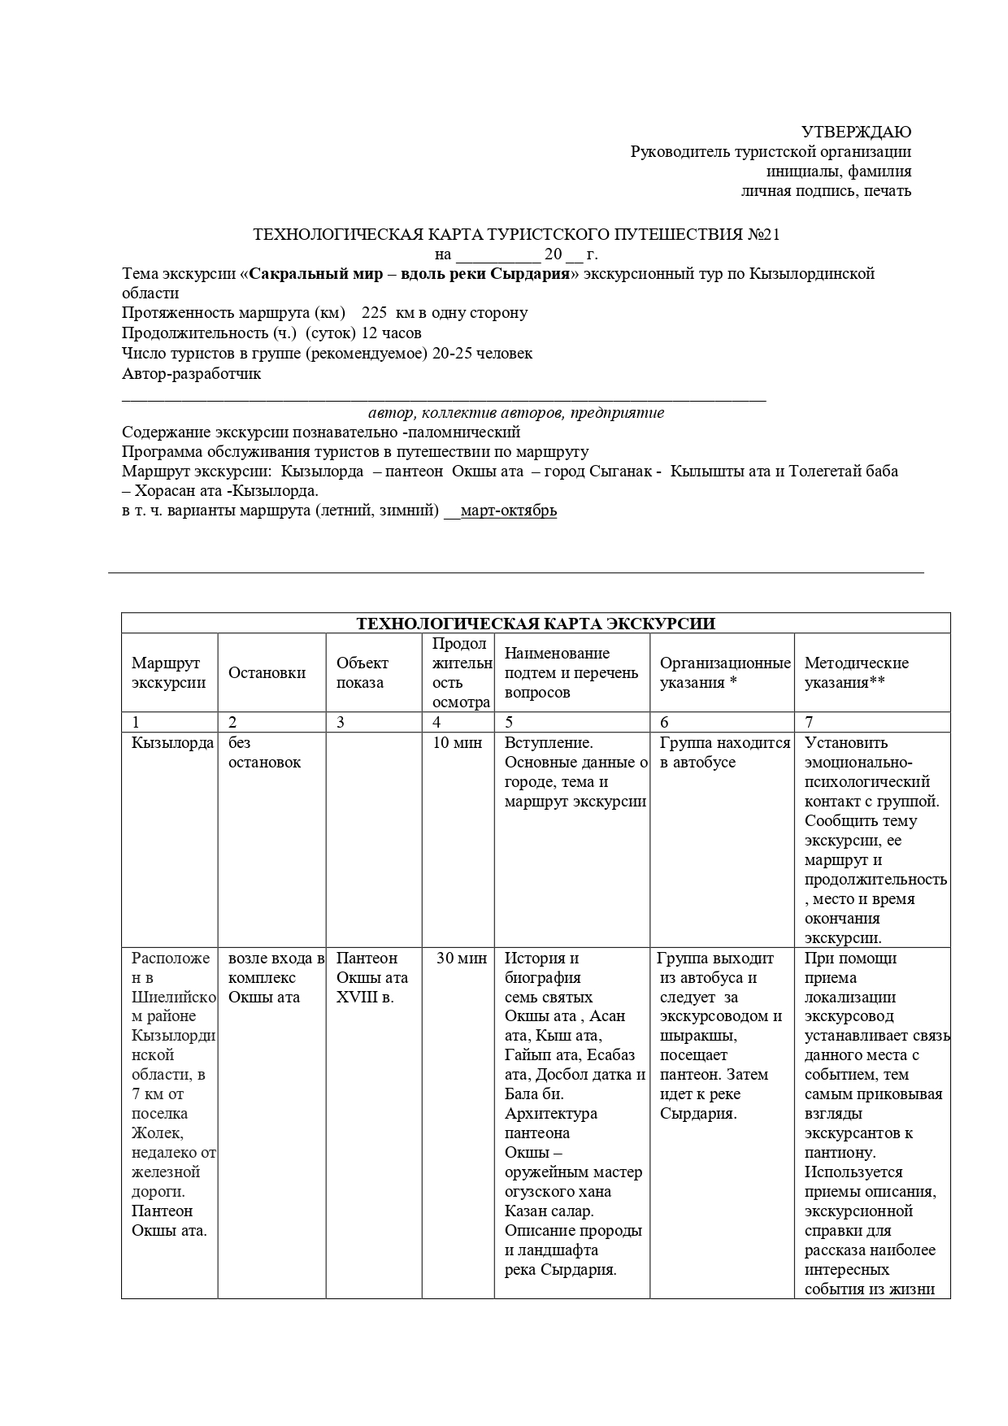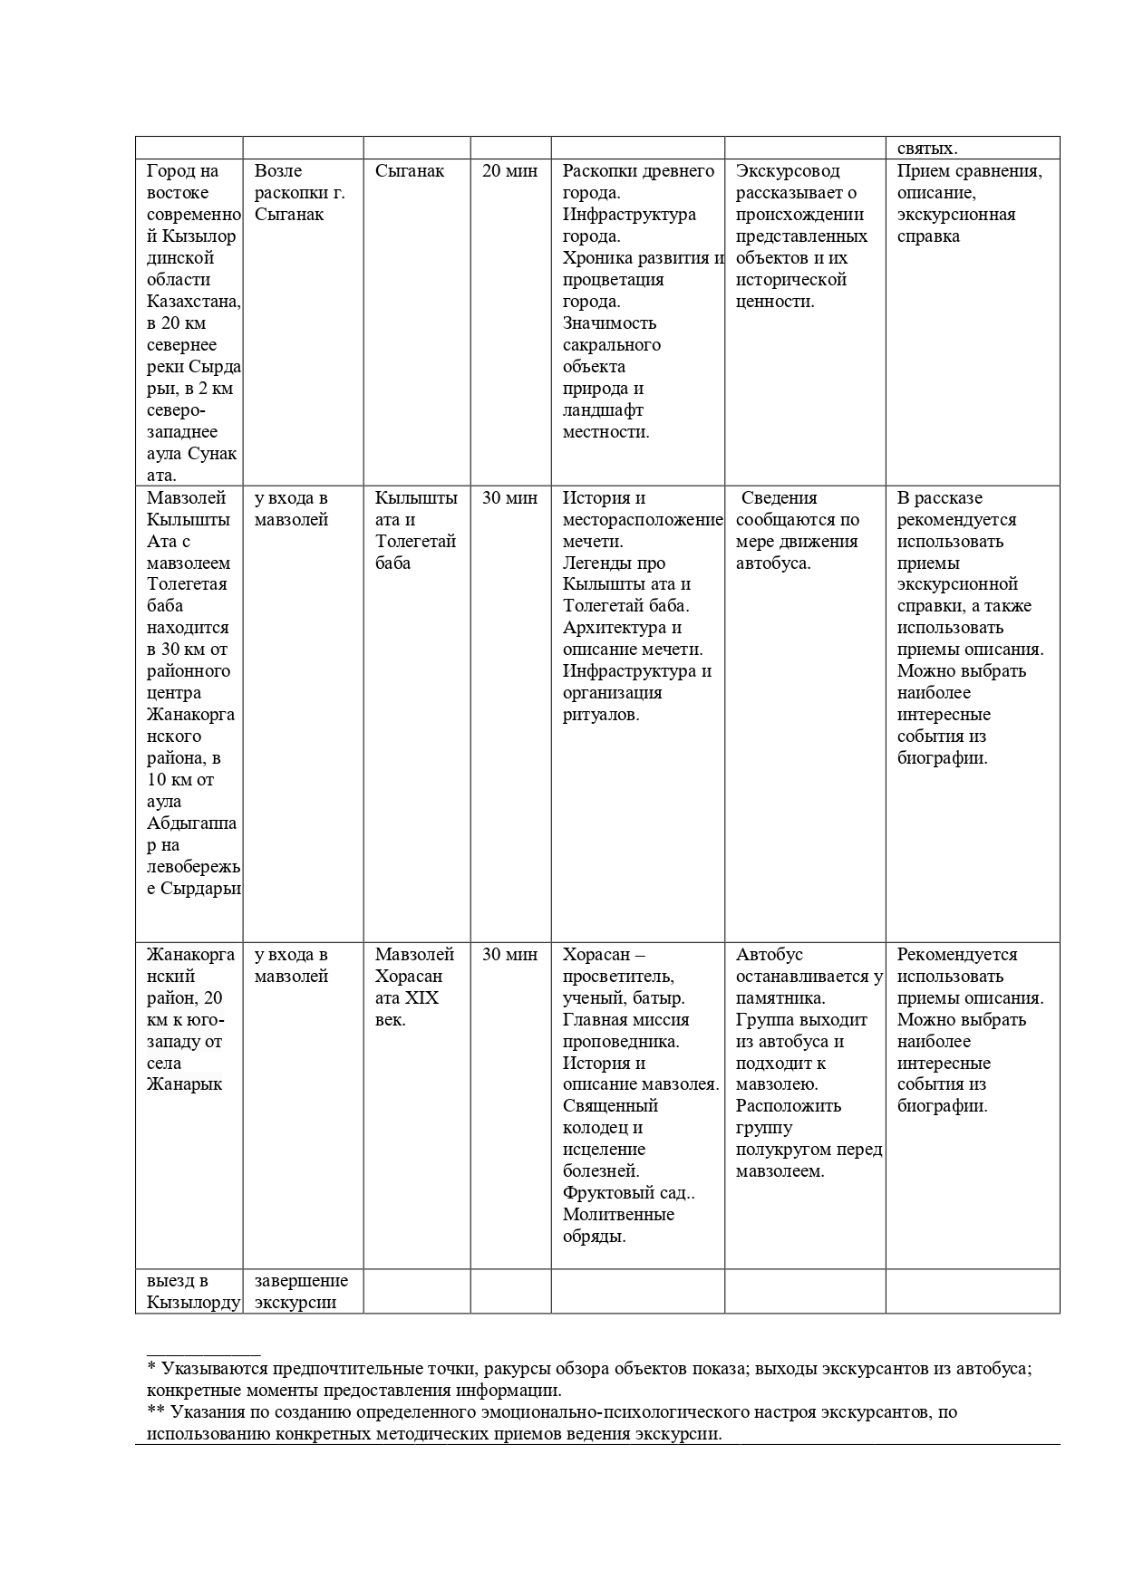

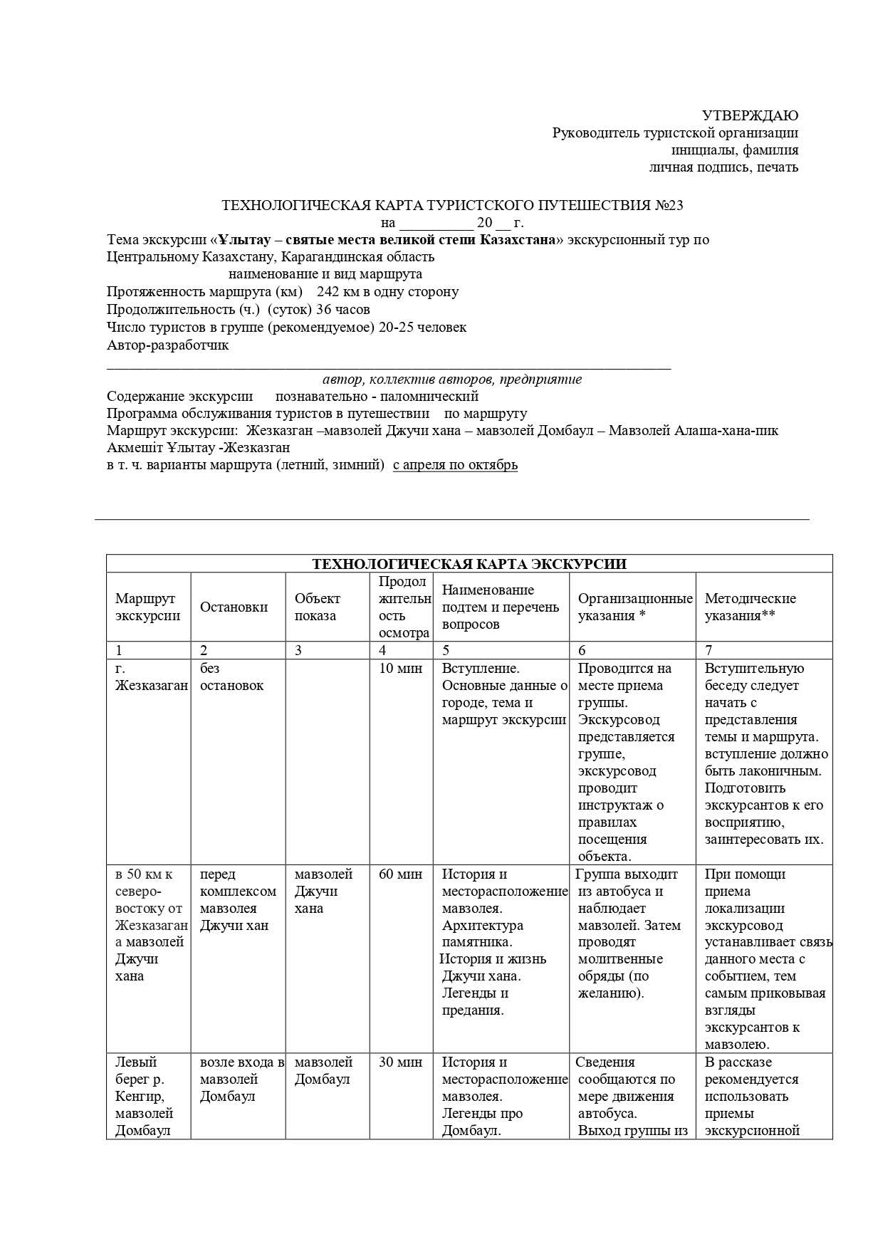

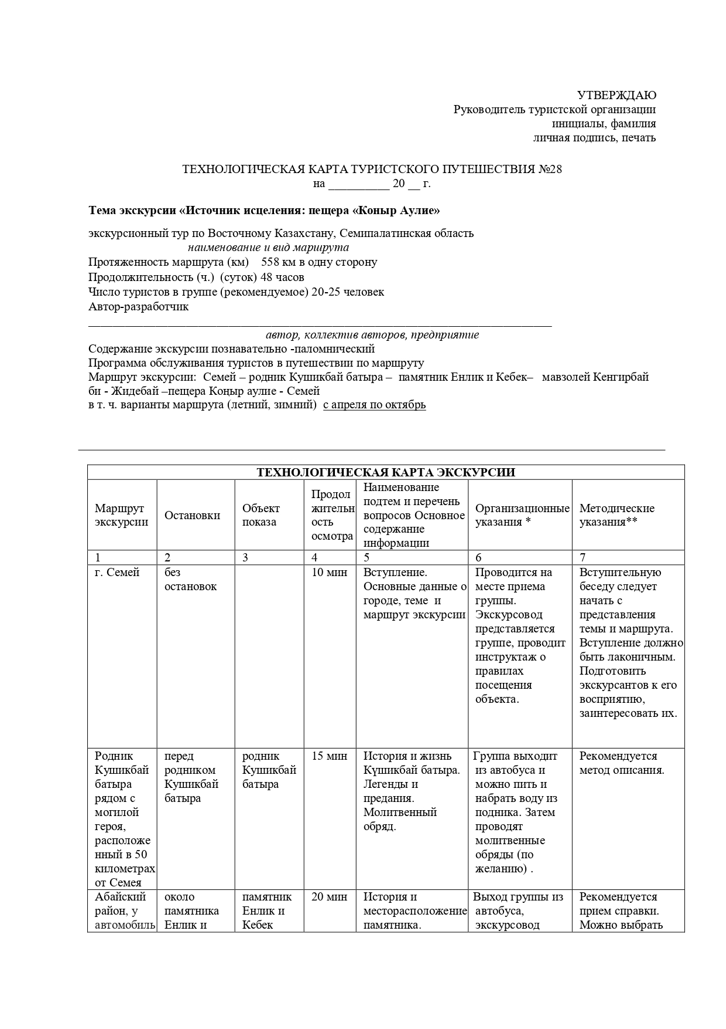
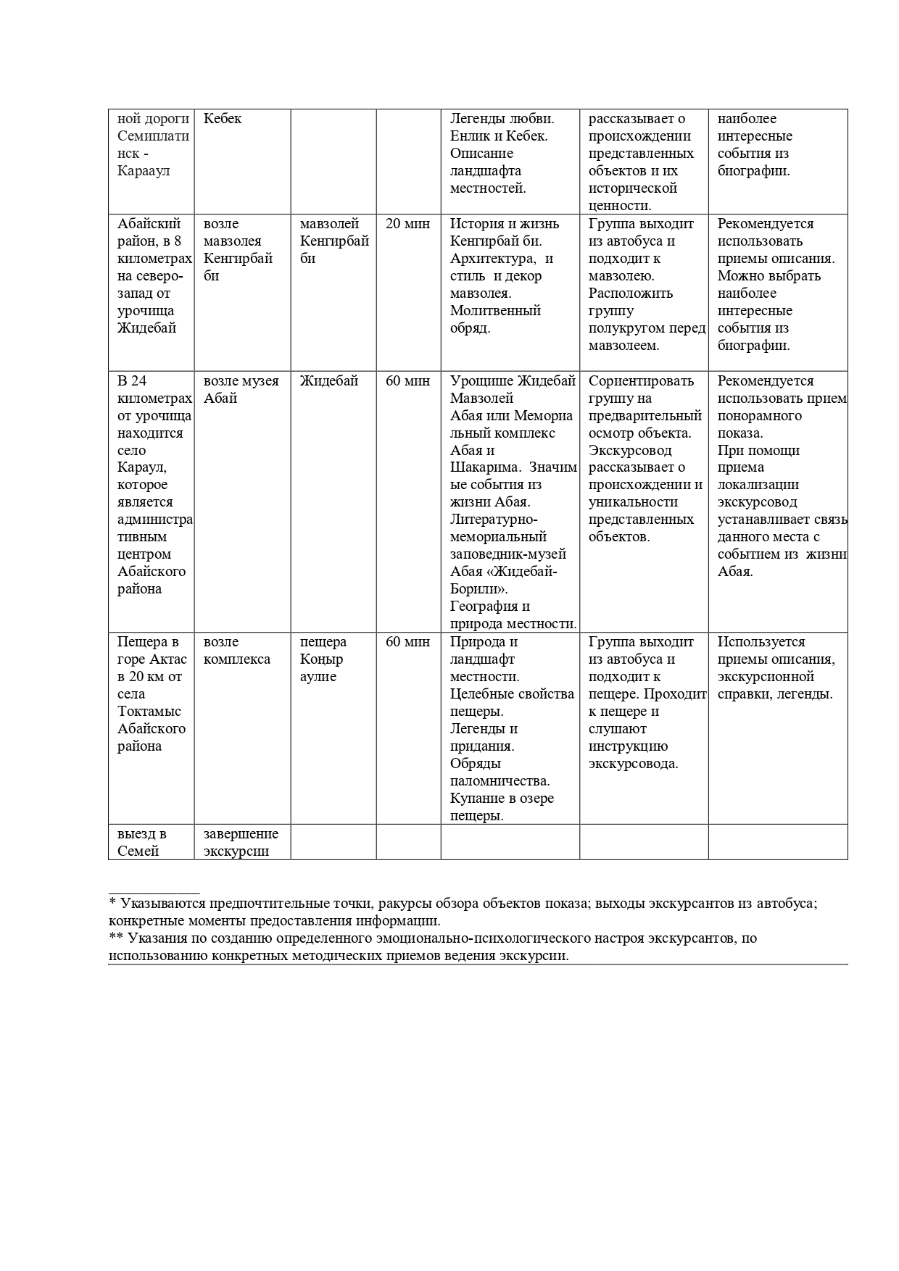
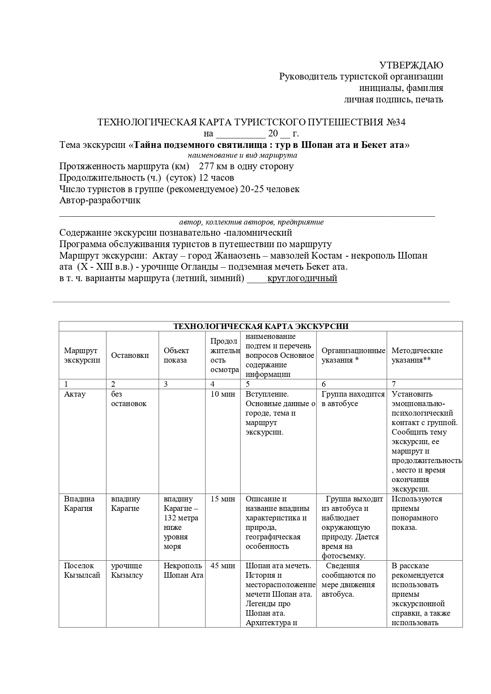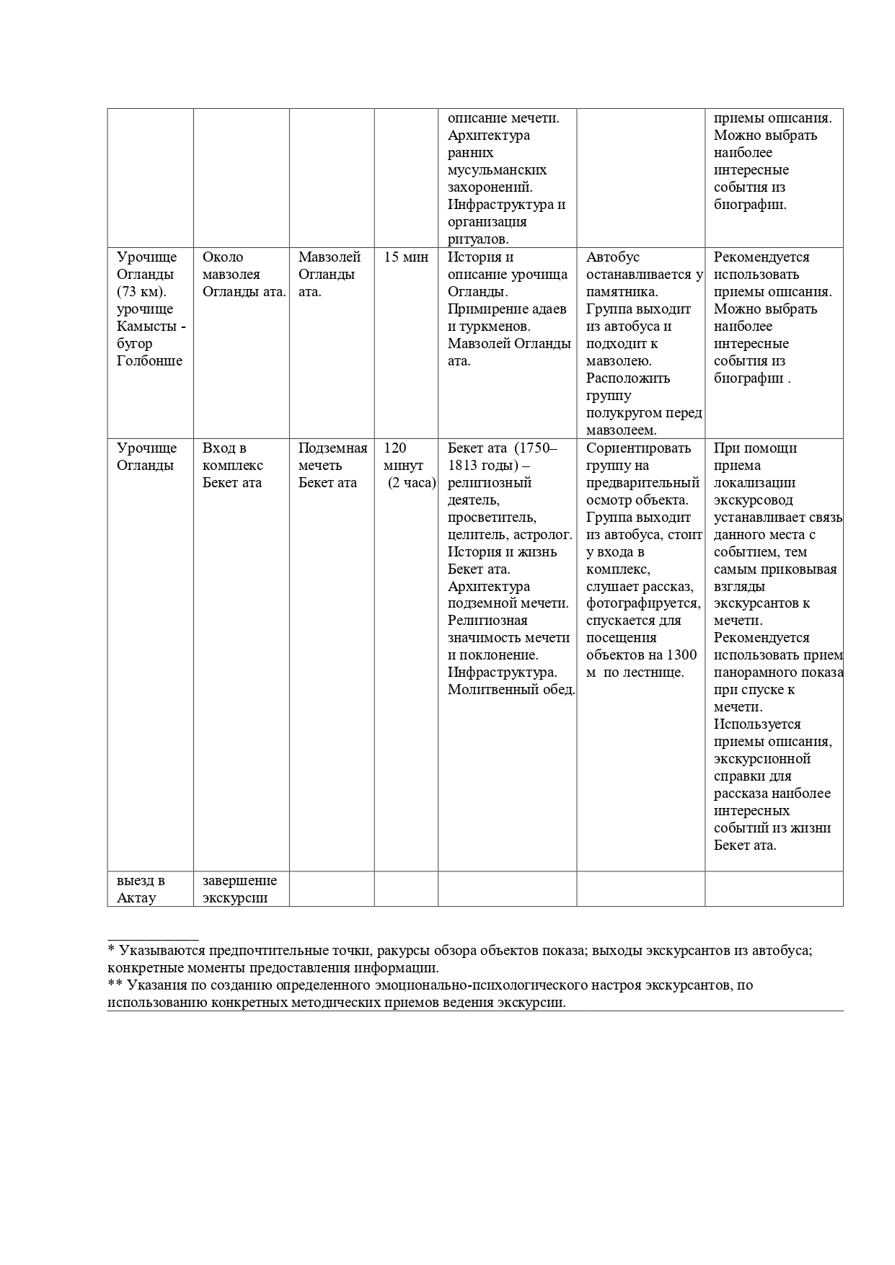

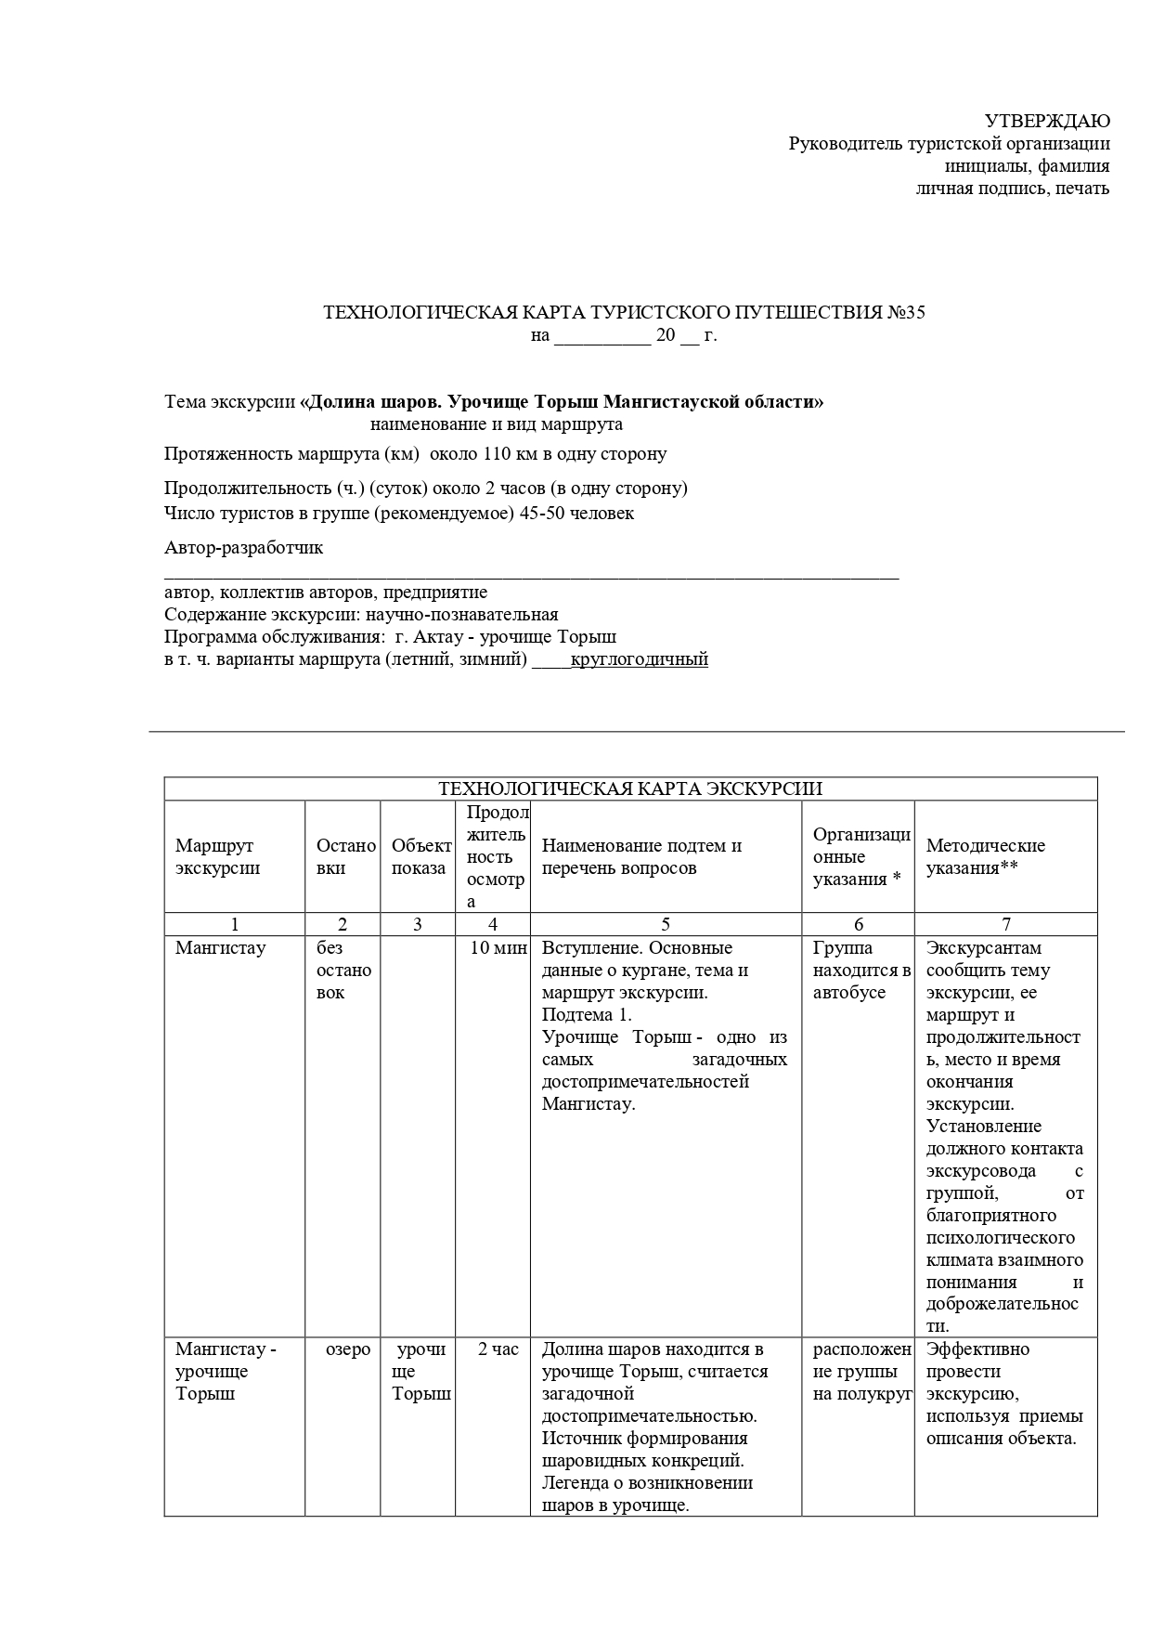

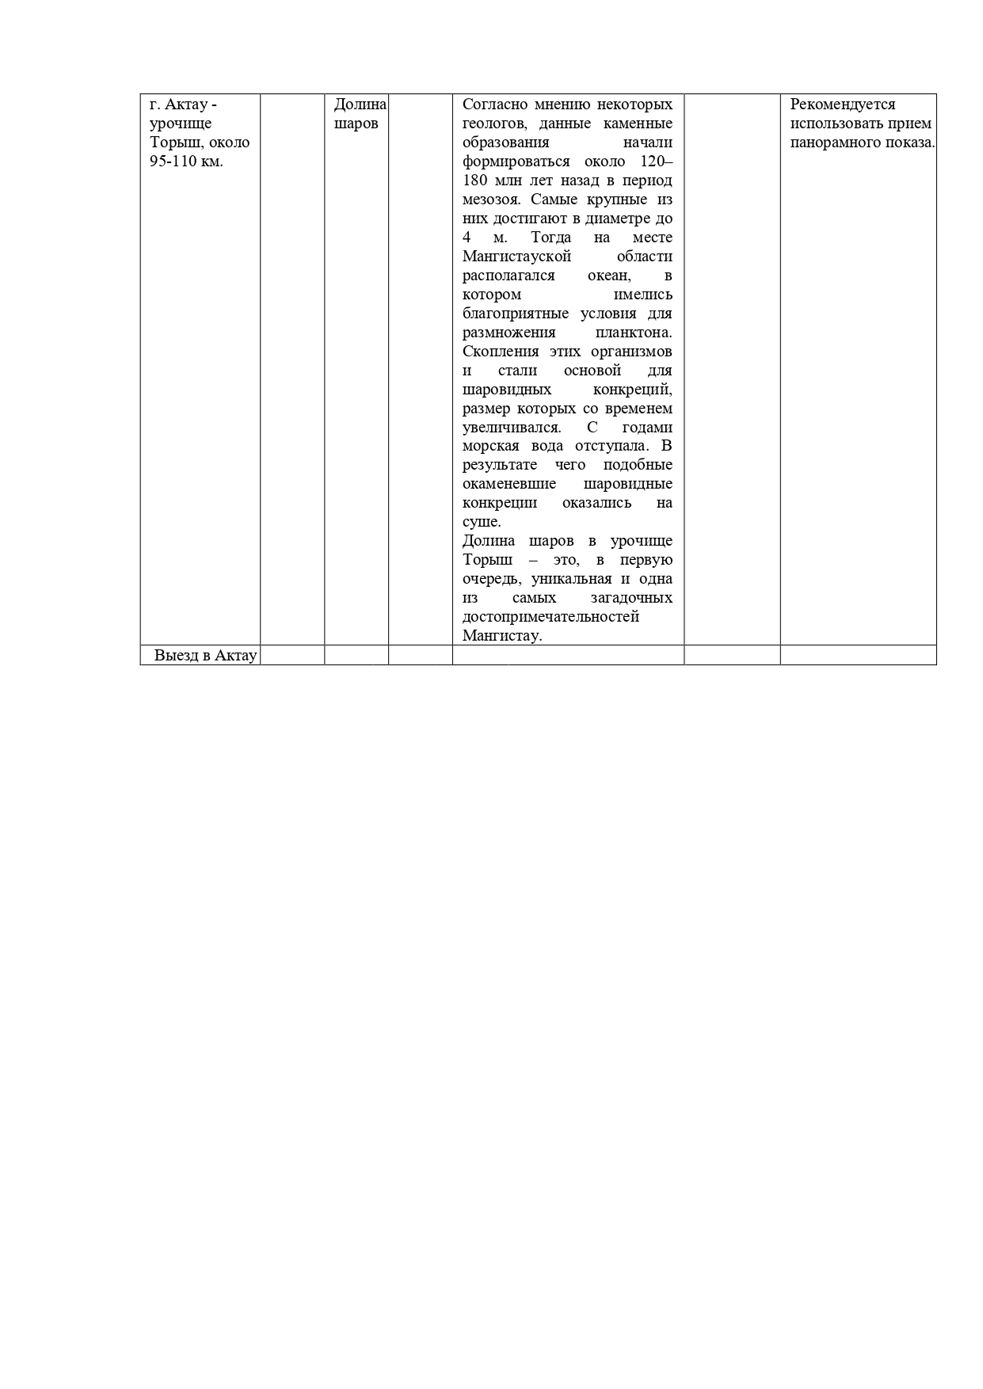

ПРИЛОЖЕНИЕ Я
Список опубликованных научных и методических трудов за 2018-2020 гг.

№ п\п | Название статьи | Печатный или рукописный | Место публикации | Соавторы
1 | 2 | 3 | 4 | 5
журналы ККСОН
 | Айтбаева Г.Ж. Түркістан облысында отандық сакральды туризмді дамыту мәселелері. | печатный | Наука и жизнь Казахстана. – Астана, 2019. – №1. – С.178-181 (ISSN 2073-333Х) | Уайсова А.М.
 | Айтбаева Г.Д. Роль сакрального туризма при подготовке туристких кадров в контексте модернизации современного сознания общества. | печатный | Наука и жизнь Казахстана. – Астана, 2019. – №5. – С.90-94 (ISSN 2073-333Х) | Ракымжанова С.С.
 | Усубалиева С.Дж. Понятийный аппарат сакральной географии | печатный | Вестник КазНУ им. аль Фараби. Серия географическая. – №4 (51). Алматы. 2018. – С.27-34. | Айтбаева Г.Ж., Уайсова А.
 | Уайсова А.М., Қазақстанда киелі туризмнің даму болашағы. | печатный | Вестник университета «Туран». – №4 (84). Алматы. 2019. – С.196-202. | Усубалиева С.Дж.
 | Айтбаева Г.Ж. Бабалардың бабы – қиелі Арыстанбабтың қәзіргі жағдайы мен болашағы | печатный | Наука и жизнь Казахстана. – Алматы, 2020. – №6/3. – С.403-405 (ISSN 2073-333Х) | Ракымжанова С.С.
 | Усубалиева С.Дж. Перспективы развития сакрального туризма в Казахстане | печатный | //Известия НАН РК. Серия общественных и гуманитарных наук. – № 3 (331). Алматы. 2020. – С.101-111. | Уайсова А.М., Тусупбекова Г.М., Калганбаев Н.А.
 | Уайсова А. Қәзіргі қоғам санасын жаңғырту мәнмәтінінде Қазақстандағы халықтың өмір сүру деңгейін талдау | печатный | //Известия НАН РК. Серия социальных и гуманитарных наук. – №4 (332). Алматы. 2020. – С.224-234. | Айтбаева Г.Дж., Усубалиева С.Дж.,
 | Усубалиева С.Дж. Оценка потенциала сакрального туризма Казахстана | печатный | // Вестник КазНУ им. аль Фараби. Серия географическая. – №3 (58). Алматы. 2020. – С.34-44. | Уайсова А., Айтбаева Г.Дж., Ракымжанова С.С.
 | Уайсова А. Сакральный туризм в индустрии гостеприимства Казахстана | печатный | //Central Asian Economic Review. –2020–Volume 3 No. 132.С.152-165 | Усубалиева С.У.  Ракымжанова С. С.
Статьи в зарубежных журналах с ненулевым импакт фактором
 | Уайсова А.«The historical and cultural potential of the Otyrar district and the development of sacral tourism in the region | печатный | // International scientific journal. - 2018. - № 4, Vol.1 «Modern science», Moscow. РИНЦ 0,085 | -
 | Уайсова А. The joint tourist activity development in Kazakhstan and Kyrgyzstan along the Great SilkRoad | печатный | //Вестник Международного университета Кыргызстана. – 2018. - № 2 (35). 35-39с. РИНЦ 0,003 | Калганбаев Н., Ешмуратова Г.
 | Усубалиева С.Дж. Исследование потенциала сакрального туризма Казахстана | печатный | Оригинальные исследования (ORES) – № 8 Том 10. Белгород. 2020. – С.43-55. РИНЦ IF - 0,044 | Айтбаева Г.Дж., Уайсова А., Ракымжанова С.С., Тусупбекова Г.М.
 | Уайсова А. Проблемы развития сакрального туризма в Казахстане | печатный | Оригинальные исследования (ORES) – № 9 Том 10. Белгород. 2020. – С.25-36. РИНЦ IF - 0,044 | Айтбаева Г.Дж., Усубалиева С.Дж., Ракымжанова С.С., Ибадуллаева Ж.
 | Усубалиева С.Дж. Сакральный туризм и паломничество | печатный | Оригинальные исследования (ORES) – № 9 Том 10. Белгород. 2020. – С.78-87. РИНЦ IF - 0,044 | Уайсова А., Айтбаева Г.Дж., Ракымжанова С.С., Абдигалиева Б.
 | Уайсова А. Классификация сакрального туризма | печатный | Modern Science – № 9 Том 10. Москва. Изд.центр «Институт стратегических исследований». 2020. – С.77-86. РИНЦ IF - 0,085 | Усубалиева С.Дж.
 | S.Ussubaliyeva Assessment of the Attractivenessof Sagred Tourism | печатный | //International Journal of Criminology and Sociology.. Volume 9, 2020  процентиль 29, Q3 | Uaisova A., Aitbaeva G., Zhubanova M., Bessekey Y.
Статьи в международных конференциях
 | Уайсова А. Алматы қаласының даму тарихы мен туристік тартымдылығын талдау | печатный | //Материалы V Международной научно-практической конференции «Иноязычное образование: опыт, инновации и перспективы», 2018. – С.629–632. | Абдигалиева Б.
 | Тусупбекова Г.М. Этнокультура и образование Казахстана | печатный | //Материалы Международной научно-практической конференции «Основные направления реализации программы действий по Международному десятилетию сближения культур», 2018. – С.148–152.
 | Уайсова А. Киелі Қазақстан туристік ресурстарының қазіргі жағдайына аймақтык шолу: Оқшы ата мазараты | печатный | //Материалы Международной научно-практической конференции «Основные направления реализации программы действий по Международному десятилетию сближения культур», 2018. – С.128–132. | Усубалиева С.Дж., Ракымжанова С.С.
 | Айтбаева Г.Д., Туристская привлекательность как фактор развития туризма | печатный | //Материалы Международной научно-практической конференции «IV Оразовские чтения: наследие Великого Шелкового Пути: диалог цивилизации. Из прошлого в будущее», 2018. – С.195–201. | Уайсова А., Ракымжанова М.Т.
 | Ракымжанова С.С. Роль туристской привлекательности в управлении регионом | печатный | //Материалы VI Республиканской научно-практической конференции молодых ученых и специалистов «Индустрия 4.0: диалог поколений и новые ориентиры для молодых ученых», 2019. – С.445–448. | Ракымжанова М.Т., Айтбаева Г.Д.
 | Абдигалиева Б.К. Анализ развития сакрального туризма в Южном Казахстане | печатный | //Материалы VI Республиканской научно-практической конференции молодых ученых и специалистов «Индустрия 4.0: диалог поколений и новые ориентиры для молодых ученых», 2019. – С.432-435. | Кәрімов Д.Ж.
 | Кәрімов Д.Ж. Киелі саяхат бағыты – Қорқыт ата мамориалды кешені | печатный | //Материалы Международной научно-практической конференции «Тенденции и перспективы развития туризма в Казахстане и Центральной Азии», 14-15 марта 2019. – С.135–138.
 | Усубалиева С.Дж., Анализ развития инфраструктуры сакрального туризма в Казахстане | печатный | //Материалы Международной научно-практической конференции «Қазақстанның киелі жерлерінің географиясы», 2019. – С.260-263. | Уайсова А., Тусупбекова Г.М.
 | Усубалиева С.Дж., Оценка объектов сакрального туризма Алматинской области Казахстана | печатный | //Материалы I Международной конференции «Ұлы Жібек Жолы – бейбітшілік, келісім және тұрақтылық жолы - 2019», 2019. – С.255-261. | Уайсова А., Абдигалиева Б.
 | Айтбаева Г.Дж., Қазақстаннның руханияттық құндылықтарының мәні | печатный | //Материалы Международной научно-практической конференции «Қазақстанның киелі жерлерінің географиясы», 2019. – С.99-102. | Усубалиева С.Дж., Ракымжанова С.С.
 | Абдигалиева Б.К. Туркістан киелі туризмнің ордасына айналуда | печатный | //Материалы VII Республиканской научно-практической конференции молодых ученых и специалистов «Индустрия 4.0: диалог поколений и новые ориентиры для молодых ученых», 2020. – С.319-321. | Ибадуллаева Ж.
Статьи в журналах РК
 | Тусупбекова Г.М., Красные маки | печатный | География в школах и вузах Казахстана. – № 5. Алматы. 2018. – С.6-8.
 | Тусупбекова Г.М. Город Алматы – центр сакральной географии Казахстана | печатный | //Материалы республиканской информационно-познавательной газеты «Турист» – № 23-24 (365-366). Алматы. 2018. – С.1-2. | Турдибакиева Р.А.
 | Тусупбекова Г.М., Географичность туризма. | печатный | География в школах и вузах Казахстана. – № 1. Алматы. 2019. – С.5-9.
 | Абдигалиева Б.К. Қазақстандағы этнографиялық туризмнің дамуы | печатный | // География в школах и вузах Казахстана. – 2018. - № 2.45-47с. | Тусупбекова Г.М.
 | Уайсова А. Маңғыстау облысы сакралды нысандар мен туризмнің даму деңгейіне талдау, | печатный | // География в школах и вузах Казахстана. – 2018. - № 2 (86) 67-68с.
 | Кәрімов Д.Ж. Киелі жердер – Сыр елінің туристік бағыты ретінде. | печатный | География в школах и вузах Казахстана. – № 2. Алматы. 2019. – С.59-61.
 | Тусупбекова Г.М. Воспитание наследием Великой степи | печатный | География в школах и вузах Казахстана. – № 5 (89). Алматы. 2019. – С.11-17. | Турдыбакиева Р.А.
 | Тусупбекова Г.М. Теоретические аспекты сакральных объектов. | печатный | География в школах и вузах Казахстана. – № 5 (89). Алматы. 2019. – С.3-9. | Бейсенова Г.К.
 | Тусупбекова Г.М. Formation of the tourist image of Almaty city | печатный | Менеджмент в образовании. – № 3 (94). Алматы. 2019. – С.104-108. | Турдыбакиева Р.А.
 | Тусупбекова Г.М. Основные теоретические положения использования географии в методике преподавания туризма | печатный | //Известия «КазУМОиМЯ имени Абылай хана», серия «Педагогические науки», – № 4 (51), Алматы. 2018. – С.95–103.
 | Усубалиева С.Дж. Сакральный туризм и природное наследие Казахстана | печатный | География в школах и вузах Казахстана. – № 2 (92). Алматы. 2020. – С.46-48. | Уайсова А.
Статьи в журналах СНГ
 | Уайсова А., Мотивы путешествия и анализ потребителя сакрального туризма | печатный | Международный научно-исследовательский журнал. – № 4 (82). Екатеринбург. 2019. – С.34-39.
 | Уайсова А. Анализ ресурсного потенциала развития туризма по сакральным объектам Южного Казахстана | печатный | Вестник Кыргызского экономического университета имени М.Р.Рыскулбекова.– №1 (46). Бишкек. 2019. – С.109-113.
Книжная продукция
 | Духовные святыни. Сакральная география Казахстана и туризм. Коллективная монография. Усубалиева С.Д., Уайсова А., Айтбаева Г.Д., Тусупбекова Г.М., Ракымжанова С.С., Абдигалиева Б.К. | печатный | − Алматы: ТОО Издательство «Фортуна Полиграф», 2020. – 352стр. 22 п.л.
 | Усубалиева С.Д., Уайсова А., Айтбаева Г.Д., Тусупбекова Г.М., Ракымжанова С.С. Учебное пособие. Сакральный туризм | печатный | − Алматы: ТОО Издательство «Фортуна Полиграф», 2020. – 224стр. 14 п.л.

